НАО «КАЗАХСКИЙ НАЦИОНАЛЬНЫЙ МЕДИЦИНСКИЙ УНИВЕРСИТЕТ ИМЕНИ С.Д. АСФЕНДИЯРОВА»

УДК 615.451.16:582.796 На правах рукописи

КАДЫРБАЕВА ГУЛЬНАРА МУХАМЕТОВНА

Фармакогностическое изучение видов рода Аllium флоры Казахстана и перспективы их использования

6D110400 - Фармация

Диссертация на соискание степени доктора философии (PhD)

Научные консультанты
д.фарм.н., профессор Сакипова З.Б.,
Зарубежные консультанты
д.фарм.н., профессор Кисличенко В.С.
PhD, Associate Prof. Wirginia Kukula-Koch

Республика Казахстан
Алматы, 2022
СОДЕРЖАНИЕ

 | НОРМАТИВНЫЕ ССЫЛКИ | 4
 | ОБОЗНАЧЕНИЯ И СОКРАЩЕНИЯ | 5
 | ВВЕДЕНИЕ | 6
1 | СОВРЕМЕННОЕ СОСТОЯНИЕ ИЗУЧЕННОСТИ РАСТЕНИЙ РОДА АLLIUM | 11
1.1 | Систематическое положение и географическое распространение растений рода Аllium | 11
1.2 | Химический состав растений рода Аllium | 16
1.3 | Фармакологическое действие растений рода Аllium и применение в современной медицине | 24
 | Выводы к первой главе | 35
2 | МАТЕРИАЛЫ И МЕТОДЫ | 36
2.1 | Объекты исследования | 36
2.2 | Методы исследования | 38
3 | МОРФОЛОГО-АНАТОМИЧЕСКОЕ ИССЛЕДОВАНИЕ СЫРЬЯ ЛУКА ТУРКЕСТАНСКОГО (ALLIUM TURKESTANICUM) И ЛУКА МОЛОЧНОЦВЕТНОГО (ALLIUM GALANTHUM) | 48
3.1 | Сравнительное макроскопическое исследование сырья Allium turkestanicum и Allium galanthum | 48
3.2 | Сравнительное микроскопическое исследование сырья лука туркестанского и лука молочноцветного | 52
3.3 | Выводы к третьей главе | 60
4 | ФИТОХИМИЧЕСКОЕ ИССЛЕДОВАНИЕ И РАЗРАБОТКА ПОДХОДОВ К СТАНДАРТИЗАЦИИ СЫРЬЯ ЛУКА ТУРКЕСТАНСКОГО (ALLIUM TURKESTANICUM) И ЛУКА МОЛОЧНОЦВЕТНОГО (ALLIUM GALANTHUM) | 61
4.1 | Идентификация основных групп БАВ сырья A.turkestanicum и A.galanthum | 61
4.2 | Фармацевтико-технологические параметры сырья A.turkestanicum и A.galanthum | 79
4.3 | Стандартизация сырья A.turkestanicum и A.galanthum | 80
4.4 | Изучение стабильности и установление сроков хранения сырья A.turkestanicum и A.galanthum | 83
 | Выводы к четвертой главе | 85
5 | СПОСОБЫ ПОЛУЧЕНИЯ, СТАНДАРТИЗАЦИЯ И СКРИНИНГ БИОЛОГИЧЕСКОЙ АКТИВНОСТИ ЭКСТРАКТОВ НА ОСНОВЕ СЫРЬЯ A.TURKESTANICUM, A.GALANTHUM | 86
5.1 | Разработка оптимальной технологии получения экстрактов на основе сырья A.turkestanicum и A.galanthum | 86
5.2 | Высокоэффективная жидкостная хроматография этанольных экстрактов A.turkestanicum и A.galanthum | 90
5.3 | Валидация технологического процесса производства экстрактов лука молочноцветного и лука туркестанского | 94
5.4 | Разработка критериев стандартизации экстрактов сырья A.turkestanicum и A.galanthum | 112
5.5 | Исследование стабильности и установление сроков хранения экстрактов сырья A.turkestanicum и A.galanthum | 114
5.6 | Изучение безопасности и скрининг биологической активности экстрактов | 120
 | Выводы к пятой главе | 138
 | ВЫВОДЫ | 139
 | СПИСОК ИСПОЛЬЗОВАННОЙ ЛИТЕРАТУРЫ | 141
 | ПРИЛОЖЕНИЯ | 156

НОРМАТИВНЫЕ ССЫЛКИ

Национального проекта «Здоровая нация» на 2021-2025 годы и др

В диссертационной работе использованы ссылки на следующие нормативные документы:
ГОСТ 7.1-2003 | Система стандартов по информации, библиотечному и издательскому делу. Библиографическая запись. Библиографическое описание. Общие требования и правила составления
ГОСТ 7732-2017 | Система стандартов по информации,  библиотечному и издательскому делу. Отчет  о научно-исследовательской работе.  Структура и правила оформления

ОБОЗНАЧЕНИЯ И СОКРАЩЕНИЯ

ЛРС | Лекарственное растительное сырье
ВЭЖХ-МС | Высооэффективная жидкостная хроматография и тандаемная масс-спектометрия
ГХ-МС | Газовая хроматография масс спектометрия
РК | Республика Казахстан
ТОО | Товарищество с ограниченной ответственностью
GACP | Надлежащая практика выращивания и сбора исходного сырья растительного происхождения
EMBL | Европейская молекулярно-биологическая лаборатория
LF | Фактор слезотечения
DPPH | 2,2-дифенил-1-пикрилгидразил
ЯМР | Ядерный магнитный резонанс
ВЭЖХ-УФ-МС | Высооэффективная жидкостная хроматография с ультрафиолетовым детектированием масс-спектрометрией
БАВ | Биологически активное вещество
ДНК | Дезоксирибонуклеиновая кислота
АФК | Активная форма кислорода
ABTS | 2,2 азино-бис-(3-этилбензтиозолин-6-сульфокислоты)
РФ | Российская Федерация
АТХ | Анатомо-терапевтическо-химическая классификация
ЛС | Лекарственное средство
БАД | Биологически активная добавка
ЕАЭС | Евразийский экономический союз
США | Соединенные Штаты Америки
НИИ | Научно-исследовательский институт
РГП на ПХВ | Республиканское государственное предприятие на праве хозяйственного введения
ГФ | Государственная фармакопея
ФС | Фармакопейная статья

ВВЕДЕНИЕ

Общая характеристика работы. Диссертация посвещена полному фармакогностическому исследованию и стандартизации лекарственного растительного сырья лука молочноцветного (Allium galanthum) и лука туркестанского (Allium turkestanicum), и перспективам их использования в медицине.
Актуальность темы исследования. В рамках реализации Национального проекта «Здоровая нация» на 2021-2025 годы, основной задачей отечественной фармацевтической промышленности является импортозамещение, которое заключается в разработке и создании отечественных лекарственных средств полного цикла производства в стране и доведение доли отечественной фармацевтической продукции с 17 % до 50%.
В рамках реализации Комплексного плана развития фармацевтической промышленности на 2020-2025 годы вопрос организации производства лекарственных препаратов с использованием лекарственных растений, произрастающих на территории Республики Казахстан, получил статус государственного приоритета [1-3].
Поиск перспективных лекарственных растений как источников биологически активных веществ и разработка растительных фармацевтических субстанций на их основе является актуальным.
В этом отношении особый интерес представляют растения рода Аllium, произрастающие на территории Республики Казахстан, являющиеся ценными источниками биологически активных соединений, многие виды которых издавна применяются в народной медицине в качестве мочегонных, кровоостанавливающих, противовоспалительных, бактерицидных средств. Исходя из вышеизложенного фармакогностическое изучение некоторых растений рода Аllium флоры Казахстана и исследование фармакологической активности является перспективным.
Цель исследования: фармакогностическое изучение лука молочноцветного (Allium galanthum), лука туркестанского (Allium turkestanicum) и перспективы создания на их основе растительных фармацевтических субстанции.
Задачи исследования:
Установить диагностические морфолого-анатомические признаки ЛРС лука молочноцветного и лука туркестанского;
Провести комплексное фитохимическое изучение ЛРС лука молочноцветного (Allium galanthum) и лука туркестанского (Allium turkestanicum)и установить основные группы биологически активных соединений;
Провести стандартизацию сырья лука молочноцветного и лука туркестанского в соответствии с фармакопейными требованиями;
Разработать оптимальную технологию экстрактов на основе лука молочноцветного и лука туркестанского, провести стандартизацию полученных экстрактов;
Изучить профиль биологической активности полученных экстрактов;
Объекты исследования: листья и луковицы лука молочноцветного (Allium galanthum), луковицы лука туркестанского (Allium turkestanicum) и экстракты на их основе.
Методы исследования: макроскопический, микроскопический, фитохимический, товароведческий, физико-химический, микробиологический, статистические методы.
Научная новизна:
Впервые:
- выявлены диагностические морфолого-анатомические признаки ЛРС Allium galanthum и Allium turkestanicum в результате сравнительного морфолого-анатомического исследования, позволяющие проводить идентификацию исследуемых видов;
- проведено сравнительное фитохимическое изучение лука молочноцветного и лука туркестанского с помощью современных физико-химических методов (ВЭЖХ-МС, ГХ-МС); данные исследования позволили установить значения продуктов первичного и вторичного обмена, элементного состава для идентификации. В анализах ВЭЖХ-ESI-QTOF-MS/MS обнаружено до 17 основных компонентов, из которых идентифицировано 15 веществ, относящихся к различным классам природных соединений: простые органические кислоты, флавоноиды и их гликозиды, которые составляют основную группу метаболитов в тестируемых экстрактах. Установлено, что растения Allium galanthum, Allium turkestanicum и характеризуются вариабельностью флавоноидных соединений. Общими для исследуемого рода являются тринадцать флавоноидов их гликозидов. Идентифицированные вещества являются химическими маркерами исследуемых растений и использованы при стандартизации. Экстракты диэтилового эфира, проанализированы с использованием ГХ-МС и идентифицированы 25, 22 и 17 летучих соединений в листьях и луковицах A. galanthum и луковицах A. turkestanicum соответственно.
- проведены скрининговые фармакологические исследования изучаемых растений рода Allium. Выявлено, что все изученные виды обладают низкой токсичностью и определенным уровнем биологической активности: антимикробной, антиоксидантной, тирозиназной и являются перспективными для внедрения в медицинскую практику, в качестве источников сырья: листья и луковицы Allium galanthum и луковицы Allium turkestanicum.
Приоритет проведенных исследований защищен патентом РК на полезную модель: «Способ получения экстракта с антимикробным и антиоксидантным активностями из растения Allium galanthum» (патент № 7156) (Приложение А).
Основные положения диссертационного исследования, выносимые на защиту:
- Результаты комплексного фармакогностического исследования ЛРС лука молочноцветного (Allium galanthum) и лука туркестанского (Allium turkestanicum): фитохимического, морфолого-анатомического, испытаний для разработки подходов к стандартизации;
- Результаты экспериментального обоснования разработки оптимальной технологии получения растительных фармацевтических субстанций на основе ЛРС лука молочноцветного и лука туркестанского с противомикробной, антиоксидантной и тирозиназной активностями.
Практическая значимость исследования. Технология сбора, заготовки и хранения луковиц и листьев Allium galanthum и луковиц Allium turkestanicum внедрена ТОО «ФитОлеум», г. Есик, Казахстан (Акт внедрения №1) (Приложение B).
Разработаны спецификация качества луковиц и листьев Allium galanthum и луковиц Allium turkestanicum, на основании которых разработан проект нормативной документации на лекарственное растительное сырье: «Листья лука молочноцветного», «Луковицы лука молочноцветного», «Луковицы лука туркестанского».
Разработана технология производственного процесса опытно-промышленных серий экстрактов из растительного лекарственного сырья листьев и луковиц лука молочноцветного и лука туркестанского на фармацевтическом предприятии ТОО «ФитОлеум» (акт опытно-промышленной апробации) (Приложение С).
Разработана технология культивирования изучаемых растений в соответствии с принципами стандарта GACP «Good Agricultural and Collection Practice for starting materials of herbal origin» (Надлежащая практика выращивания и сбора исходного сырья растительного происхождения) (акт внедрения№3) (Приложение D).
Результаты, полученные в ходе проведения диссертационного исследования, применяются в научно-учебном процессе Люблинского медицинского университета (департамент фармакогнозии) и кафедрах Школы фармации Казахского национального медицинского университета (акты внедрения от 10.12.2021) (Приложение E).
Обосновано применение ЛРС «Листья лука молочноцветного», «Луковицы лука молочноцветного», «Луковицы лука туркестанского в медицинскую практику в качестве антимикробных, антиоксидантных средств.
Личный вклад автора. Все результаты диссертационного исследования получены автором самостоятельно, что свидетельствуют о личном вкладе соискателя в науку в области фармации.
Достоверность результатов, основных положений, выносимых на защиту, выводов и заключений, сформулированных в диссертационной работе обоснована значительным объемом экспериментального материала, полностью подтверждаются результатами собственных исследований, проведенных в лабораторных и производственных условиях, с использованием современных приборов и точных методов измерений, а также сопоставлением с литературными данными.
Апробация работы. Основные положения диссертационной работы доложены и опубликованы в материалах международных научно-практических конференций: Международной научно-практической конференции «Современные методы коррекции угревой болезни и других проблем кожи в косметологической практике» (г. Харьков, Украина, 2018 г.); VI Всероссийской научно-практической конференции с международным участием «Инновации в здоровье нации» (г. Санкт-Петербург, Россия, 2018 г.); VII научно-практической конференции с международным участием «Приоритеты фармации и стоматологии – от теории к практике» (г. Алматы, Казахстан, 2018 г.); IV Международной научно-практической конференции «Глобальная наука и инновация 2019: Центральная Азия» (г. Астана, Казахстан, 2019 г.); XIV международной научно-практической конференции «Годы развития села, туризма и народных ремесел (2019-2021)» (г. Душанбе, Таджикистан, 2019 г.); VIII международной научно-практической конференции «Приоритеты фармации и стоматологии – от теории к практике» (г. Алматы, Казахстан, 2019 г.); Международной конференции «Современная наука. Управление и стандарты научных исследований» (Прага, Чехия, 2020 г.).
Сведения о публикациях. По результатам исследований опубликованы 14 научных работ, в том числе: статья в международном рецензируемом научном журнале, входящем в базу данных Scopus и Web of Sciebnce Core Collection - 1 (Приложение F); статьи в журналах, рекомендованных Комитетом по обеспечению качества в сфере образования и науки Министерства образования и науки Республики Казахстан – 4; статьи и тезисы в сборниках Международных научно-практических конференциях (Российская Федерация, Чехия, Украина, Казахстан) – 7; статьи в международных журналах (Россия) – 1; патенты на полезную модель – 1.
Объем и структура диссертации. Диссертационная работа изложена на 155 страницах машинописного текста, содержит 38 таблицы, 66 рисунка, 15 приложений. Данная работа состоит из введения, обзора литературы, главы, посвященной материалам и методам исследования, трех глав собственных исследований, заключения, списка литературы состоящей из 212 источников.

1 СОВРЕМЕННОЕ СОСТОЯНИЕ ИЗУЧЕННОСТИ РАСТЕНИЙ РОДА АLLIUM

1.1 Систематическое положение и географическое распространение растений рода Аllium
Род Allium L. согласно данным онлайн определителя растений России и сопредельных стран «Плантариум» насчитывает 877 видов и в мире более 900 видов (Seregin et al., 2015), что делает его одним из крупнейших родов однодольных [4]. Род Allium L. принадлежит к семейству Alliaceae, порядок Amaryllidales, класс Liliopsida и отдел Magnoliophyta. Представители рода луков известны за их специфический и обычно интенсивный запах и вкус и характеризуется наличием луковиц, обернутых в перепончатые, иногда волокнистые оболочки, луковицы имеют часто короткие корневище; листья имеют линейную, ланцетную или ремневидную форму, влагалища длинные, цельные, скрученные при основании стебля или расставленные по стеблю; соцветие – верхушечный зонтик, до распускания одетый перепончатым чехлом, который затем раскалывается обычно на две доли [5].
Для удобства классификации такое большое количество видов рода Allium L. разделены на более мелкие подроды или секции. Это также теоретически оправдано, поскольку род состоит из групп, различающихся филогенетической историей, географическим родством, эволюционным состоянием и возрастом.
Первоначальные классификации рода луков основывались только на описаниях некоторых морфологических признаков таксонов луков. В последнее время некоторые неоднозначные подроды и разделы были пересмотрены в зависимости от их морфологических характеристик, молекулярно-генетических исследований, биогеографического распределения и эволюционной истории. Более поздняя классификация была предложена Hanelt et al. (1992), включающая шесть подродов, 57 разделов и подразделов. Авторы в данной схеме для систематики рода объединили признаки из более ранних классификаций и достижения современных молекулярных исследований [6 - 10].
Согласно литератуным данным, современная систематикоа рода Allium предложенна авторами Friesen и другими (2006), где виды луков разделены на 15 подродов и 72 секциии и представлена в виде 3 эволюционных линий по результатам молекулярно-генетических исследований [11]:
1) Первая линия состоит из 139 видов, 12 секций и 3 подродов:
- Amerallium Traub - 135 видов, 10 секций;
- Nectaroscordum (Lindl.) - 3 вида, 1 секция;
- Microscordum (Maxim.) - 1 вид, 1 секция.
2) Вторая линия включает 5 подродов, 19 секций и 157 видов
- Caloscordum (Herb.) - 3 вида, 1 секция;
- Anguinum (G. Don ex W. D. J. Koch) - 12 видов, 1 секция;
- Porphyroprason (Ekberg) - 1 вид, 1 секция;
- Vvedenskya (Kamelin) - 1 вид, 1 секция;
- Melanocrommyum (Webb et Berth.) - 140 видов, 15 секций.
3) Третья линия состоит около 500 видов, 39 секций и 7 подродов:
- Butomissa (Salisb.) - 4 вида, 2 секции;
- Cyathophora (R.M. Fritsch) - 5 видов, 3 секции;
- Rhizirideum (G. Don ex W.D.J. Koch) - 37 видов, 5 секций;
- Allium - 300 видов, 15 секций;
- Reticulatobulbosa (Kamelin) - 80 видов, 5 секций;
- Polyprason Radić - 50 видов, 4 секции;
- Cepa (Mill.) Radić - 30 видов 5 секций.
Растения рода Allium широко распространены во флоре Казахстана и на сегодняшней день насчитывается около 140 видов, 45 из которых являются эндемиками [12]. Несмотря на богатую разнообразность таксона, виды луков флоры Казахстана мало изучены и требует дальнейших исследований. В Алматинской области по данным флоры Казахстана произрастает около 80 видов луков, однако данные по исследованиям (фитохимические, макро и микроскопические, фармакологические и т.д.) найдены в базах научных публикаций только по 35 видам, сведения по статусу согласно изучению Гемеджиевой Н.Г. (таблица 1).

Таблица 1 – Данные по изучению видов рода Allium

№ | Вид Allium | Статус | Область изучения и ссылки
 | А. lineare L.  Л. линейный | Медоносный, пищевой декоративный, | Фитохимический [13]
 | A. strictum  Л. торчащий | Декоративный | Химический состав  ресурсоведческий [14-15]
 | A. barsczewskii  Л. Барщевского | Декоративный | Микроскопический анализ [16]
 | A. dolichostylum  Л. длинностолбиковый | Декоративный | Микроскопический анализ [16]
 | A. rubens  Л. красноватый | Декоративный | Филогенетический анализ [17]
 | A. caespitosum  Л. Дернистый | Редкий | Филогенетический анализ [17]
 | A. caesium Schrenk  Л. сине-голубой | Декоративный, пищевой,  Медоносный | Фитохимический анализ [17]
 | A. obliquum  Л. косой | Редкий | Противогрибковая активность [18, 19] фитохимический [20,21]
 | A. platyspathum  Л. широкочехольный | Декоративный | Макроскопический и микроскопический анализ [22]
 | A. plurifoliatum  Л. многолистный | Редкий, кормовой | Интродукционное изучение [23]
 | A. fistulosum L.  Л. татарка | Пищевой | Фитохимические исследования [24]
 | A. pskemense  Л. пскемский | Эндемичный, редкий лекарственный, декоративный, пищевой | Фитохимические и фармакологические исследования [25]
 | А. kaschianum  Л. кашский | Декоративный | Филогенетический анализ [26]
 | A. vvedenskyanum  Л. Введенского | Эндемичный | Филогенетический анализ [26]
 | A. parvulum Vved.  Л. мелковатый | Эндемичный | Таксономические исследования [27]
 | A. scrobiculatum V.  Л. ямчатый | Эндемичный | Таксономические исследования [27]
 | A. lehmannianum Merckl.  Л. Леманна | Эндемичный | Таксономические исследования [27]
 | A. lasiophullum V.  Л. мохнатолистый | Эндемичный | Географическое распространение [28]
 | A. Alberti Rgl.  Л. Альберта | Декоративный | Географическое распространение [28]
 | A. turkestanicum Rgl.  Л. туркестанский | Пищевой | Географическое распространение [28]
 | A. Valentinae N.Pavl.  Л. Валентины | Эндемичный | Географическое распространение [28]
 | A. pallasii Murr.  Л. Палласа | Декоративный | Систематический анализ [29]
 | A. caeruleum Pall.  Л. Голубой | Декоративный, пищевой | Фитохимическое изучение [30]
 | A. schoenoprasoides Rgl.  Л. Скородовидный | Лекарственный, декоративный | Филогенетический анализ [31]
 | A. sabulosum Stev.  Л. Песчаный |  | Cистематический анализ [32]
 | A. decipiens Fisch.  Л. Обманывающий |  | Cистематический анализ [32]
 | A. longicuspis Rgl.  Л. Длинноостый | Лекарственный, пищевой | Филогенетический анализ  Антимикробная активность [33-35]
 | A. oreophilum  Л. Горолюбивый | Декоративный, медоносный | Культивирование  [36, 37]
 | A. karataviense Rgl.  Л. Каратавский | Эндемичный, лекарственный, медоносный, ядовитый | Фитохимический анализ  Культивирование  Микроскопический анализ  [38 - 40]
 | A. fetisowii Rgl.  Л. Фетисова | Декоративный | Филогенетический анализ [41]
 | A. robustum Kar. Et Kir  Л. коренастый | Эндемичный, декоративный | Культивирование [42]
 | A. altissimum Rgl.  Л. Высочайший | Лекарственный, декоративный, пищевой, технический | Биохимический анализ, фармакологическая активность [43-44]
 | A. galanthum  Л. Молочноцветный | Пищевой | Биохимический анализ [43]
 | A. schubertii Zucc.  Л. Шуберта | Декоративный,  Технический | Фитохимический анализ [45]
 | A. caspium Pall.  Л. каспийский | Редкий | In vitro культивирование  [46]

Обзор литературных данных показал, что основной областью изучения 35 видов растений рода Allium являлись филогенетические, ресурсоведческие и таксономические исследования, фитохимический состав и фармакологическая активность изучены у менее 10 видов. Лук молочноцветный и лук туркестанский относятся к пищевым лукам, что дает возможность применять их и в качестве нутрицевтических препаратов, другие данные по исследованию изучаемых объектов не найдены, что подтверждает актуальность нашего исследования.
Изучаемые нами объекты Allium galanthum и Allium turkestanicum согласно систематике Friesen относятся:
- Allium galanthum ко второй эволюционной линии, подрод и секция Cepa (по традиционной классификации подрод Rhizirideum). Регистрационный номер в справочнике Таксономической коллекции Allium IPK (Gaterslaben, Германия) 1729. EMBL AJ411905.
- Allium turkestanicum ко второй эволюционной линии, подрод Allium, секция Medasia. Регистрационный номер в справочнике Таксономической коллекции Allium IPK (Gaterslaben, Германия) 5049. EMBL AJ412718.
Род Allium широко распространен по всему Неарктическому и Палеарктическому региону. Зона его произрастания охватывает площадь от бореальной зоны до сухих участков субтропиков [47]. Виды, принадлежащие к этому роду, встречаются в основном в сухих регионах Северного полушария, его представители растут в Азии, Северной Америке, Южной Африке и Европе. Однако именно Центральная Азия является наиболее распространенным ареалом у различных видов, относящихся к роду Allium и главным центром их распространения [48].
Allium galanthum Kar. et Kir. – лук молочноцветный, многолетнее растение высотой 30-70 см, летний геофит (рисунок 1).

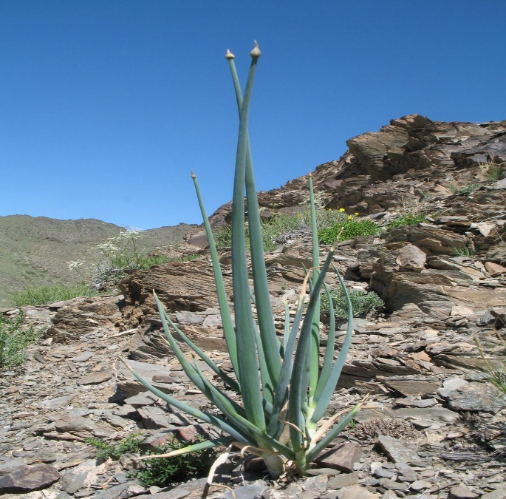

Рисунок 1 – Лук молочноцветный (Allium galanthum Kar. et Kir.)
Изучение онтоморфогенеза A. galanthum было проведено такими учеными как Байтулин И.О., Нурушевой А.М. и Лысенко А.В., в Шу-Илийских горах путем сбора разновозрастных растений.
Allium turkestanicum Reg. – лук туркестанский, многолетнее растение (рисунок 2).

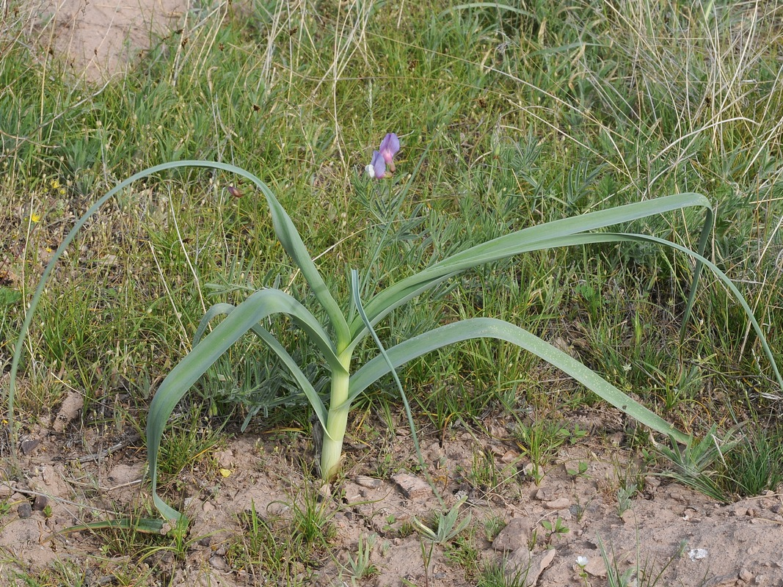

Рисунок 2 – Лук туркестанский (Allium turkestanicum Reg)

Ареал распространения лука молочноцветного: Западная Сибирь, (по р. Иртышу), Средняя Азия и Казахстан (Зайсанская котловина, центральный Казахский мелкосопочник, Бетпак-дала, Тарбагатай, Джунгарский Алатау, Северный и Центральный Тянь-Шань, Шу-Илийские горы). Лук туркестанский встречается в Кзылординском регионе, Бетпакдале, Прибалхашье, Туркестане, в Джунгарском и Заилийском Алатау, в Чу-Илийских горах, Каратау, в Западном Тянь-Шане [49,50] (рисунок 3).

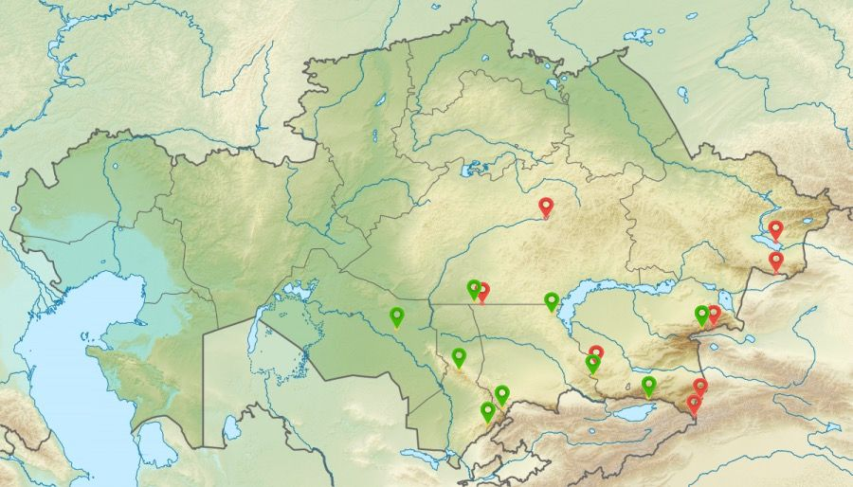

Рисунок 3 – Ареал распространения лука молочноцветного (красный знак) и лука туркестанского (зеленый знак)
1.2 Химический состав растений рода Аllium
Фармакологические свойства растений рода Аllium и их химические составляющие вызвали интерес научного сообщества с давних времен. Результаты поиска литературных данных в международных баз данных PubMed, Science Direct, Google Scholar, Cochrane Library показывают, что более изученными видами являются чеснок (Allium sativum) и лук (Allium cepa). На протяжении тысячелетий Allium sativum и Allium cepa используются в народной медицине и являются одними из древнейших из всех культурных растений. Доминирующими группами биологически активных соединений растений рода Allium являются тиосульфинаты и флавоноиды, благодаря которому луки обладают высокой антимикробной и антиоксидантной активностью [51, 52].
Тиосульфинаты являются наиболее изученными соединениями, а история изучения серосодержащих соединений в растениях рода Allium начинается с 1844 года из исследований немецкого химика Теодора Вертхайма. Все, что известно об этом материале, ограничивается скудными фактами, что он выделил из чеснока путем паровой дистилляции небольшое количество эфирного масла. Другой немецкий исследователь в 1892 году Ф.В. Земмлер путем паровой дистилляции выделил сильно пахнущее масло из чеснока, диаллилдисульфид с химической формулой СН₂=СНСН₂SSCH₂CH=CH₂. Ключевое открытие в химии чеснока и лука было сделано в 1944 году Честером Дж. Каваллито и его коллегами из Стерлинг-Уинтроп. Они применили в качестве экстрагента этиловый спирт и установили, что паровая дистилляция и экстракция этанолом дают довольно разные вещества. В итоге авторами получено масло, оксиддиаллилсульфид CH₂=CHCH₂S(O)SCH₂CH=CH₂, в последствии это соединение получило название аллицин. Аллицин химически нестабильная бесцветная жидкость, с характерным запахом чеснока. Аллицин запатентован двумя американскими патентами, но его клиническое применение в качестве антибактериального средства было прекращено из-за сильного запаха соединения. [53,54].
1948 году швейцарские химики Артур Столл и Эвальд Сибек при исследованиях обнаружили что, аллицин образуется из аллиина (аллилсульфид цистеинсульфоксида) с химической формулой CH₂=CHCH₂S(O)CH₂CH(NH₂)COOH, находящегося в цитозоле клетки растений. Согласно литературным данным, аллиин составляет (65 – 75) % всех серосодержащих соединений. Однако он нестабилен и под влиянием фермента аллиназы, находящихся в вакуолях, уже через несколько минут при измельчении чеснока подвергается расщеплению на аллицин, пировиноградную кислоту и аммиак. Аллицин, ферментативно высвобождаемый из своего предшественника аллиина при измельчении чеснока, является нестабильным. Он легко разлагается посредством 2-пропенсульфеновой кислоты (3) и тиоакролеина (5) до диаллилдисульфида (4) и гомологичных полисульфидов (полисульфонов), винил 1,2- и 1,3-дитиинов (6 и 7 соответственно) и аджоена (8) (рисунок 4) [55, 56].
Артур Столл и Эвальд Сибек назвали предшественника аллицина аллиином. Аллиин получили этанольной экстракцией при мягких условиях. Последующая кристаллизация дало чрезвычайно тонкие, бесцветные иглы без запаха. Это было первое обнаруженное природное вещество, обладающей оптической изомерией.

Рисунок 4 – Схема ферментативного распада аллиина

В 1961 году финским биохимиком Арттури Виртаненом был выделен изомер аллиина из лука, соответствующей формулой (+)S-(1-пропенил)-L-цистеинсульфоксид. То есть, его химическое содержание идентично содержанию аллиина чеснока, отличается только его структурой. В частности, он отличается положением, двойной связи, которая указывает цифра 1 в его названии, присоединена непосредственно к сере. Транс- (+)S-(1-пропенил)-L-цистеинсульфоксид является предшественником слезотечения. Фермент аллиназа лука превращает его в фактор слезотечения LF (Lachrymatory factor), химическая формула LF – С₃H₆SO.
Таким образом, в чесноке фермент аллиназа превращает аллиин в аллицин, пахучий компонент чеснока, в луке аллеиин под действием фермента аллиназы превращается в фактор слезотечения.
С момента открытия Каваллитом и Арттури Виртаненом действующего вещества чеснока и лука – аллиин стал предметом обширных исследований. Результаты исследования показывают, что эфирное масло растений рода Allium содержат огромное количество соединений серы.
С помощью метода газовой хроматографии с масс-спектрометрией (ГХ-МС) ученые Yu T.H. и др. [57] идентифицировали 28 соединений, из которых 13 являются новыми для летучих веществ чеснока (рисунок 5). Основные соединения эфирного масло чеснока они разделили на серосодержащие и кислородсодержащие соединения. Серосодержащие соединения дополнительно классифицировали на три основные группы, содержащие одну, две и три серы.

Рисунок 5 – Классификация серосодержащих соединений

Автором Ella P. Jarvenpaa и другими [58] была использована твердофазная микроэкстракция для выделения летучих веществ желтого лука (Allium cepa L.) и идентифицировано 20 серосодержащих соединений. Используемая система твердофазной микроэкстракции с последующей газовой хроматографией-масс-спектрометрией позволяла им легко отслеживать быстрые изменения летучего состава через определенные промежутки времени. Обнаружено, что после нарезки лука наиболее распространенным соединением был S-оксид тиопропаналя (фактор слезотечения LF) или его таутомеры, а также небольшое количество дисульфидов дипроп(ен)ила.
Для экстрагирования эфирного масло из луковиц белого лука (Allium cepa L.) ученый Eman Ahmed El-Wakil и его коллеги [59] использовали метод гидродистилляции и идентифицировали 40 соединений методом газовой хроматографии в сочетании с масс–спектрометрией (ГХ-МС). Основным соединением в эфирном масле был додекан (28.69 %), остальные соединения (65.20 %) представлены углеводородами, алкалоидами и сероорганическими соединениями. Результаты исследования показывают, что бутанольная фракция имеет высокое общее содержание фенолов (41.05 ± 0.34) мг (экв. галловой кислоты/г экв.) и флавоноидов, и обладает высокой антиоксидантной активностью в анализе DPPH.
Кроме низкомолекулярных летучих соединений таких как, тиосульфинаты растения рода Allium характеризуются наличием соединений фенольного и стероидного происхождения, часто гликозилированными, проявляющими интересные фармакологические свойства. Эти последние соединения, по сравнению с ранее изученными тиосульфинатами, обладают преимуществами, заключающимися в том, что они не имеют резкого запаха и более устойчивы. Основные полифенольные соединения растений рода лук включают флавоноиды, фенольные кислоты и лигнаны [60].
Флавоноиды являются самым большим классом полифенолов в растениях рода Allium, за которыми следуют фенольные кислоты, в то время как лигнаны являются второстепенным классом полифенолов [60]. Флавоноиды имеют характерный 15-углеродный (С6-С3-С6) скелет, который состоит из двух фенильных колец (А и В) и гетероциклического кольца (С) [61,62].
Они подразделяются на различные подклассы (флавонолы, флаванолы, флаваноны, флавоны, антоцианы и изофлавоны) в зависимости от степени ненасыщенности и окисления С-кольца. Среди различных подклассов дальнейшее разделение основано на количестве и характере групп-заместителей, присоединенных к их гетероциклическим кольцам [18, 19]. Флавонолы и антоцианы являются основными подклассами флавоноидов, присутствующих в луковых, хотя последние были обнаружены только в красном луке [63 ,64].
Общее содержание фенольных соединений и антиоксидантная активность четырех сортов Allium cepa были изучены D. Prakash и его коллегами [65]. Результаты исследования показали, что наружные сухие слои красного сорта показали самое высокое содержание фенольных соединений (74.1 мг/г), за которым следует фиолетовый лук (43.5 мг/г). Их наружные слои имели самое высокое содержание фенолов, за которым последовало непрерывное снижение по направлению к внутренней части луковицы. Количество галловой кислоты, протокатехиновой кислоты, кверцетина и кемпферола уменьшилось во всех сортах от наружных сухих до внутренних мясистых слоев. Количество феруловой кислоты непрерывно увеличивалось от внешних к внутренним слоям в красных, фиолетовых и белых сортах, в то время как в зеленых наблюдалось непрерывное снижение. Следовательно, самая высокая антиоксидантная активность наблюдалась во внешнем слое красного лука (84.1 %), за которым следовал фиолетовый лук (73.9 %), а также наружные слои обоих сортов показали лучшее значения ингибирования перекисного окисления липидов [65].
Флавонолы, самый распространенный класс флавоноидов в луке, содержат 3-гидроксифлавоновую основу [66]. Их разнообразие возникает из-за различного положения фенольных групп -ОН. Кверцетин, кемпферол, изорамнетин, мирицетин, физетин и морин являются основными представителями флавоноловых агликонов лука. В таблице 2 приведены данные о флавоноидах, идентифицированных из различных видов лука.

Таблица 2 – Флавоноиды, идентифицированные из растений рода Allium L.

№ | Вид растения | Экстрагент | Соединение | Ссылки
1-2 | Allium cornutum,  Allium cepa | Метанол 70 % | Кверцетин 3,4'-диглюкозид,  кверцетин 4'-моноглюкозид,  мирицетин,  агликон кверцетина,  изорамнетин,  изорамнетин 3,4-диглюкозид | [67, 68]
3 | Allium triquetrum | Гексан, метанол | Кемпферол 3-О-(2-О-транс-п-кумароил) глюкозид,  кемпферол 3-О-(2-О-транс-п-ферулоил) глюкозид,  кемпферол 3-О-глюкозид,  кемпферол 3-О-рутинозид,  кемпферол 7-О-глюкозид,  8-гидроксикаемпферол 8-О-глюкозид | [69]
4-5 | Allium subhirsutum,  Allium nigrum | Метанол | Галлат (-)-эпигаллокатехина, генистеин | [70]
6 | Allium neapolitanum |  | Кемпферол 3-О-[[2-О-альфа-L-рамнопиранозил-4-О-бета-D-глюкопиранозил]-бета-D-глюкопиранозид]], изорамнетин 3-О-[[2-О-альфа-L-рамнопиранозил-6-О-бета-D-глюкопиранозил]-бета-D-глюкопиранозид], изорамнетин 3-О-[[2-О-альфа-L-рамнопиранозил- 6-O-бета-D-гликопиранозил] бета-D-глюкопиранозид]-7-O-бета-D-глюкопиранозид, изорамнетин 3-O-[[2-O-альфа-L-рамнопиранозил-6-O-бета- D-гентиобиозил]-бета-D-глюкопиранозид]] | [71]
7 | Allium vineale |  | Ксериол-7-О-[2"-О-Е-ферулил]-β-Д-глюкоцит, ксериол, изорамнетин-3- β-Д-глюкоцит | [72]
8 | Allium macrostemon | Метанол 70 % | Кемпферол 3,7-2-О-глюкозид, кемпферол 3,4-диО-глюкозид, кверцетин 3-О-глюкозид, кемпферол 3-О-глюкозид, изорамнетин 3-О-глюкозид | [73]
9 | Allium ursinum |  | Кемпферол 3-O-бета-неогесперидозид-7-O-[2-O-(транс-п-кумароил)]-бета-D-глюкопиранозид, кемпферол 3-O- бета-неогесперидозид-7-О-[2-О-(транс-ферулоил)]-бета-D-глюкопиранозид, кемпферол 3-О-бета-неогесперидозид-7-О-[2-О-(транс-п-кумароил) )-3-О-бета-D-глюкопиранозил]-бета-D-глюкопиранозид | [74]
9 | Allium ursinum | H-бутанол | Астрагалин (кемпферол-3-О-бета-D-глюкопиранозид (3), кемпферол-3-О-бета-D-глюкопиранозил-7-О-бета-D-глюкопиранозид (4 ), кемпферол-3-О-бета-D-неогесперозид (5) и кемпферол-3-О-бета-D-неогесперозид-7-О-бета-D-глюкопиранозид | [75]
10 | Allium porrum |  | Кемпферол 3-O-[2-O-(транс-3-метокси-4-гидроксициннамоил)-бета-D-галактопиранозил]-(1->4)-O- бета-D-глюкопиранозид и кемпферол 3-O-[2-O-(транс-3-метокси-4-гидроксициннамоил)-бета-D-глюкопиранозил]-(1->6)-O-бета-D- глюкопиранозид | [76]
11 | Allium sativum | вода | Кверцетин 3 - О -β-D-глюкопиранозид, кверцетин 3 - O -β-D-ксилопиранозид, кемпферол 3 - O -β-D-глюкопиранозид, изорамнетин 3 - O -β-D-глюкопиранозид | [77]
12 | Allium fistulosum |  | Мирицетин, кверцетин, рутин, кемпферол, нарингенин и гесперетин | [78]
13 | Allium schoenoprasum | этанол | Кверцетин, кемпферол, мирицетин, катехин, рутин, | [79]
14 | Allium mongolicum | 75 % этанол | Кверцетин, рутин | [80]
15 | Allium victorialis |  | Кверцетин , кемпферол | [81]
16 | Allium kastambulense | метанол-хлороформ | Кверцетин, катехин,  Апигенин | [82]
17 | Allium microdictyon |  | Астрагалин (кемпферол-3-О-глюкозид), изокверцитрин (кверцетин-3-О-глюкозид), кемпферол-3-О-глюкозид-7-О-глюкуронид, кемпферол-3-О -неогесперидозид, кемпферол-3,7-ди-О-глюкозид, кверцетин-3-О-глюкозид-7-О-глюкуронид, кверцетин-3,7- ди-О-глюкозид | [83]
18,19 | Allium obliquum, Allium senescens | 75 % этанол | Изокверцитрин, рутин, лютеолин, апигенин, гликозиды кемпферола и кверцетина, β-ситостерол, кампестерол | [84]

У 19 видов растений рода луковые идентифицированы более 40 различных флавоноидов. Большинство флавонолов выделены гликозилированной форме, где сахара присоединены через кислород в положениях 3, 4' и/или 7 агликонов. Глюкоза является наиболее распространенным сахарным фрагментом. Основными флавоноидами, обнаруженными в растениях лука, являются производными кверцетина, в то время как производные кемпферола и изорамнетина менее распространены. Кверцетин 3,4'-глюкозид (3,4'-Qdg) и кверцетин 4'-глюкозид (4'-Qmg) составляют более 90% флавонолов в луке [85].
Итальянскими учеными [86] в ходе исследования химического состава пяти сортов лука были идентифицированы 22 соединения, где преобладают соединения серы, 5 фенольных соединений, 7 органических кислот и 3 водорастворимых углеводов. А также, авторы изучали влияние климатических условий, в частности температуры воздуха на динамику накопления метаболитов в луке. Выращенные и собранные образцы в более холодные зимние месяцы, показали более низкие концентрации общих летучих и фенольных соединений.
Были идентифицированы новые соединения сапонинов полярного экстракта из красных луковиц Allium cepa L. var. Tropea с помощью ЯМР- спектроскопии и определена спазмолитическая активность. Такой эффект может способствовать объяснению традиционного использования лука при лечении нарушений желудочно-кишечного тракта [87].
Matsuura выделил из чеснока 13 cтероидных сапонинов и определил их структуру с помощью ЯМР-спектроскопии. В статье представлены результаты in vitro исследований противогрибковой, противоопухолевой, цитотоксической активности и эффекта свертываемости крови выделенных соединений. Также обобщены исследования на животных, влияния cтероидных сапонинов на уровень холестерина [88].
Согласно обзорной статье, охватывающей литературные данные с начала 1970 по март 2014 года, в настоящее время идентифицированы более 200 стероидных сапонинов из рода Allium. Стероидные сапонины из рода Allium на основе структуры сапогенина разделилили на три группы: спиростанолы, фуростанолы и сапонины с открытой цепью. Последняя группа часто упоминается в литературе как «холестановые сапонины». В статье приведены данные по: 64 сапонинам спиростанолы, 140 сапонинам фуростанола и 18 сапонинам холестанового типа (с открытой цепью) идентифицированных в растениях рода лук [89].
Польские ученые проанализировали белые, красные и желтые сорта лука и обнаружели значительные различия в химическом составе между анализируемыми сортами. Сорта одного и того же цвета демонстрировали схожие показатели с точки зрения накопления макро- и микроэлементов, сахара, а также витаминов. Наибольшие различия в химическом содержании были обнаружены между желтыми и красными сортами. Желтые сорта накапливали значительно большее количество N, P, K, Mg, Fe, Mn, Zn, Cu и редуцированного сахара, чем у сортов красного лука. Сорта красного лука содержали значительно большее количество общего сахара и витамина С, чем сорта желтого лука [90].
Японские ученые Y. Mimaki, M Kuroda, T Fukasawa, Y Sashida в химическом составе вида Allium karataviense определили спиростанольные сапонины, фуростанольные сапонины, стероидный сапогенин [91]. Эти же ученые в 2014 году продолжили изучение растительного сырья Allium karataviense и идентифицировали 6 новых бисдесмозидных стероидных гликозидов, каратавиозидов пяти видов [92].
Ученые Kusterer J., Fritsch R. M., Keusgen M. исследовали виды лука из Центральной и Юго-Западной Азии. В растениях Allium altissimum и Allium suworowii были идентифицированы производные цистеина (маразмин) и другие соединения [93].
Двадцать химических компонентов были обнаружены в экстракте Allium longicuspis на основании анализа ГХ-МС. В текущем исследовании экстракт Allium longicuspis успешно подавлял рост гриба Colletotrichum Gloeosporioides (мицелий и конидий) в тестах in vitro [94].
Ученые из Румынии Laurian Vlase и его коллеги в своих исследованиях, изучили химический состав некоторых видов Allium. Анализ серосодержащих соединений провели методом ГХ-МС, идентификацию и количественное определение полифенольных соединений методом ВЭЖХ-УФ-МС, и присутствие пяти стеролов одновременно оценивали с помощью ВЭЖХ-МС-МС. В результате исследований были выявлены следующие полифенольные соединения: в Allium obliquum п-кумаровой кислоты до гидролиза – 149.59 мкг / 100 г, после гидролиза 163.71 мкг / 100 г; изокверцитрина 123.38 мкг / 100 г; лютеолин и апигенин до (172.35 мкг / 100 г и 149.03 мкг / 100 г) и после кислотного гидролиза (280.74 мкг / 100 г и 277.06 мкг / 100 г); в Allium schoenoprasum (изокверцетин- 363.78 мкг/ 100 г; рутин – 128.95 мкг / 100 г; кемпферол- 1563.46 мкг / 100 г) [95].
В научных работах Stajner D.I., Kapor A. оценивалась антиоксидантная активность листьев лука поникающего (A. nutans). Также в ходе исследований были выделены и определены супероксиддисмутаза, каталаза, гваякол пероксидаза, глутатионпероксидаза, -OH, малонилдиальдегид, хлорофилл а, хлорофилл b, каротиноиды, флавоноиды, витамин, растворимые белки и флуоресцентные пигменты липофусцина [96].
В обзорной статье Monika N. и Sakthi Abirami [97] приведены данные о природе экстрагентов и выделенных соединений из лука -порея (таблица 3).

Таблица 3- Фитохимический анализ

№ | Соединение | Этанол | Ацетон | Петролейный эфир | Хлоро  Форм | Водный экстракт
1 | Дубильные вещества | + | + | - | - | +
2 | Сапонины | - | - | - | - | -
3 | Флавоноиды | + | + | + | + | +
4 | Хиноны | + | + | + | + | +
5 | Гликозиды | - | - | - | - | -
6 | Сердечные гликозиды | + | + | + | - | -
7 | Терпеноиды | + | + | + | + | -
8 | Фенолы | + | + | + | + | +
9 | Кумарины | + | + | + | + | +
10 | Стероиды | + | + | - | + | +
11 | Алкалоиды | + | + | + | - | +
12 | Антоцианин | - | - | - | - | -
13 | Бетацианин | + | + | - | - | +

В этанольном и ацетоновом экстактрактах было выделено максимальное количество соединений, эти данные повлияли на выбор экстрагента в нашем исследовании.
Идентифицированные химические соединения в растениях рода Allium относятся к различным группам БАВ: серосодержащие соединения, тиосульфинаты, флавоноиды, фенольные и органические кислоты, сапонины, катехины, танины, полисахариды, каратиноиды. Полученные данные литературного обзора заложили основу для исследований по изучению химического состава видов A. turkestanicum и A. galantum.

1.3 Фармакологическое действие растений рода Аllium и применение в современной медицине
На протяжении более 4000 лет лук репчатый и чеснок используются в народной медицине при простуде, кашле, бронхите и гриппе. Датируемый примерно 1550 годом до нашей эры египетский папирус «Кодекс Эберса», является первым документальным подтверждением чеснока, как целебного растения. Кодекс содержит более 800 терапевтических формул, из которых в 22 упоминается чеснок как эффективное средство от множественных недугов, включая проблемы с сердцем, головную боль, укусы, глисты и опухоли.
Лечебные свойства растений рода Аllium семейства Alliaceae привлекают внимание большого круга исследователей благодаря высокому содержанию химических соединений широкого спектра действия. За последние 50 лет были проведены много научных исследований по оценке биологической активности растений рода Allium L., на основе их экстрактов и эфирных масел. Растения рода Allium L. Обладают широким спектром фармакологических свойств, включая антибактериальную антиоксидантную активность, противоопухолевые свойства, способность ингибировать развитие сердечно-сосудистых заболеваний, гипогликемическими и гиполипимическими и т.п. эффектами [98-101].
Противоопухолевая активность. Полифенолы и сероорганические соединения (цистеин, S-метилцистеин, диаллилдисульфид и диаллилтрисульфид), содержащиеся в луке, играют важную роль в химиопрофилактике рака [102-105]. Кверцетин способен предотвращать повреждение ДНК и мутационные изменения, вызванные активными формами кислорода (АФК), подавлять активность онкогенных тирозинкиназ и повышать биодоступность некоторых противораковых препаратов, способствуя их всасыванию в кишечнике. и снижение их метаболизма [106]. Другое исследование подтвердило эффективность кверцетина в отношении рака молочной железы человека путем ингибирования роста раковых клеток и индукции апоптоза в раковых клетках [107]. Ряд авторов доказали эффективность кверцетина для многих типов рака, включая рак молочной железы, лейкемию, рак толстой кишки, плоскоклеточный рак, рак яичников, эндометрий, желудочный и немелкоклеточный рак легкого [108-110]. В случае сероорганических соединений предполагается, что они индуцируют ферменты, приводящие к детоксикации канцерогенов. Эти соединения также влияют на реакции обмена сульфгидрилов/дисульфидов, что, вероятно, имеет решающее значение для контроля клеточной пролиферации и роста опухоли [111-113]. Shrivastava и соавторы исследовали защитное действие водного экстракта лука на клетки меланомы. Это исследование выявило значительную активность лука в качестве цитозащитного агента нормальных клеток и агента цитотоксичности для опухолевых клеток [114].
Согласно исследованиям, описанными выше, растения рода лук обладают противораковыми свойствами, предотвращают мутационные изменения, ингибируют активность тирозинкиназ и рост злокачественных клеток.
Сердечно-сосудистые свойства. В исследованиях ряда авторов было иcследовано, что водный экстракт лука может действовать как кардиозащитное средство против повреждения миокарда [115]. Nausheen и другие продемонстрировали, что антиоксидантная активность экстракта листьев лука приводит к защите от доксорубицин-индуцированной кардиотоксичности у крыс [116].
Группа исследователей доказала, что кверцетин, содержащийся в растениях рода лук защищает от ишемической болезни сердца, снижает повышенное кровяное давление [117]. Влияние кверцетина на подавление повышения артериального давления связывают с увеличением доступности оксида азота и активности синтазы оксида азота, а также снижением продукции ангиотензина II [118]. Кроме того, кверцетин предотвращает атеросклероз, ингибируя перекисное окисление липидов [119]. Таким образом, лук можно рассматривать как сердечно-сосудистое средство.
Противодиабетическая активность. Одним из наиболее важных применений лука в народной медицине является его использование для лечения диабета для снижения уровня глюкозы в крови. Различные исследования показали, что соединение S-метилцистеинсульфоксид стимулирует секрецию инсулина, контролирует уровень глюкозы в крови и нормализует активность ферментов гексокиназы печени, глюкозо-6-фосфатазы [120]. Соединение S-аллилцистеинсульфоксид, содержащийся в луке, также оказывает терапевтическое воздействие на диабет, стимулируя выработку и секрецию инсулина, препятствуя усвоению глюкозы из пищи и способствуя сохранению инсулина [121]. Кверцетин, ингибируя α-глюкозидазу, также способен предотвращать высвобождение D-глюкозы из олигосахаридов и дисахаридов, что приводит к замедлению всасывания глюкозы из кишечника и контролю уровня глюкозы в крови [122].
Антимикробная и антиоксидантная активность. Учеными была доказана антимикробная и антиоксидантная активность шести видов растений рода лук. Представлены предположения о взаимосвязях между химическим составом и биологической активностью. Авторы утверждают, что диаллилсульфид обладает высокой антимикробной активностью [123].
Исследования этанольных экстрактов 15 видов луков из различных регионов Таджикистана показало, что эндемичный вид A. schugnanicum Vved., показал активность по отношению к грамотрицательным бактериям Pseudomonas aeruginosa и Klebsiella pneumoniae, экстракт из лука A. оschaninii эффективно действовал против штаммов Staphylococcus aureus и Ecscherichia coli [124].
Сербскими учеными были проведены исследования, целью которых было, изучение противогрибкового потенциала эфирного масла лука репчатого. В ходе данных исследований в эфирном масле лука было идентифицировано двадцать одно соединение, основными компонентами которого были диметилтрисульфид и метилпропилтрисульфид. Эфирное масло лука продемонстрировало фунгицидное действие на рост Aspergillus carbonarius, Aspergillus wentii, Aspergillus versicolor, Penicillium brevicompactum, Penicillium glabrum, Penicillium chrysogenum и Fusarium spp., а также ингибирующее действие на Aspergillus niger и Penicillium aurantiogriseum. Макроскопические и микроскопические исследования показали, что применение эфирного масла лука вызывало изменения структуры исследуемых грибов [125].
Есть данные об in vivo исследовании антибактериальной активности гексановых и дихлорметановых экстрактов Allium stipitatum на самках мышей с термическим ожогом, инфицированным метициллинрезистентным штаммом S. aureus. Антибактериальную активность определяли с помощью дисковой диффузии, минимальной ингибирующей концентрации (МИК), минимальной бактерицидной концентрации (МБК). Исследования показали, что экстракты и мази на их основе показали сильную бактерицидную активность против S. aureus, через 48–72 ч после инфицирования. Результаты демонстрируют потенциальное терапевтическое применение экстрактов лука для лечения ожоговых ран [126].
Недавние исследования по определению антибактериальной и противогрибковой активности луковиц и цветков Allium staticiforme и Allium subhirsutum показали, что метанольные экстракты данных растений показывают высокую противогрибковую активность в отношении Candida albicans и незначительную бактериальную активность Антиоксидантная активность по удалению радикалов DPPH показал высокие результаты [127].
Михайловой и соавторами при изучении антиоксидантной и антимикробной активности метанольных и этанольных экстрактов лука медвежьего (Allium ursinum L.) установлено, что природа экстрагента влияет на фармакологическую активность. Экстракция 70% этанолом дает самые высокие значения удаления радикалов DPPH и ABTS, на извлечения полифенольных и антимикробная активность в отношении грамположительньных бактерий: Listeria monocytogenes и Staphylococcus aureus [128].
В настоящее время собраны обширные данные по изучению фармакологической активности лука репчатого (таблица 4).

Таблица 4 – Фармакологические эффекты химических соединений лука

Фармакологи-  ческая активность | Соединение | Механизм действия | Cсылки
Противоопухолевая активность | Кверцетин | Подавляет активность онкогенных тирозинкиназ, снижает экспрессию мутантного белка p53 в клеточных линиях рака молочной железы человека. | [129, 130]
Противоопухолевая активность | Аллилсульфид | Индуцирует ферменты детоксикации фазы II, включая хинонредуктазу и глутатион-S трансферазу | [131
Противоопухолевая активность | Диаллилди  сульфид | Прекращает рост опухолевых клеток за счет пропорционального увеличения процента клеток, задержанных в фазе G2-M клеточного цикла | [132]
Противоопухолевая активность | Стероидные сапонины | Ингибирует пролиферацию нескольких линий раковых клеток | [133]
Противоопухолевая активность | Апигенин, эпигалло  катехин-3-галлат | Ингибирует рост клеток меланомы | [134]
Антидиабетические активность | S-метилцистеин-  сульфоксид | Стимулирует секрецию инсулина, контролирует уровень глюкозы в крови и нормализует активность ферментов гексокиназы печени, глюкозо-6-фосфатазы и ГМГ-КоА-редуктазы  Нормализирует уровень глюкозы в крови, активность глюкозо-6-фосфатазы и гексокиназы печени. | [135, 136]
Антидиабетические активность | S-аллилцистеин-  сульфоксид | Стимулирует выработку и секрецию инсулина, препятствуя усвоению глюкозы из пищи и способствуя сохранению инсулина | [121]
Антидиабетические активность | Кверцетин | Ингибирует α-глюкозидазу, предотвращает высвобождение D-глюкозы из олигосахаридов и дисахаридов. Улучшает секрецию инсулина за счет фосфорилирования киназы | [137]
Антитромбоцитар-  ная активность | Кверцетин, аденозин, аллицин, парафиновые полисульфиды | Повышают уровень циклического аденозинмонофосфата и снижают уровень тромбоксана. | [138, 139]
Антитромбоцитар-  ная активность | Трисульфид, аллицин, аденозин, кверцетин | Снижают биосинтез тромбоксана B2 — липида группы простагландинов посредством подавления циклооксигеназы-1 | [140]
Антитромбоцитар-  ная активность | Трисульфид | Ингибирует биосинтез тромбоксана А2 путем подавления тромбоксансинтазы и снижает биосинтеза тромбоксана B2 путем ингибирования циклооксигеназы-1 | [141
Костные эффекты | Кверцетин | Модулирует воспалительные процессы, подавляя nранскрипционный фактор NF-𝜅B, увеличивая экспрессию цитоплазматического белка-ловушки NF-𝜅B. Ингибирует действие дифференцировки остеокластов. секрецию цитокинов, таких как интерлейкин (ИЛ)-1𝛼, ИЛ-6 стимулирует секрецию ИЛ-3 и ИЛ-4, ответственных за ингибирование образования остеокластов | [142]
Костные эффекты | 1-пропенил-  цистеинсуль-  фоксид | Ингибирует активность остеокластов | [143]
Костные эффекты | Фитоэстрогены | Ингибирование дифференцировки остеокластов | [144]
Костные эффекты | Рутин | Замедление резорбции кости, повышение активности остеобластов | [145
Сердечно-сосудистые эффекты | Кверцетин | Предотвращает атеросклероз, ингибируя перекисное окисление липидов. Снижает кровяное давление, повышает доступность оксида азота | [118, 146]
Сердечно-сосудистые эффекты | S-алк(ен)ил-  цистеинсульфоксид | Снижает уровень холестерина в сыворотке, защищает холестерин от окисления и повышает уровень холестерина липопротеинов высокой плотности | [147]
Желудочно-кишечные эффекты | Кверцетин | Обладает терапевтическим потенциалом при лечении язвенной болезни, стимулируя секрецию слизи и подавляя рост Helicobacter pylori. Увеличение количества желудочной слизи, уменьшение желудочных поражений | [148, 149]
Респираторные эффекты | Кверцетин | Действует как антиастматическое средство за счет снижения воспалительных показателей лейкотриенов и гранулоцитарно-макрофагального колониестимулирующего фактора и подавления синтеза Т-хелперов (Th2) цитокинов. Обладают антиастматическими свойствами за счет снижения маркеров окисления, включая MDA и индексы воспаления повышения уровня антиоксидантов, и подавление синтеза цитокинов Th2 | [150-155]
Респираторные эффекты | Полифенолы | Ингибирует высвобождение гистамина из базофилов и тучных клеток и модулирует процесс аллергической сенсибилизации | [156]
Респираторные эффекты | Кемпферол, тиосульфинаты | Предотвращают бронхоконстрикцию, ингибируя ферменты циклооксигеназы и липоксигеназы | [157]
Респираторные эффекты | Изокверцитрин | Снижает уровень ИЛ-5 в гомогенате легких, ингибирует сократительную реакцию гладких мышц трахеи | [158]
Респираторные эффекты | Aлкины | Ингибируют 5-липоксигеназу, высвобождение гистамина, биосинтез лейкотриена, биосинтез тромбоксана B2 | [159]
Респираторные эффекты | Ресвератрол | Улучшение баланса Т-хелперов 1/Т-хелперов 2, подавление образования иммуноглобулина Е | [160]
Урогенитальные эффекты | Кверцетин | Обладает антипротозойным действием и вызывает снижение веса простаты, что в совокупности приводит к снижению риска рака простаты | [161,  162]
Эффекты против ожирения и гиполипидемии | Рутин | Улучшает липидный обмен | [163]
Эффекты против ожирения и гиполипидемии | Кверцетин | Уменьшает мезентериальный жир, адипогенез, вызывает липолиз, улучшает метаболизм липидов и глюкозы | [164-166]
Эффекты против ожирения и гиполипидемии | Кверцетин (Q) и моноглюкозид кверцетина (Qmg) | Улучшает метаболизм липидов, повышает активность кишечных микробных ферментов | [167]
Нейропротектор  ные эффекты | Кверцетин | Положительное влияние на ишемически-реперфузионное повреждение головного мозга на модели мышей, за счет ингибирования перекисного окисления липидов и повышения уровня антиоксидантных ферментов, а также антиоксидантов | [168]
Нейропротектор  ные эффекты | Кверцетин | Уменьшает перекисное окисление липидов. Ослабляет активацию астроцитов и микроглии | [169]
Нейропротектор  ные эффекты | Кверцетин 3,4'- O-β- диглюкозид | Уменьшает апоптоз, изменяет морфологию клеток | [170]
Противовирусное действие | Кверцетин и его производные | Ингибирует вирусную РНК-полимеразу гриппа | [171]
Противовирусное действие | Производные кемпферола | Блокируют ионные каналы вируса при коронавирусе SARS. | [172]

Экспериментальные исследования показали широкий спектр фармакологической активности лука, в том числе снижение уровня холестерина, триглицеридов и тромбоксанов в крови (вещества, участвующие в развитии сердечно-сосудистых заболеваний), ингибирование агрегации тромбоцитов и опосредованного тромбоцитами тромбоза (процесс, приводящий к сердечным приступам и инсультам). Соединения, выделенные из лука, действуют как гипогликемическое, нейропротекторное, противосудорожное, антигипертензивное, антидепрессивное и диуретическое средство, оказывает защитное действие на печень, препятствует процессам окисления и воспаления, а также высвобождению гистамина, связанному с астмой, стимулирует иммунную систему и уменьшает остеопороз. Более того, лук является одним из сильнейших антиканцерогенных компонентов, поскольку подавляет рост канцерогенных клеток [173]. Исследования ряда авторов показали, что флавонолы, полученные из лука, могут представлять собой многообещающий и актуальный терапевтический вариант для лечения инфекции CoVID-19 [174]
Химические соединения, выделенные из растений рода Allium показывают широкий спектр фармакологической активности.
Обзор рынка фармацевтических препаратов, содержащих экстракт
A. cepa и A. sativum. В официальной медицине разработаны препараты, созданные на основе экстрактов из лука репчатого и чеснока, влияющих на моторику желудочно-кишечного тракта и препараты, для заживления язв [175].
Анализ ассортимента лекарственных препаратов, содержащих экстракты Allium cepa, Allium sativum проводился методом количественного анализа документов (государстаенного реестра лекарственных средств и медицинских изделий РК [176] и реестра лекарственных средств РФ [177]) (контент-анализ). Фармацевтический рынок РК представлен 6 лекарственными препаратами и двумя торговыми наименованиями (таблица 5).

Таблица 5 - Лекарственные препараты, содержащие экстракт A.cepa и
A. sativum

№ | Торговое наименование, ТК номер ТК | Произво-дитель , страна | Лекарствен  ная форма | Состав | Фармакологичес-кое действие
1 | Контракту-бекс,  РК-ЛС-5№010905 | " Мерц Фарма ГмбХ&Ко. КГаА",  Германия | гель для наружного применения | Жидкий экстракт лука репчатого (Allium cepa), гепарин натрия, аллантоин | Препарат для заживления ран и язв  АТХ код D03АX
2 | Аллохол, РК-ЛС-5№018834 | "Борща-говский ХФЗ НПЦ",  Украина | таблетки покрытые пленочной оболочкой | Чеснок сушеный (Allium sativum), желчь сухая, лист крапивы, активированный уголь | Препараты для лечения заболеваний желчевыводящих путей.  АТХ код A05AX
3 | Аллохол, РК-ЛС-5№017919 | «РУК  "Белмедпре Парат"", Республика Беларусь | таблетки, покрытые оболочкой | Чеснок сушеный (Allium sativum), желчь сухая, лист крапивы, активированный уголь | Препараты для лечения заболеваний желчевыводящих путей.  АТХ код A05AX
4 | Аллохол, РК-ЛС-5№009315 | «Ирбитский химфармза-вод", Россия | таблетки покрытые оболочкой | Чеснок сушеный (Allium sativum), желчь сухая, лист крапивы, активированный уголь | Препараты для лечения заболеваний желчевыводящих путей.  АТХ код A05AX
5 | Аллохол, РК-ЛС-5№018558 | «Биосинтез»  , Россия | таблетки покрытые оболочкой | Чеснок сушеный (Allium sativum), желчь сухая, лист крапивы, активированный уголь | Препараты для лечения заболеваний желчевыводящих путей.  АТХ код A05AX
6 | Аллохол, РК-ЛС-5№022338 | «Дальхим - фарм», Россия | таблетки покрытые оболочкой | Чеснок сушеный (Allium sativum), желчь сухая, лист крапивы, активированный уголь | Препараты для лечения заболеваний желчевыводящих путей.  АТХ код A05AX

По АТХ классификации препарат «Аллохол» относится к препаратам для лечения заболевания желчевыводящих путей, «Контракту-бекс» - препарат для заживления ран и язв. Анализ структуры поставщиков данного лекарственного препарата показал, что данная продукция представлена импортными производителями.
Аналогичный анализ провели на российском фармацевтическом рынке. Данный анализ показал, что в Государственном реестре лекарственных средств Российской Федерации зарегистрировано 16 препаратов под торговым наименованием «Аллохол» и 1 препарат «Аллохол-УБФ». Странами производителями являются Россия – 15 препаратов, Беларусь- 1 препарат, Украина- 1 препарат. В таблице 6 приведен список зарегистрированных в РФ ЛС, в состав которых входит экстракт чеснока [Государственный реестр лекарственных средств Российской Федерации].

Таблица 6 – Лекарственные препараты, содержащие экстракт A. sativum

№№ | Торговое наименование | МНН | Фома выпуска | Производитель /страна
11. | Ревайтл® чесночные жемчужины | Чеснока посевного луковиц масло | Капсулы | Сан Фармасьютикал  Индастриз Лтд  Индия
22. | Чеснока настойка |  | Настойка | ЗАО «Московская фармацевтическая фабрика»  Россия

На основании данных таблиц 5 – 6 ассортимент лекарственных препаратов из растений рода лук небольшой. Однако эти растения нашли широкое применение в качестве БАД к пище. Проанализировав Единый реестр свидетельств о государственной регистрации показал ЕАЭС показал, что на рынке стран-участников Евразийского экономического союза зарегистрировано 86 БАДов, в состав которых входят экстракты различных видов растений рода лук [178]. Встречаются как однокомпонентные, та и многокомпонентные комплексы.
На рисунке 6 представлена диаграмма по форме выпуска БАДов.

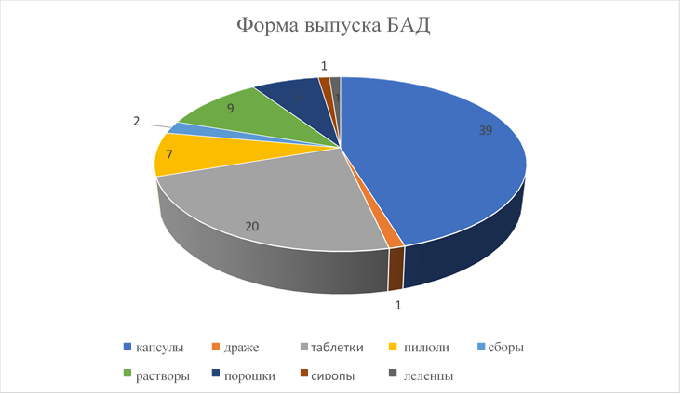

Рисунок 6 – Структура ассортимента БАДов по форме выпуска

Сегментирование ассортимента по форме выпуска выявило, что БАДы к пище выпускаются в виде 9 форм: таблетки, порошки, драже, капсулы, пилюли, леденцы, растворы, сборы, сиропы, доля твердых форм в общей структуре ассортимента составляет 88 %.
БАДы к пище представлены зарубежными производителями из 16 стран. Абсолютными лидерами являются: США- 33 %, Китай – 24%, Россия – 20% (рисунок 7).

Рисунок 7 – Страны – производители БАДов
Анализ номенклатуры БАДов показал, что в состав указанной продукции входят экстракты 6 видов растений рода Allium: чеснока (Allium sativum), лука репчатого (Allium cepa), лука ветвистого (Allium ramosum), лука скороды (Allium tuberosum), лука - батуна (Allium fistulusum), лука медвежьего (Allium ursinum).
Таким образом, по результатам анализа установлено, что по состоянию на начало 2018 г. в Казахстане зарегистрировано 6 лекарственных препаратов с экстрактом чеснока, все импортного производства. В Российской Федерации зарегистрировано 19 препаратов данной категории. Также установлено, что по лекарственным формам наибольший удельный вес в исследуемых фармацевтических продуктах составляют твердые лекарственные формы.

Выводы к первой главе
Анализ литературных данных показал, что род Allium насчитывает более 900 видов и встречается в основном в Азии, Северной Америке, Южной Африке и Европе, однако именно Центральная Азия, в том числе Казахстан является наиболее распрастраненным ареалом у различных видов относящихся к роду луков.
Особенностью химического состава многих растений рода Allium являются серосодержащие соединения, флавоноиды, витамины, сапонины, жирные и органические кислоты, длинноцепочечные углеводороды, фенолы, дубильные вещества, и другие биологически активные вещества.
Компонентный состав растений рода Allium обуславливает широкий спектр фармакологической активности: антиоксидантный, антиконцерогенный, антимикробный, гипогликемический, как сердечно-сосудистые средства и др.
В Республике Казахстан произрастает около 140 видов луков, многие виды которых имеют хозяйсвенно-ценные значения: декоротивные, пищевые, медоностные, кормовые, лекарственные. Одним из критериев выбора объектов исследования была пищевая ценность луков. Обзор литературных источников показал, что химический состав и биологическая активность растений рода лук, произратающих в РК требует дальнейшего изучения. В качестве объекта исследования были отобраны два вида: лук молочноцветный (Allium galanhum Kar. et Kir) и лук туркестанский (Allium turkestanicum Regel), произрастающих в Алматинской области, имеющие ресурсный потенциал и перспективы интродукции

2 МАТЕРИАЛЫ И МЕТОДЫ

Основные фрагменты диссертационной работы были выполнены в ниже указанных лабораториях:
- НИИПФМ им. Б.А. Атчабарова КазНМУ имени С.Д. Асфендиярова;
- кафедры фармакогнозии и отдела по изучению лекарственных растений Медицинского университета в Люблине (Польша) и других аккредитованных лабораториях.

2.1 Объекты исследования
Объектами настоящего исследования являлось растительное сырье:
- луковицы лука туркестанского (Allium turkestanicum Regel) рода Allium семейства Alliaceae. Сырье собрано и заготовлено до цветения и после цветения растения возле села Таргап Алматинской области. Координаты места сбора: W 43^{о}29'32'', E 75^{о}50'90'' и высота местности 763 метров над уровнем моря;
- листья лука молочноцветного (Allium galanthum Kar. & Kir.) рода Allium семейства Alliaceae. Сбор и заготовка растительного сырья проведена в фазе формирования листьев (март-апрель) в горной части возвышенной долины к северо-западу от г. Алматы в урочище Когалыс и на высоте 1023 метров над уровнем моря;
- луковицы лука молочноцветного собирали до и после цветения растений в урочище Когалыс Анракайской возвышенности на высоте 1023 метров над уровнем моря.
Собранный материал был идентифицирован генеральным директором РГП на ПХВ «Институт ботаники и фитоинтродукции», д.б.н., академиком Казахстанской Национальной Академии Естественных наук Ситпаевой Г.Т. (справка об идентификации растения Allium galanthum Kar.et Kir № 01-08-106 от 03.05.2019 г. (приложение G), справка об идентификации растения Allium turkestanicum Regel № 01-08-107 от 03.05.2019 г) (приложение H).
Растительные фармацевтические субстанции:
- 50 % этанольный экстракт из луковицы лука туркестанского сухой – сухая сыпучая порошкообразная масса от светло желтого до темно-желтого цвета с характерным чесночным запахом и сладко-жгучим вкусом;
- 50 % этанольный экстракт из луковицы лука молочноцветного сухой – сухая сыпучая порошкообразная масса от светло желтого до темно-желтого цвета с характерным луковым запахом и сладким вкусом;
- 50 % этанольный экстракт из листьев лука молочноцветного сухой – сухая сыпучая порошкообразная масса горчичного цвета, с характерным луковым запахом и слабо жгучим сладким вкусом;
- диэтиловый эфирный экстракт из луковицы лука туркестанского сухой – сухая сыпучая порошкообразная масса от желтого до светло-коричневого с характерным запахом чеснока;
- диэтиловый эфирный экстракт из луковицы лука молочноцветного сухой – сухая сыпучая порошкообразная масса от желтого до темно-коричневого с характерным луковым запахом;
- диэтиловый эфирный экстракт из листьев лука молочноцветного сухой – сухая сыпучая порошкообразная масса горчичного цвета с ароматным запахом.
Вспомагательные вещества
Вода очищенная P (Государственная фармакопея PK І, т. 2). Прозрачная бесцветная жидкость [179, c. 168].
Этанол 96% P (Государственная фармакопея PK І, т. 2) легковоспламеняющаяся жидкость, гигроскопичен, смешивается с водой и метиленхлоридом. Горит голубым пламенем [179, c. 581].
Муравьиная кислота безводная Р (Государственная фармакопея PK І, т. 2). СН₂О₂. (М_{r} 46.03). Содержание муравьиной кислоты не менее 98.0 % (м/м). Прозрачная бесцветная жидкость. Вызывает коррозию, смешивается с водой и спиртом 96 % [180, c. 392].
Эфир Р (Государственная фармакопея PK I, т. 1), летучая, очень подвижная, легковоспламиняющаяся жидкость. Гигроскопичен, растворим в воде, смешивается с 98 % этанолом [180, c. 452].
Ацетонитрил для храмотаграфии Р. Должен выдерживать следующие дополнительные испытания. Минимальное пропускание: 98 %. Определение проводять при длине волны 240 нм, используя в качестве раствора сравнения воду. Минимальная чистота: 99.8
Диэтиловый эфир Р, спирт этиловый 96 % P, используемые для приготовления экстрактов, были приобретены у компании Avantor Performance Materials (Гливице, Польша).
Растворители для анализа ВЭЖХ-МС (вода для хроматографии Р, муравьиная кислота безводная P, ацетонитрил для хроматографии Р) были изготовлены компанией J.T. Baker (Phillipsburg, NJ, США).
Грибная тирозиназа 3,4-дигидрокси-l-фенилаланин (L-DOPA) [CAS 59-92-7]. (HO)₂C₆H₃CH₂CH(NH₂)CO₂H. М.м. 197.19. Производитель: Sigma Aldrich (Сент-Луис, Миссури, США).
2,2-дифенил-1-пикрилгидразил (DPPH) [84077-81-6]. C₃₄H₄₄N₅O_{6.} М.м. 618.74 г/моль. Производитель: Sigma Aldrich (Сент-Луис, Миссури, США).
2,20-азино-бис (3-этилбензотиазолин 6- сульфоновая кислота (ABTS) [30931-67-0]. C₁₈H₂₄N₆O₆S_{4.} М.м. 548.68 г/моль. Призводитель: Sigma Aldrich (Сент-Луис, Миссури, США).
Тролокс – фирмы Sigma Aldrich (Сент-Луис, Миссури, США).
Тритон Х-100 - фирмы Sigma Aldrich (Сент-Луис, Миссури, США).
Койевая кислота - фирмы Sigma Aldrich (Сент-Луис, Миссури, США).
Фетальная бычья сыворотка (FBS) - компании Pan-Biotech (Айденбах, Германия).
Клеточная линия мышиной меланомы B16F10 (ATCC CRL-6475) была приобретена у LGC Standards (Ломянки, Польша).
2.2 Методы исследования
Методы анатомо-диагностического исследования
В настоящей диссертационной работе проводились исследования свежих листьев, луковиц лука молочноцветного, лука туркестанского.
Подготовку микропрепаратов
Подготовка микропрепаратов проводилось в соответствии с требованиями фармакопейной статьи «Техника микроскопического и микрохимического исследования лекарственного растительного сырья» ГФ РК І, т. 1. [180].
Морфологический анализ и определение внешних признаков проводили по ФС «Корни, корневища, луковицы, клубни, клубнелуковицы» в соответствии с ГФ РК І, т. 1. [180].
Свежесобранный сырье фиксировали для микроскопического анализа в смеси глицериночищенный-этанол-вода в соотношении 1:1:1. Для приготовления препаратов использовали свежее растительное сырье. Подготовку микропрепарата вели путем предварительного нагревания сырья в воде. Сырье заливали спирто-водно-глицериновой смесью (1:1:1). Далее, просветленные кусочки сырья помещели на предметное стекло в каплю раствора хлоралгидрата и разделяли скальпелемна две части, одну из них переварачивали, делали тонкие срезы. Анатомические препараты готовились от руки и с помощью микротома с замораживающим устройством TOC-2. Объекты для микроскопии накрывали покровным стеклом, слегка подогревая удаляли пузырки воды и после охлаждения рассматривали с обех сторон под микроскопом при малом (×40), при большом (×100) увеличении с помощью микроскопа МС-300 (MICROS, Austria) по технике микроскопического и микрохимического исследования лекарственного растительного сырья. Фотографии былы получены на микроскопе МС-300 c фотокамерой (увеличение ×180, ×360).
Для определения макроскопических признаков объекты лекарственного растительного сырья рассматривали с использованием лупы (×10) невооруженным глазом. Размеры изучаемых объектов определяли с помощью линейки. Цвет исследуемых объектов оценивали визуально при дневном свете, запах оценивали при растирании небольшего количества сырья, вкус - пробуя водное извлечение сырья.
Химические методы анализа
Качественные реакции. Для подтверждения наличия определенных групп биологически активных везеств в сыре лука молочноцветного и лука туркестанского нами были проведены пробирочные реакции, в качестве предварительного фитохимического анализа исследуемого вида сырья. Для проведения экспретизы качественного сотава исследуемых материалов проводили предварительную экстракцию и фракционирование биологически активных веществ анализируемых органов растения. Для этого измельченное воздушно-сухое для удаления липофильных веществ последовательно настаивали при комнатной температуре с бензолом и хлороформом в течение 48 часов. Полифенольный комплекс после удаления растворителейб извлекали трехкратным настаивание с этанолом 70 (об/об) сочетая при этом способ мацерации (24 ч) с последующей термической экстракцией (с обратным холодильником) при температуре (60 - 65) ^{о}С. Сухой остаток водно-спиртового извлечения растворяли в минимальном количестве воды. Далее, обрабатывали органическим растворителями различной полярности (эфир, этилацетат), что позволило провести предварительное разделение полифенолов в зависимости от их растворимости.
Аминокислоты: добавляли 1 мл 1 % нингидрина раствора Р1, смечь осторожно нагревали до температуры (100 - 105) °С; наблюдали образование фиолетового окрашивания.
Дубильные вещества: добавляли 1 мл 1% раствора квасцов железоаммониевыхб появилось черноөсинее окрашивание.
Полисахариды: добавляли 5 мл этанола 95% (об/об); наблюдали образование белого осадка.
Сапонины: при добавлении смеси 1 мл кислоты серной концентрированной Р, 1 мл спирта этилового Р и 1 каплю 10% раствора железа сернокислогонагревании температуры до 45 °С появилось сине зеленое окрашивание.
Фенольные кислоты: при добавлении 2 капли бромкрезола зеленого появляется светло-желтое окрашивание на зеленом фоне.
Флавоноиды: при добавлении 5 капель 2% спиртового раствора аммония хлорида появляется желтая окраска.
Эфирные масла: при добавлении 1 мл 1 % раствора брома в хлороформе появляется синее окрашивание.
Аскарбиновая кислота: при добавлении 2 мл 0.1 M калия йодида наблюдается обесцвечивание.
Количественное определение основных групп биологически активных веществ в сырье
Количественное определение основных групп БАВ в сырье
Аминокислоты. Аминокислотный состав сырья проводили экстракцией растительного сырья этанолом 50 % (об/об) соотношении 1:6 при температуре (18 – 25) ^{о}С. и периодическом встряхивании в течение суток. Экстракт переносили в колбу со шлифом и упаривали при температуре 40 ^{о}С на вакуумном роторном испарителе до сухого остатка. Сухой остаток гидролизовали 6 М хлороводородной кислотой P при температуре (100 – 105) ^{о}С. Гидролизат полученный выпаривали на вакумно-роторном испарителе при температуре 40 ^{о}С, далее полученный сухой концентрат растворяли в 5 % кислоте сульфаниловой. Полученный раствор центрифугировали при скорости 2500 об/мин, после чего методом ГЖХ на аминокислотном анализаторе Carlo-ErbaA-420 определяли компонентный состав аминокислотной фракции.
Кислоту аскорбиновую определяли методом ВЭЖХ, согласно методике, описанной в Межгосударственном Стандарте- .ГОСТ 34151-2017. Продукты пищевые. Определение витамина C с помощью высокоэффективной жидкостной хроматографии
Хроматографические методы анализа
Высокоэффективная жидкостная хроматография с тандемной масс-спектрометрией (ВЭЖХ-МС-МС).
Хроматографический анализ проводился с использованием платформы HPLC-ESI-Q-TOF-MS, состоящей из масс-спектрометра (6500 Series Agilent Technologies, SantaClara, CA,США) и системы ВЭЖХ (1200 Series, Agilent Technologies, SantaClara, CA,США) и с использованием 18-колоночной Zorbax Eclipse Plus RP (150 мм × 2.1 мм, d = 3.5 мкм) производства Agilent Technologies. В деталях комплект оснащался бинарным насосом (G1312C), дегазатором (G1322A), детектором КПК (G1315D) и автопробоотборником (G1329B).
Масс-спектры, которые регистрировались как в положительном, так и в отрицательном режимах ионизации и в диапазоне m/z 50–1200 Да, были получены с помощью следующих настроек масс-спектрометра: капиллярное напряжение 3.5 кВ, газовые потоки 12 л/мин, напряжение 120 В, температура газа и газа оболочки 350 °C и 325 °C, соответственно, осколочное напряжение скиммера 65 В и энергии столкновения 10 и 20 В. В подготовленном способе были получены спектры фрагментации MС/MС для двух наиболее интенсивных сигналов m/z в каждом сканировании. После сбора одного спектра MС/MС выбранные сигналы m/z в дальнейшем исключались на следующие 0.2 мин из перефрагментации. Благодаря применяемым условиям менее интенсивные сигналы также могут быть фрагментированы. Идентификация компонентов в экстрактах основывалась на их спектрах фрагментации, в прямом сравнении с решениями стандартов, на основе данных аналитической литературы и открытых баз данных (Metlin), а также на зафиксированных сроках хранения.
Газовая хроматография-масс-спектрометрия (ГХ-МС)
Анализ ГХ-МС летучих веществ, присутствующих в экстрактах, проводился с помощью прибора Shimadzu GC-2010 Plus в сочетании с масс-спектрометром Shimadzu QP2010 Ultra (Киото, Япония). Аналиты разделяли на капилярной колонне ZB-5 MS (30 м, 0.25 мм в.д.) с толщиной пленки 0.25 м (Phenomenex, Torrrance, CA, США).
Температурная программа печи была следующей: 50 ^{о}C первоначально в течение 3 мин, увеличенная до 250 °C со скоростью 5 °C/мин, и выдерживаемая в течение 5 мин; и, наконец, температуру повысили до 320 °C со скоростью 10 °C/мин и удерживали в течение 5 мин. Общее время анализа составило 60 мин. Гелий использовался в качестве газа-носителя со скоростью потока 1.0 мл/мин. Сплит-инъекцию проводили с соотношением сплит 1:20. Температура порта инжектора, интерфейса и источника ионов поддерживалась на уровне температур 280, 250 и 220 °C соответственно. Спектрометр работал в режиме электронного удара, диапазон сканирования составлял 40–600 аем (атомная единица массы), энергия ионизации 70 эВ (электрон-вольт), скорость сканирования 0.20 с. Показатели удержания определяли путем анализа раствора, содержащего гомологичные ряды н-алканов (С8-С34) при одинаковых условиях эксплуатации. Соединения были идентифицированы с использованием компьютерных спектральных библиотек (MassFinder 2.1; NIST 2011).
Фармакопейные методы анализа
Фармакопейные показатели качества такие, как общая зола, зола нерастворимая в растворе 10% кислоты хлористоводородной Р, степень измельченности, влажность, содержание примесей и экстрактивных веществ были проведены в соответсвии с методиками, изложенными в Государственной фармакопее Республики Казахстан.
Определение макро- и микроэлементов в сырье проводилось атомно-адсорбционной спектроскопии на приборе КАС-120 [180]. Для анализа пробу поместили в кратер графитовых электродов, где в качестве источника возбуждения спекторов являлись дуги переменного тока силой 16 A. Выявленные спектры фиксировали на фотопленке с использованием спектрографа ДФС-8. Спетральные линии зафиксировали при длине волны от волны от 230 нм до 347 нм с помощью микрфотометра МФ-1. Для построения калибровочного кривого использовали стандартные образцы ростворов солей металлов.
Посторнние примеси (Государственная фармакопея PK І, т. 1, 2.8.2) [180, c. 226].
Потеря в массе при высушивании (Государственная фармакопея PK I, т 1, 2.2.32) [180, c. 91].
Общая зола (Государственная фармакопея PK, т. 1, 2.4.16) [180, c. 129].
Зола, нерастворимая в кислоте хлористоводородной (Государственная фармакопея PK I, т. 1, 2.8.1) [180, c. 566].
Определение экстрактивных веществ в ЛРС (Государственная фармакопея PK, т. 1) [180, c. 566].
Микробиологическая чистота (Государственная фармакопея PK I, т. 1, 5.1.4, категория 4A, 2.6.12, 2.6.13) [180, c. 479].
Содержание тяжелых металлов в сырье (Государственная фармакопея PK I, 2.4.8)[180, c.149]
Содержание радинуклидов в ЛРС регулируется приказом министра национальной экономики РК от 27 февраля 2015 года № 155 «Об утверждении гигенических нормативов «Санитарно-эпидемиологические требования к обеспечению радиационной безопасности» (Государственная фармакопея PK I, т. 1) [180, c. 566].
Определение пестицидов в культвируемом сырье (Государственная фармакопея PK І, т. 1) [180, c. 566].
Определение технологических параметров сырья
Технологические параметры (насыпная, объемная и удельная массы? порозность, пористость, свободный объем слоя и коэфициент поглащения эктсргента) определены в соответствии с методиками приведенными в литературе.
Содержание сухого остатка экстрактов определены согласно с Государственной фармакопеи PK I, т. 1, 2.8.16 [180, c. 235].
Описание сухих экстрактов сырья (луковиц, листьев) Allium galanthum и Allium turkestanicum должны соответствовать по внешнему виду требованиям Государственной фармакопеи PK I, т. 1, Общая статья «Экстракты» [180, c. 77].
Идентификация экстрактов сырья (луковиц, листьев) лука туркестанского и лука молочноцветного определяли методом ВЭЖХ и ГХ-МС согласно с требованиями Государственной фармакопеи РК І, т. 2, 2.2.27 [180, c.695].
Потеря в массе при высушивании экстрактов сырья (луковиц, листьев) Allium galanthum и Allium turkestanicum Regel в соответствии с Государственной фармакопеи РК I, т. 1, 2.2.32 [180, с. 91].
Тяжелые металлы в экстрактах сырья (луковиц, листьев) лука туркестанского и лука молочноцветного в соответствии с ГФ РК I, т. 1, 2.4.8, метод А [180, с. 123].
Микробиологическая чистота экстрактов сырья (луковиц, листьев) Allium galanthum и Allium turkestanicum были исследованы согласно с требованиями Государственной фармакопеи РК I, т. 1, 5.1.4, категория 3 В, 2.6.12, 2.6.13 [180, c. 479].
Количественный анализ суммы флавоноидов в экстрактах исследованы методом ВЭЖХ (ГФ РК I, т. 1., 2.2.29) [180, с. 79].
Методы скрининга биологической активности
Антибактериальный анализ in vitro
Скрининг антибактериальной активности проводили на семнадцати эталонных штаммов коллекции американской типовой культуры, включая семь грамположительных бактерий (Staphylococcus epidermidis ATCC 12228, S. aureus ATCC 25923, S.aureus ATCC BAA 1707, B.subtilis ATCC 6633, B.cereus ATCC 10876, M. luteus ATCC 10240), пять грамотрицательных бактерий (E. coli ATCC 25922, S. typhimurium ATCC 14028, K. pneumoniae ATCC 13883, B. Bronchiseptica ATCC 4617, P. mirabilis ATCC 12453) и пять дрожжеподобных грибов (C. albicans ATCC 2091, C. albicans ATCC 10231, C. glabrata ATCC 90030, C. krusei ATCC 14243, C. parapsilosis ATCC 22019). Минимальную ингибирующую концентрацию (МИК), минимальную бактерицидную концентрацию (МБК) и минимальную фунгицидную концентрацию (МФК) определяли методом микроразведения бульона, в соответствии с рекомендациями Европейского комитета по тестированию чувствительности к противомикробным препаратам (EUCAST) [181].
Эталонные штаммы бактерий пересевали на агар Мюллера-Хинтона, штаммы дрожжеподобных грибов на агар Мюллера-Хинтона с 2% глюкозой и инкубировали при 35 °C в течение 24 ч. Микробные колонии суспендировали в стерильном физиологическом растворе для получения инокулята 0,5 стандарта МакФарланда, что соответствует 1,5 × 10⁸ КОЕ (колониеобразующие единицы) мл ⁻¹ для бактерий, для грибов - 5×10⁶ КОЕ мл ⁻¹. Сухие растительные экстракты разводили в диметилсульфоксиде до получения раствора концентрацией 100 мг/мл.
Препараты готовили путем двухкратного разведения экстрактов в бульоне Мюллера-Хинтона (для бактерии) и бульоне Мюллера-Хинтона с глюкозой (для грибов) в 96 луночных полистероловых планшетах, где конфентрации экстрактов были в диапазоне от 40 до 0.155 мг/мл. Затем в каждую лунку, содержащую 200 мкл серийных разведений экстрактов в соответствующей культуральной среде, добавляли по 2 мкл каждого бактериального или грибкового инокулята. После инкубации при температуре 35 °C в течение времени 24 часов МИК оценивалась спектрофотометрически, как самая низкая концентрация экстракта, демонстрирующая полное ингибирование роста бактерий или грибов. Эксперименты проводились в трехкратной повторности
В качестве эталонных антимикробных средств использовались: ванкомицин для грамположительных бактерии, ципрофлоксацин для грамотрицательных бактерии и флуконазол для дрожеподобных грибов.
Антиоксидантная активность методом DPPH.
Антиоксидантную активность экстрактов оценивали с помощью метода удаления радикалов 2,2-дифенил-1-пикрилгидразила (DPPH). В этом спектрофотометрическом анализе в качестве реагента используется стабильный радикал DPPH. Анализ DPPH проводили в соответствии с модифицированной методикой, описанной авторами Matejic и другими [182]. Метанольный раствор исследуемых экстрактов 50 мкл (различной концентрации: 1,2 мг/мл, 0,6 мг/мл, 0,3 мг/мл, 0,15 мг/мл, 0,075 мг/мл, 0,0375 мг/мл, 0,01875 мг/мл, 0,00938 мг/мл, 0,00469 мг/мл, 0,00234 мг/мл, 0,00117 мг/мл и 0,00059 мг/мл) смешивали с рабочим раствором 50 мкл DPPH (25 мМ в 99,9% метаноле). После встряхивания реакционную смесь оставляли для реакции в темноте на 10 минут при комнатной температуре.
Поглощение образцов измеряли при длине волны 540 нм с помощью микропланшетного мультидетектора FilterMax F5 (Molecular Devices, San Jose, CA, США). Процент радикальной нейтрализации DPPH рассчитывали с помощью следующего уравнения:

% DPPH = (1−(Abs (S) / Abs (C) (20)

где, Аbs (S) – поглащение DPPH-радикала образцами экстрактов, Аbs (C) – поглащение радикала стандартным образцом (DPPH + растворитель).

Антиоксидантная активность методом ABTS.
Активность ABTS (2,2–азинобис(3-этилбензотиазолина-6-сульфонат) по удалению радикалов была определена спектрофотометрическим методом по измененной методике, описанным Re и его коллегами [183]. Поглощение образцов измеряли при длине волны 405 нм с помощью микропланшетного мультидетектора FilterMax F5 (Molecular Devices, San Jose, CA, США).
Активность по удалению радикалов ABTS в процентах рассчитали с помощью следующего уравнения:

% ABTS = (1 − (Abs (S)/Abs (C))) × 100 (21)

где, Abs (S) — поглощение ABTS-радикала образцами экстрактов, а Abs (C) - поглощение ABTS-радикала контрольным образцом (ABTS + растворитель).
Анализ ингибирования грибной тирозиназы
Для оценки ингибирования монофенолазной активности грибной тирозиназы экстрактами лука молочноцветного и лука туркестанского применяли протокол, описанный Wang и соавторами [184]. 20 мкл разбавленного образца смешивали с 80 мкл фосфатного буфера (100 мМ, рН = 6,8) смешивали с 80 мкл фосфатного буфера (100 мМ, рН = 6,8) и 20 мкл рабочего раствора грибной тирозиназы (500 Ед). Образцы предварительно инкубировали в течение 10 минут при температуре 25 °С, добавляли 80 мкл 2 мм L-тирозина и инкубировали еще в течение 20 минут при температуре 25 °C.
Метод, описанный Uchida и другими [185], был использован для анализа ингибирования дифенолазной активности грибной тирозиназы. 20 мкл разбавленного образца смешивали со 120 мкл фосфатного буфера (100 мМ, рН = 6,8) и 20 мкл раствора тирозиназы (500 Ед). Образцы предварительно инкубировали в течение 10 минут при температуре 25 °C, затем добавляли 40 мкл 4 мм L-DOPA и еще раз инкубировали в течение 20 минут при температуре минут при температуре 25 °C в темноте.
Ингибирующую активность грибной тирозиназы изучали методом спектрофотометрии при длине волны 405 нм с помощью микропланшетного мультидетектора FilterMax F5 (Molecular Devices, San Jose, CA, США). Полученные значения корректировали поглощением экстрактов без тирозиназы и субстрата (L-тирозин или L-DOPA). Контрольный образец (100% активность тирозиназы) состоял из фосфатного буфера, тирозиназы, субстрата и равного объема растворителя. 100 мкг/мл койевой кислоты использовали в качестве эталонного ингибитора тирозиназы. Активность ингибирования тирозиназы в процентах рассчитана на основе уравнения:

% активности тирозиназы = (Abs(S)/Abs(C)) × 100 % (22)

где, Abs (S) - абсорбирующая часть образца (экстракт + тирозиназа + субстрат), Abs(C) - поглощение контрольного образца (растворитель + тирозиназа + субстрат).
Анализ ингибирования мышиной тирозиназы
Ингибирование мышиной тирозиназы исследуемых экстрактов анализировали с использованием лизата клеток меланомы мышей B16F10 по модифицированной методике автора Uchida и других [185]. Лизат клеток культивировали в питательной среде DMEM с высоким содержанием глюкозы, в термостате при температуре 37 °C. Клетки (8 × 10⁶) были лизированы в 5 мл фосфатного буфера (100 мМ, рН 6.8), содержащего 1 % Triton X-100 в ледяной водяной бане с ультразвуком в течение 1 ч. После центрифугирования (10 мин, 13 000 об/мин) супернатант собирали в виде раствора мышиной тирозиназы и измеряли концентрацию белка с помощью анализатора белка (Bio-Rad, Варшава, Польша). Объем клеточного лизата, содержащего 20 мкг белка, смешивали с 20 мкл экстракта Allium, 40 мкл 4 мМ L-ДОФАи 100 мМ фосфатного буфера рН 6.8 (до 200 мкл). После 4 ч инкубации при температуре 37 °C оценивали абсорбцию при λ = 450 нм. Койевая кислота использовалась в качестве стандартного образца. Активность тирозиназы рассчитывали на основе формулы 22.
Статистический анализ. Полученные результаты подвергались к статистической обработке с помощью «Microsoft Excel 2010», а также с помощью программного обеспечения GraphPad Prism 7.0 (GraphPad Software, Сан-Диего, Калифорния, США). Статистическая значимость между результатами оценивалась с помощью одностороннего анализа дисперсии (ANOVA), за которым следовал тест Туки. Все данные отображаются как среднее ± SD. Эксперименты проводились как минимум в трех повторностях.
Методы неклинических исследований экстрактов. Проводились
Методы доклинических исследований экстрактов Исследование общей токсичности, в том числе острой и подострой токсичности исследуемых эктсрактов проведено на базе НИИ ФПМ имени Б.Атчабарова и выполнено согласно общепризнанным методикам приведенные в учебнике Хабриева Р.У. «Руководство по экспериментальному (доклиническому) изучению новых фармакологических веществ» на белых мышах.

3 МОРФОЛОГО-АНАТОМИЧЕСКОЕ ИССЛЕДОВАНИЕ СЫРЬЯ ЛУКА МОЛОЧНОЦВЕТНОГО (ALLIUM GALANTHUM) И ЛУКА ТУРКЕСТАНСКОГО (ALLIUM TURKESTANICUM)

Одним из важных аспектов стандартизации лекарственного растительного сырья является идентификация с использованием морфолого-анатомического исследования. Растением рода Allium, входящим в некоторые зарубежные Фармакопеи и в монографию ВОЗ о лекарственных растениях является чеснок (Allium Sativim) [186]. Зарубежные и отечественные ученые проявляли интерес к изучению морфологии и анатомии некоторых видов рода Allium [187-189]. Фармакогностические признаки лука туркестанского и лука молочноцветного не изучены и поэтому отсутствует нормативная документация на исследуемые виды сырья. Для использования в фармацевтической промышленности новых видов растительного сырья, в том числе наших обьектов необходима их стандартизация. Макроскопический и микроскопический анализы необходимы для идентификации ЛРС. Для разработки проектов документов «Лука туркестанского луковицы», «Лука молочноцветного луковицы» «Лука молочноцветного листья» необходимы разделы «Макроскопия», «Микроскопия». В данной главе представлены диагностические анатомо-морфологические особенности изучаемых органов растений.

3.1 Сравнительное макроскопическое исследование сырья лука молочноцветного и лука туркестанского
При проведении макроскопического анализа Allium galanthum, Allium turkestanicum и фармакопейного растения Allium sativum нами были систематизированы результаты собственных исследований и литературные данные [190]. В таблице 7 приведены данные сравнительного анализа внешних признаков указанных растений.

Таблица 7 – Анализ внешних признаков растений рода Allium

Органы растения | Allium galanthum | Allium turkestanicum | Allium sativum
Жизненная форма | Травянистое, многолетнее | Многолетнее | Многолетнее, прямостоячее луковичное травянистое растение
Высота | (20 – 50) см | (50 – 100) см | (30 – 60) см
Стебель | Мощный, постепенно к верхушке суженный, при основании одетый гладкими влагалищами листьев. | Гладкий, одет влагалищами | Сильно редуцированный (дисковый), выпукло-конической формы, междоузлия очень сжатые, из которых вырастают мясистые чешуйчатые листья
Листья | В числе 2-(3) цилиндрические, к верхушке постепенно суженные, дудчатые, 3-10 мм шириной, в 2 раза короче стебля | Имеют линейную форму, полые, к верхушке начинает суживаться. В количестве 4-6 штук. Омеет острые шероховатые края. Быстро увядают | Листья линейные, плоские, ланцетные.
Цветочные корзинки | Зонтик полушаровидный или чаще шаровидный, многоцветковый, более-менее густой. | В виде шаровидного густого многоцветкового зонтика | Соцветие шарообразное, состоящее из маленьких бело-зеленых цветков.
Листья околоцветника | Белые с малозаметной жилкой, (4 – 5) мм длиной, равные, продолговатые, тупые | Матовые, розового цвета, яйцевиднной или лодочкообразной формы | Околоцветник тримерный с 6 листочками околоцветника, сегменты ланцетные, заостренные; тычинок 6, нитей внутренней мутовки трикуспидальные
Чехол | В 1.5 — 2 раза короче зонтика | Чехол остающийся, равен зонтику, с длинным носиком, равным основанию;
Луковица | Вытянуто-цилиндрические, с оболочками тоо красно-коричневых до темно-коричневых | Имеет форму правильной сферы или шара с нежными тонкими наружными оболочками | Луковицы яйцевидные, снизу уплощенные, сужающиеся к верху и сложные, то есть состоящие из мелких луковиц.
Тычиночные нити | Длина тычиночных нитей равна длине околоцветника, при основании между собой и с околоцветником сросшиеся, наружные шиловидные, внутренние из тупо двузубчатого основания в 2 раза шире наружных; | До 1.5 раз длиннее околоцветника, при основании между собой и с околоцветником сросшиеся, наружные шиловидные, внутренние из тупо двузубчатого основания в 2 раза шире наружных; | Тычинок 6, нитей внутренней мутовки трикуспидальные

Таким образом, изучаемые объекты отличаются выраженностью опушения влагалищных листьев, характером основания, формой и количеством листьев, наличием или отсутствием крыльев на цветоносе. Корзинки имеют разные формы и цвета, разные обертки, различны форма, характер поверхности, размер семян. Луковицы отличаются формой, толщиной и цветом оболочек.
В ходе макроскопического исследования луковиц лука туркестанского нами были выявлены морфологические признаки лекарственного растительного сырья:
А) Цельное сырье представляет собой шаровидные луковицы, диаметром (1 – 3) см, наружные оболочки сухие сероватого цвета, бумагообразные, без заметных жилок. Внутренние чешуи белого цвета, утолщающиеся ближе к почке - зачатки. Толщина открытых сочных чешуи колеблется от 0.1 см до 0.3 см. Располагаются концентрическими слоями. В верхней части чешуи образуют шейку луковицы. Запах ароматный, слабо чесночный. Вкус сладковато-жгучий (рисунок 8, А).
В) Измельченное сырье состоит из высушенных крупиц луковиц лука туркестанского беловато-кремового цвета, по текстуре напоминающий консистенцию кукурузной муки. Запах ароматный, слабо чесночный. Вкус сладковато-жгучий (рисунок 8, В).

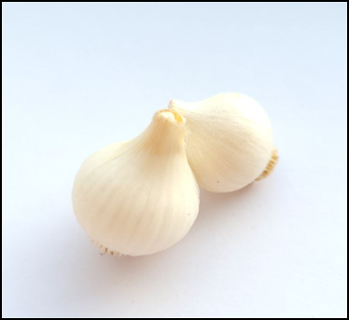 |  | 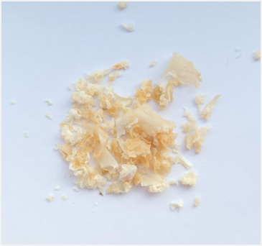
А) Цельное сырье |  | В) Измельченное сырье

Рисунок 8 - Луковица Allium turkestanicum

В ходе исследований листьев лука молочноцветного нами были выявлены макроскопические признаки лекарственного растительного сырья:
А) Для цельного сырья - листья полые, цилиндрической формы заостренные в верхнем конце. Число листьев колеблется от 2 до 3, диаметр листа (0.5 -1.8) см, длина от 21 см до 29 см. Нижние листья короче, верхние - длиннее. Листья темно-зеленые с густым восковым налетом, светло-зеленые со слабым восковым налетом или ярко-зеленые, блестящие без воскового налета, в поперечном разрезе круглые, овальные или 'плоскоовальные (рисунок 9, А). Первые три настоящих листа имеют меньшие размеры и более округлую форму, чем последующие. Нет резкого запаха. Вкус острый, жгуче-пряный.
B) Измельченное сырье состоит из высушенных частей лука болотно-зеленого цвета. Запах ароматный, специфический. Вкус сладковато-пряный (рисунок 9, В).
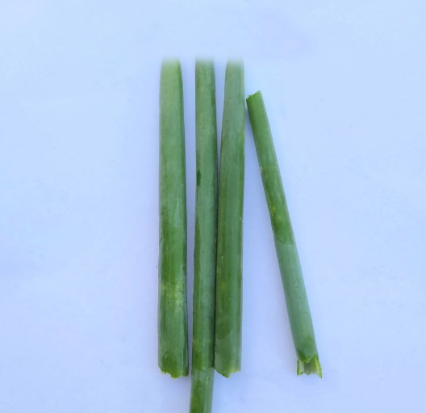
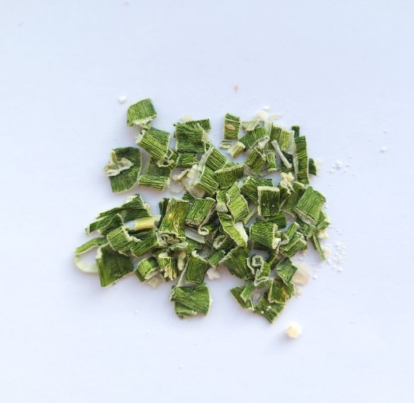

А Цельное сырье В) Измельченное сырье

Рисунок 9 - Макроскопические признаки листьев Allium galanthum

Макроскопический анализ луковиц лука молочноцветного показал, что:
А) Цельное сырье представляет собой луковицы коническо-цилиндрической формы, диаметром около 1 см, прикреплены по две-три к горизонтальному корневищу. Наружные оболочки луковиц пленчатые, красновато-коричневого цвета. Сама луковица беловато-салатного, слабо-фиолетового цвета. Вкус острый, жгуче-пряный, луковый (рисунок 10, А).
В) Измельченное сырье состоит из измельченных частиц луковиц белого, фиолетового цвета. Вкус сладковатый, чуть пряный (рисунок 10, В).

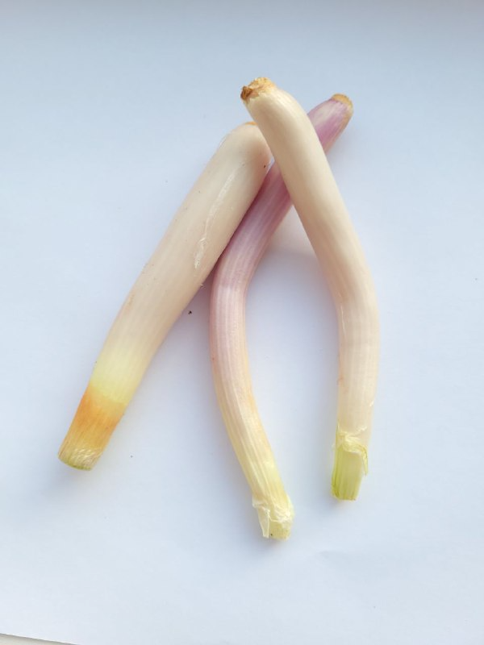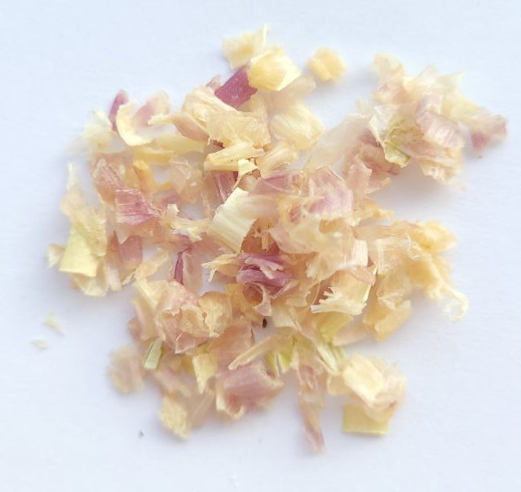

А) Цельное сырье В) Измельченное сырье

Рисунок 10 - Макроскопические признаки луковиц Allium galanthum

По результатам исследования определены признаки, использованные для проекта спецификации качества раздела «Макроскопия» (идентификация) на ЛРС лука туркестанского и лука молочноцветного.

3.2 Сравнительное микроскопическое исследование лука туркестанского и лука молочноцветного
Микроскопические исследования проводили согласно методике, описанной во второй главе. Листья имеют неярко выраженные строения. A. turkestanicum с плоскими листьями характеризуется только одним слоем клеток палисадной паренхимы, а Allium galanthum тремя слоями клеток палисадной паренхимы. Клетки эпидермы примерно одинаковы на верхней и нижней сторонах листа. Млечники различаются по размерам и форме клеток, они располагаются через 2-3 клеток палисадной ткани. Губчатая с крупными межклетниками (рисунок 11-13).
Прикорневые листья у исследованных таксонов Allium turkestanicum, Allium galanthum в поперечном разрезе имеют базальные листья в разрезе D-образные. Как на абаксиальной, так и на адаксиальной поверхности листа хорошо развита кутикула. Эпидермис однослойный. Клетки эпидермиса стенки у A. turkestanicum и A. galanthum волнистые. Абаксиальные эпидермальные клетки обычно крупнее адаксиальных клеток. Мезофилл дифференцирован на палисадную и губчатую паренхиму - эквифациальный тип. Вдоль листа проходит проводящая система в виде сосудисто-волокнистых пучков, погруженных в губчатую ткань (рисунок 14). Крупные пучки чередуются с 3 - 4 мелкими. Эпидермальные клетки на поперечном срезе крупные и широкие, почти прямоугольные.

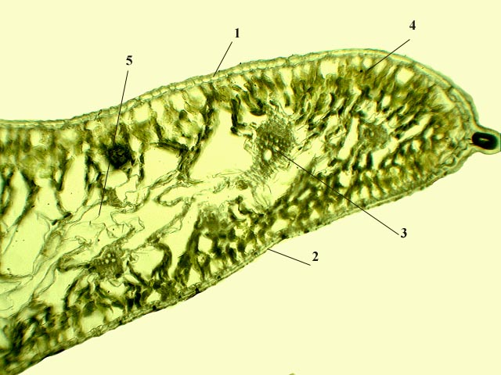

1-нижний эпидермис, 2-верхний эпидермис, 3- проводящий пучок,
4- столбчатый мезофилл, 5- губчатый мезофилл

Рисунок 11 – Микроскопия листа Allium turkestanicum (х180)

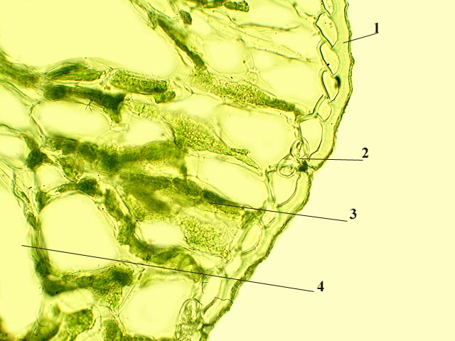

1-эпидермис, 2-устьица, 3- столбчатый мезофилл, 4- губчатый мезофилл

Рисунок 12 – Край листовой пластинки Allium turkestanicum (х720)

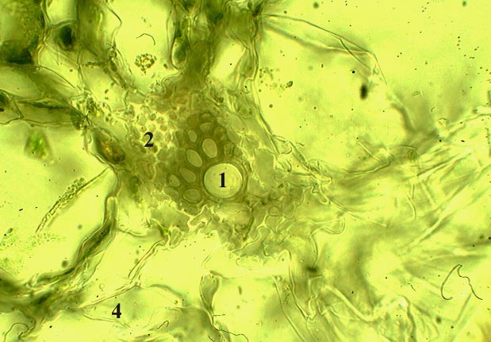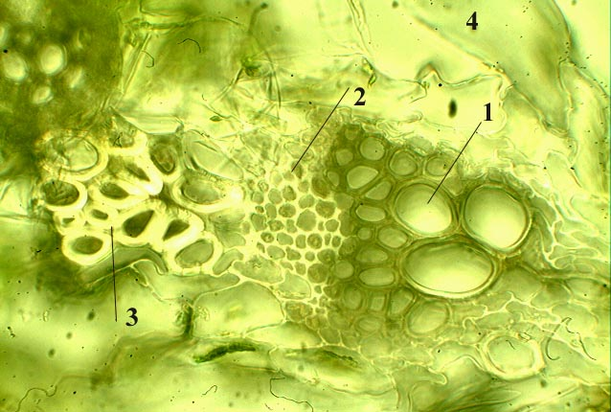
(х180) (х720)
1-ксилема, 2- флоэма, 3- склеренхима, 4- губчатый мезофилл

Рисунок 13 – Проводящий пучок листа Allium turkestanicum

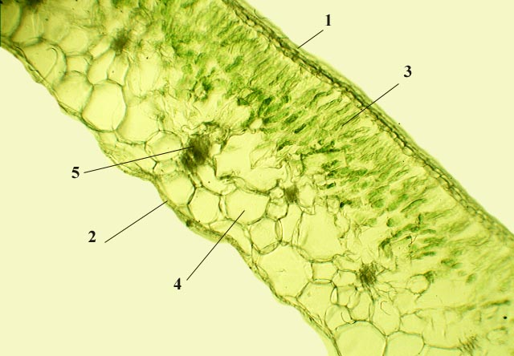

Рисунок 14 – Анатомия листа Allium galanthum
Жилкование листьев параллельное, закрытого типа. Жилки сходятся и сливаются у верхушки листа. Проводящие пучки располагаются двумя рядами, из которых верхний представлен только мелкими пучками.
Микроскопия эпидермиса
Эпидерма листа у исследованных видов лука состоят из плотно сомкнутых удлиненных клеток, почти одинаковых на верхней и нижней сторонах. По форме и расположению клеток эпидермы виды заметно различаются. У видов лука с плоскими листьями клетки эпидермы более длинные.
У A.turkestanicum отношение ширины клетки к ее длине составляет в среднем 1:18 и более, а у A. galanthum соотношение составляет 1:9. Конфигурация эпидермальных клеток и толщина их оболочек также различаются. A.turkestanicum имеет более толстые оболочки клеток по сравнению с A.galanthum, причем у A.galanthum клетки округлые, с некоторым утолщением на углах вблизи устьичной щели округло-заостренные, у A.turkestanicum - узкие концы эпидермальных клеток тупые, слегка округлые.
У обоих видов лука на поперечных срезах эпидермы хорошо видны кутикула и ее слои, занимающие около половины наружной сильно утолщенной оболочки клеток эпидермы. Собственно кутикула мало различается у видов по толщине, хотя она сильнее выражена у A.turkestanicum. Строение кутикулы у отдельных видов имеет определенное строение. Оба вида имеют бороздчатую или же кутикула имеет выросты в виде острых гребней над серединой клетки.
Для всех исследованных видов лука характерно углубленное расположение устьиц, причем особенно глубоко залегают замыкающие клетки у видов с утолщенной наружной оболочкой эпидермальных клеток (рисунок 15, 16). Количество устьиц на 1 мм² поверхности листа у A. turkestanicum - 86, у A. galanthum – 54 [191].
У видов с плоскими листьями количество устьиц на верхней и нижней сторонах листа не различается.

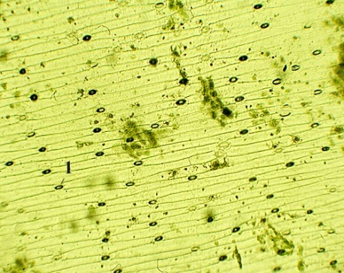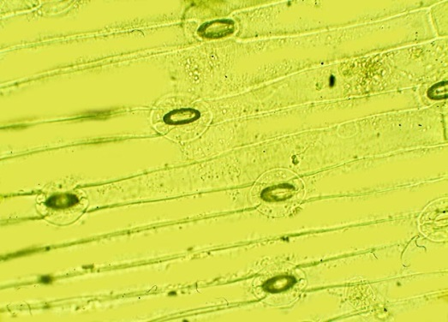

Рисунок 15 – Строение устьичного аппарата Alliumturkestanicum

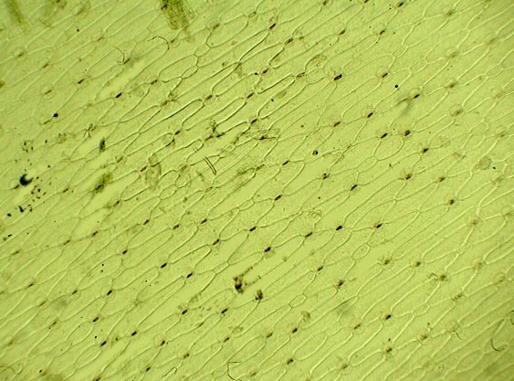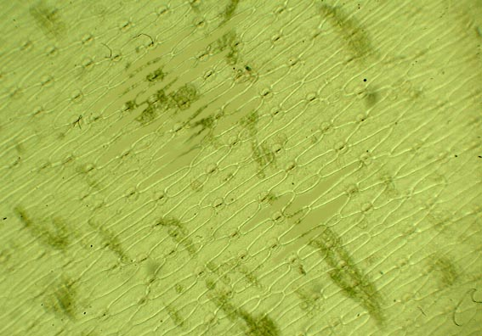
()
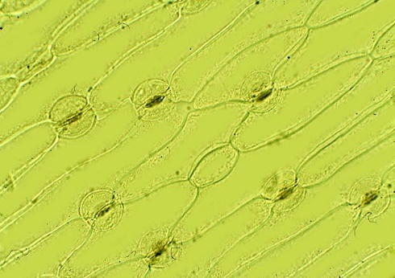

Рисунок 16 – Строение устьичного аппарата Allium galanthum

В поперечном разрезе листа Allium turkestanicum толстая кутикула на внешней части однослойный эпидермис, клетки которого имеют изодиаметрическую форму. Первичная кора 4-7-слойная и состоит из яйцевидных и тонкостенных паренхиматозных клеток. Эти клетки имеют размер (47 – 78) мкм. В коре наблюдались сильно крахмальные зерна. Склеренхиматическая ткань, состоящая из круглой полосы вдоль поперечного сечения над проводящим пучком, состоящая из 5-6 слоев клеток. Ксилема покрывает более широкую площадь, чем флоэма, клетки которой фрагментированы. Сердцевина состоит из паренхиматозных клеток, расширяющиеся внутрь у всех видов(рисунок 17 -19).

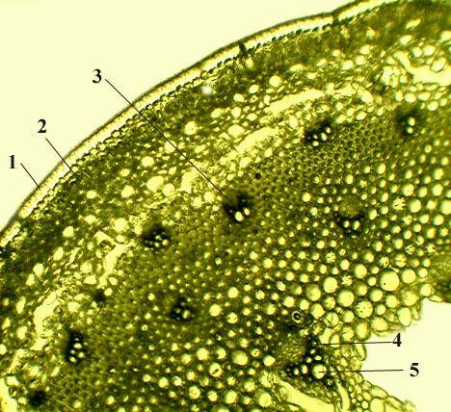

Рисунок 17 – Анатомическое строение стебля Allium turkestanicum (х180)

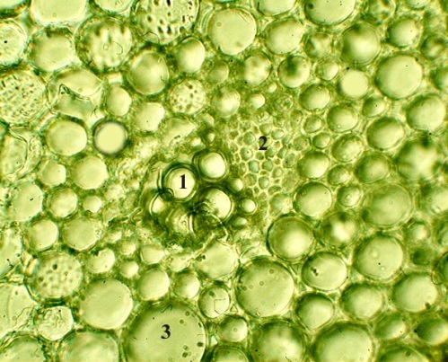

1-ксилема, 2-флоэма, 3-сердцевинная паренхима

Рисунок 18 – Сердцевина стебля Allium turkestanicum (х720)

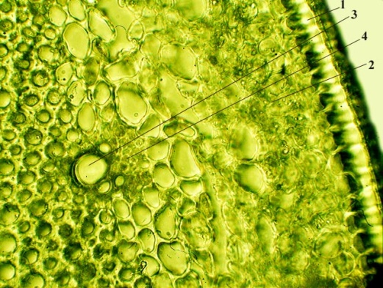

1-эпидермис, 2- первичная кора, 3-ксилема, 4-флоэма

Рисунок 19 – Микроскопия периферии стебля Allium turkestanicum (х720)

Микроскопия луковиц.
Поперечный разрез луковиц имеет следующее строение. Эпидермис состоит из однослойных, компактно расположенных клеток. Эти клетки имеют неправильную форму, разные размеры и имеют кубическую форму. Клетки эпидермиса Allium turkestanicum (31 – 46) мкм, Allium galanthum (35 – 49) мкм. Первичная кора состоит примерно из 4-5 слоев тонкостенных, паренхиматозных клеток и межклеточных пространств. При перемещении внутрь размер клеток уменьшается, и самые мелкие клетки располагаются рядом с эндодермой. Эндодерма однорядная, с заметными каспарными полосками.
Толщина эндодермальных клеток Allium turkestanicum (3.7 - 5.3) мкм, Allium galanthum (3,3 - 4,7) мкм. Внутри эндодермы, однослойной и периферической по отношению к тканям сосудов расположен перицикл. Лук туркестанский имеет единственную метаксилему, которая присутствует в средней части сосудистого цилиндра (рисунок 20 - 22). Образцы лука молочноцветного имеют две метаксилемы (рисунок 23).

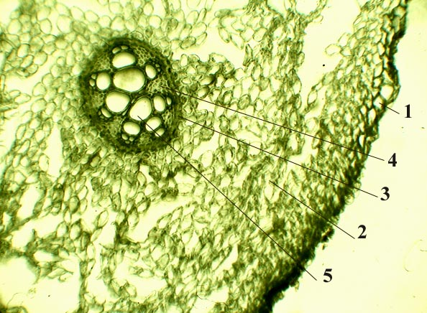
1-эпидермис, 2- первичная кора, 3- эндодерма, 4- флоэма, 5-ксилема

Рисунок 20 – Анатомическое строение луковицы Allium turkestanicum (х180)

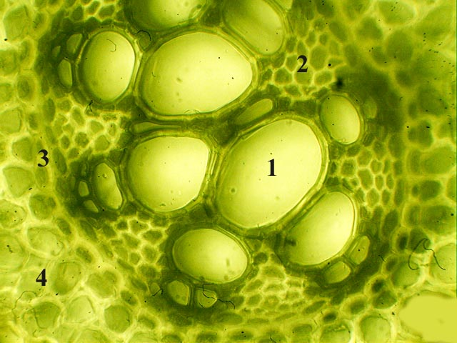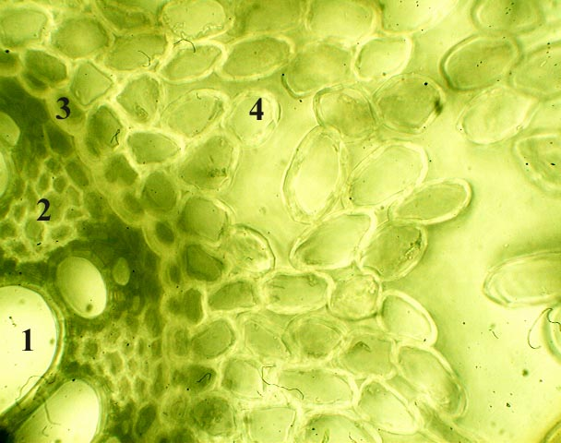

1-ксилема, 2-флоэма, 3- эндодерма, 4- паренхима первичной коры

Рисунок 21 – Сердцевина луковицы Allium turkestanicum (х720)

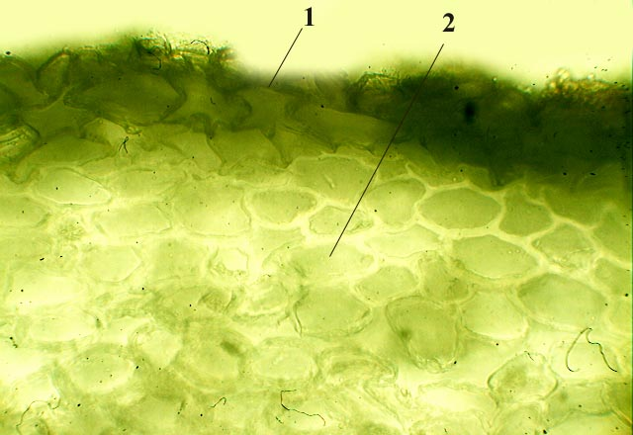
1-эпидермис, 2- паренхима

Рисунок 22 – Первичная кора Allium turkestanicum (х180)

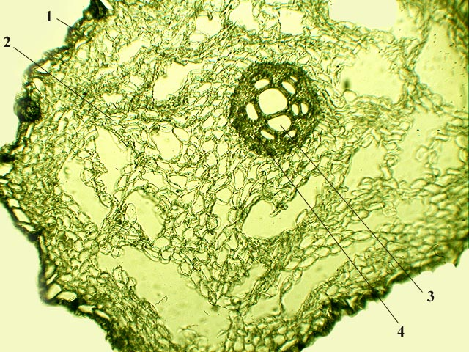

А – поперечный срез (х180)

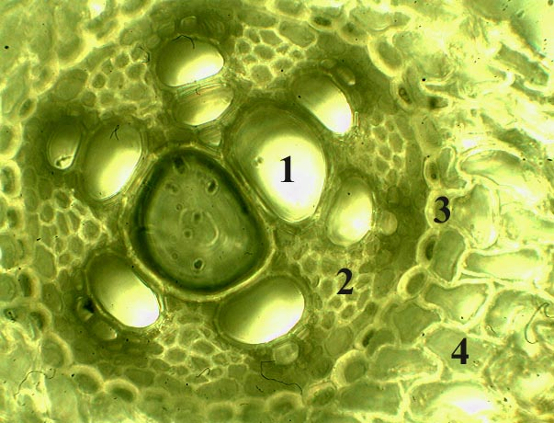 | 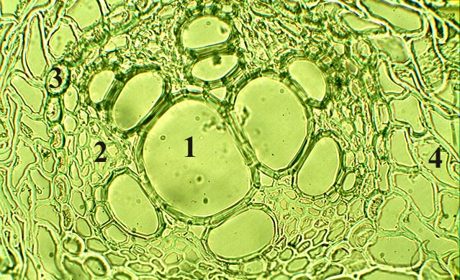
B – сердцевина корня (х720)
1-метаксилема, 2 -флоэма, 3 –эндодерма, 4- первичная кора

Рисунок 23 – Анатомическое строение луковицы Allium galanthum

Согласно анатомическим исследованиям, в клеточных стенках эндодермы поперечных сечений корней имеется отчетливое утолщение. Клетки эндодермы этого типа были обнаружены у большинства однодольных растений. В поперечных срезах корней Allium turkestanicum имеет единственную метаксилему, которая присутствует в средней части сосудистого цилиндра, Allium galanthum имеет две метаксилемы.
Поперечный срез стебля Allium turkestanicum имеют яйцевидную форму. Согласно результатам настоящего исследования сосудистые пучки в стебле располагались в единое кольцо. Имеется интенсивный крахмал.
Различия между двумя видами отмечены по толщине мезофилла, A. galanthum – (15,3 ± 0,1) мкм, A. turkestanicum – (11.7 ± 0.2) мкм. Толщина мезофилла прямо зависима от толщины листа. У лука молочноцветного клетки палисадной паренхимы листа узкие и длинные, плотно прилегающие друг к другу, без межклетников, у листьев лука туркестанского палисадную ткань образуют широкие клетки со слабо изогнутыми периклинальными и чаще антиклинальными перегородками, отчего они кажутся почти прямоугольными. Клетки не плотно прилегают друг к другу, образуя межклетники. Различаются виды и строением губчатой ткани листьев, клетки A. galanthum более крупнее, чем у A. turkestanicum.
Число сосудистых пучков в поперечном сечении основного листа A. galanthum -22, A. turkestanicum - 18. Кутикула основного листа A. galanthum толще A. turkestanicum. У обоих видов есть четкое разделение мезофилла основного листа на палисадную и губчатую паренхиму. Стенки клеток эпидермиса волнистые. Число устьиц на 1 мм² поверхности листа значительно больше A. turkestanicum, чем у A. galanthum.
Таким образом, определены анатомо-диагностические показатели идентификации изучаемых объектов, необходимые для включения в проект спецификации качества на ЛРС лука молочноцветного и лука туркестанского.

Выводы к третьей главе
Проведено сравнительное морфолого-анатомическое изучение ЛРС Allium turkestanicum и Allium galanthum.
Установлены диагностические морфологические признаки, позволяющие идентифицировать ЛРС лука туркестанского и лука молочноцветного: при изучении цельного сырья: форма, размер, цвет; запах и вкус; при изучении измельченного сырья: цвет, вкус, структура измельченного сырья.
Анатомо-диагностическими признаками, которые позволяют отличить луковицу Allium turkestanicum от луковицы Allium galanthum являются: толщина эндодермальных клеток Allium turkestanicum (3,7 - 5,3) мкм, Allium galanthum (3,3 - 4,7) мкм. Внутри эндодермы по отношению к тканям сосудов расположен перицикл: одно, слойный и периферический. Allium turkestanicum имеет единственную метаксилему, которая присутствует в средней части сосудистого цилиндра. Образцы Allium galanthum имеют две метаксилемы.
Определены показатели идентификации луковиц лука турукестанского, луковиц и листьев лука молочноцветного по показателям: А. макроскопия, В. микроскопия.

4 ФИТОХИМИЧЕСКОЕ ИССЛЕДОВАНИЕ И РАЗРАБОТКА ПОДХОДОВ К СТАНДАРТИЗАЦИИ СЫРЬЯ ЛУКА ТУРКЕСТАНСКОГО (ALLIUM TURKESTANICUM) И ЛУКА МОЛОЧНОЦВЕТНОГО (ALLIUM GALANTHUM)

4.1 Идентификация основных групп БАВ сырья A. turkestanicum и A. galanthum
Качественный анализ. Для подтверждения наличия основных групп биологически активных соединений в сырье лука туркестанского и лука молочноцветного нами были проведены качественные реакции, описанные во второй главе (таблица 8).

Таблица 8 – Качественный анализ сырья для идентификации основных соединений лука молочноцветного и лука туркестанского

Пробирочная реакция | Результаты реакции
Пробирочная реакция | Allium turkestanicum | Allium galanthum
Aминокислоты
С раствором нингидридаР | Сине-фиолетовый | Фиолетовый
Дубильные вещества
С железоаммониевыми квасцами | Сине-черный | Синий
Полисахариды
С раствором этанола 95 % | Осадок аморфный | Осадок аморфный
Сапонины
С Н₂SO₄, с раствором этанола, и 10% раствором Fe | Сине-зеленый | Сине-зеленый
Флавонолы
С 2% спиртовым раствором AlCl | Желто-зеленый | Желто-зеленый
Терпеноиды
С 1% раствором брома в хлороформе | Голубое окрашивание | Голубое окрашивание
Аскорбиновая кислота
С 0,1 М раствором йода Р | Обесцвечивание | Обесцвечивание

Количественный анализ. Для количественного определения обнаруженных групп соединений в извлечениях сырья лука туркестанского и лука молочноцветного были проведены спектрофотометрический, перманганатометрический (дубильные вещества) и гравиметрический (полисахариды) методы исследования. Сапонины были обнаружены при длине волны 518 нм, флавоноиды в диапазоне (430 – 435) нм. Результаты анализа представлены в таблице 9.

Таблица 9 – Количественное определение основных групп соединений сырья

Класс БАВ | Лекарственное растительное сырье
Класс БАВ | Листья  A.galanthum  в % | Луковица A.galanthum,  в % | Луковица A.turkestanicum, в %
Дубильные вещества | 0.327 ± 0.016 | 0.412 ± 0.025 | 0.374 ± 0.018
Полисахариды | 2.174 ± 0.026 | 2.085 ± 0.048 | 2.124 ± 0.048
Сапонины | 0.358 ± 0.008 | 0.552 ± 0.032 | 0.627 ± 0.032
Флавоноиды | 2.692 ± 0.026 | 2.425 ± 0.024 | 2.072 ± 0.024
Эфирные масла | 0.112 ± 0.004 | 0.168 ± 0.004 | 0.172 ± 0.004

Результат предварительного исследования количественного определения основных групп соединений показал, что флавоноиды содержаться в большем количестве в исследуемых объектах.
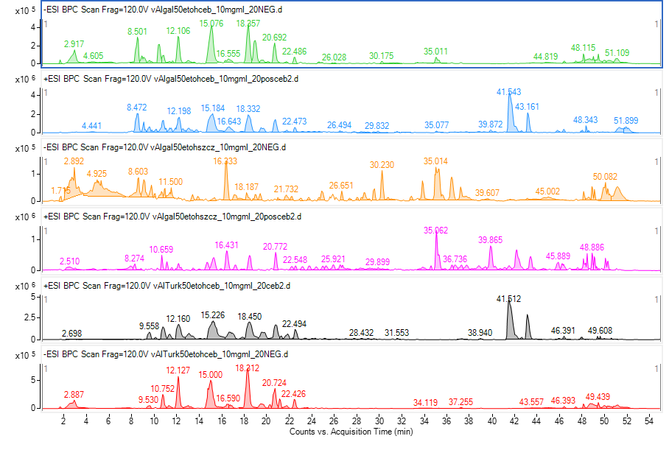
Методом ВЭЖХ этанольных извлечений листьев и луковиц лука молочноцветного и луковиц лука туркестанского идентифицировано 13 флавоноидов: кверцетин тригликозид, таксифолин глюкозид, кверцетин дигексозид, кемпферол диглюкозид, кемпферол диглюкозид, цианидин глюкозид, дигидрокверцетин, изорхамнетин диглюкозид, изокверцетин, кемпферол глюкозид, изорхамнетин глюкозид, кверцетин, кемпферол (рисунок 24-26) [192].

Рисунок 24 - Хроматограмма этанольного извлечения листьев
лука молочноцветного

Рисунок 25 - Хроматограмма этанольного извлечения луковиц
лука молочноцветного

Рисунок 26 - Хроматограмма этанольного извлечения луковиц
лука туркестанского

Молекулярные и структурные формулы идентифицированных флавоноидов и фрагменты тандемной масс-спектрометрия (МС-МС) представлены в таблице 10.

Таблица 10 - Характеристика флавоноидов, выделенных из ЛРС лука молочноцветного и лука туркестанского методом ВЭЖХ-МС-МС

Наименование соединения и брутто формула | Структурная формула | Время удерживания (мин) | Фрагменты MS/MS
Тригликозид кверцетина  C₃₃Н₄₀О₂₂ |  | 8.2 | 625, 463, 301
Таксифолин глюкозид  C₂₁Н₂₂О₁₂ |  | 8.7 | 303, 285
Кверцетин дигексозид  C₂₇H₃₀O₁₇ |  | 10.4 | 463, 301
Кемпферол диглюкозид С₂₇Н₃₀О₁₆ |  | 10.5 | 446, 283
Кемпферол диглюкозид  С₂₇Н₃₀О₁₆ |  | 11.6 | 446, 285
Цианидин глюкозид C₂₁Н₂₁О₁₁ |  | 13.1 | 287
Дигидрокверцетин  C₁₅H₁₂O₇ |  | 16.0 | 285
Исорхамнетин диглюкозид  C₂₈Н₃₂О₁₇ |  | 16.9 | 315
Изокверцетин C₂₁Н₂₀О₁₂ |  | 18.7 | 301, 151
Кемпферол глюкозид  C₂₁Н₂₀О₁₁ |  | 19.8 | 284, 174
Изорамнетин глюкозид  C₂₂Н₂₂О₁₂ |  | 20.8 | 314
Кверцетин C₁₅Н₁₀О₇ |  | 29.6 | 463, 301
Кемпферол C₁₅Н₁₀О₆ |  | 35.5 | 285, 79
Идентификация компонентов в режиме МС/МС с высоким разрешением в извлечениях основывались на их спектрах фрагментации, в прямом сравнении с решениями стандартов, на основе данных аналитической литературы и открытых баз данных (Metlin).
Спектры MС/MС предварительно идентифицированных флавоноидов этанольных извлечений из листьев и луковиц лука молочноцветного, луковиц лука туркестанского представлены на рисунках 27–38.

Рисунок 27 - MС/MС спектры кверцетина тригликозида

Рисунок 28 - MС/MС спектры таксифолин глюкозида

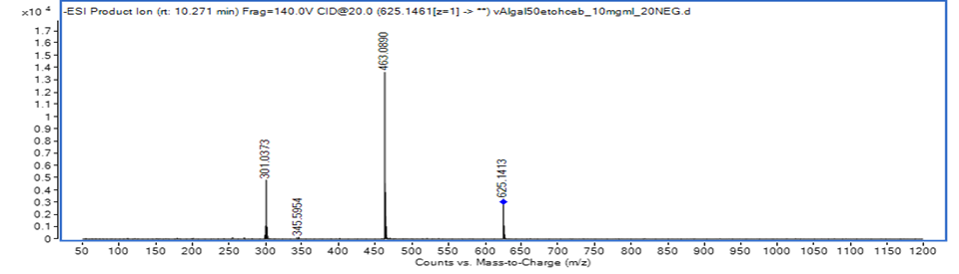
Рисунок 29 - MС/MС спектры кверцетина дигексозида

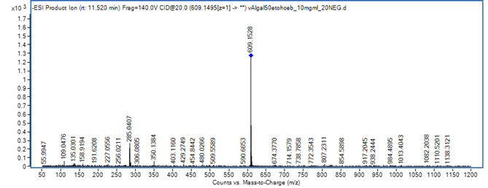

Рисунок 30 - MС/MС спектры кемпферола дигликозид

Рисунок 31 - MС/MС спектры цианидина глюкозида

Рисунок 32 - MС/MС спектры дигидрокверцетина

Рисунок 33 - MС/MС спектры изорхамнетина диглюкозида

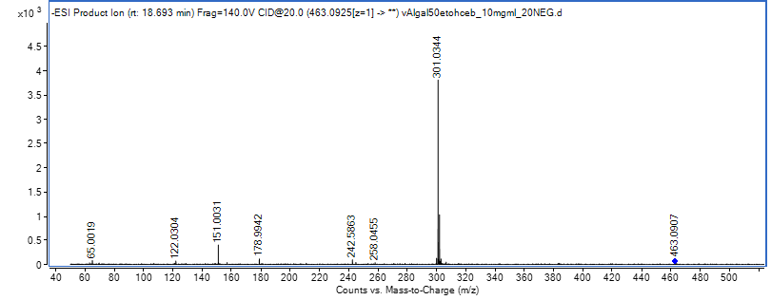

Рисунок 34 - MС/MС спектры изокверцитина

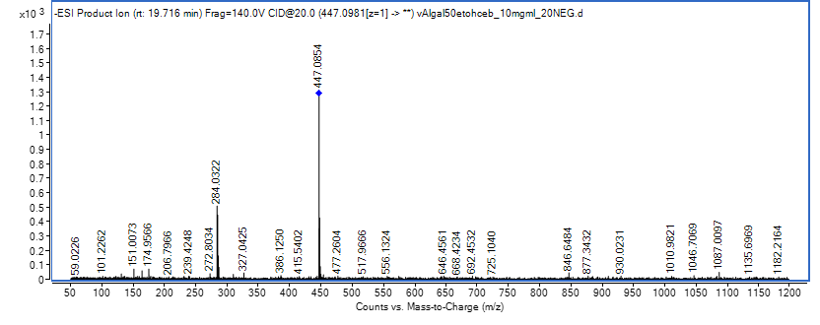

Рисунок 35 - MС/MС спектры кемпферол гликозида
Рисунок 36 - MС/MС спектры изорхамнетина глюкозида

Рисунок 37 - MС/MС спектры кверцетина
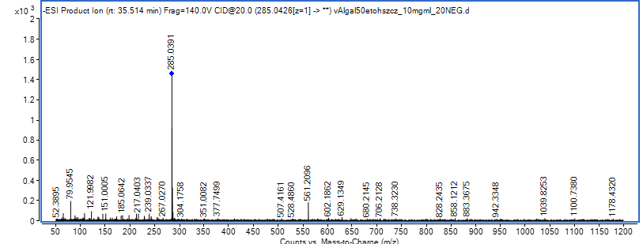
Рисунок 38 - MС/MС спектры кемпферола

Согласно литературным данным летучие компоненты входили в химический состав некоторых растений рода Allium. Поэтому нами проведено извчлечение диэтиловым эфиром, для последующей идентификации летучих соединений в изучаемых объектах методом ГХ-МС [192].
Методика извлечения. Аналитическую пробу 1 г (точная навеска) измельченного сырья листьев и луковиц лука молочноцветного и луковиц лука туркестанского поместили в стекляную колбу и прибавили 10 мл диэтилового эфира. Колбу встряхивают на шейкере в течение 5 мин. Полученный экстракт пропускают через небольшую стеклянную колонну, заполненную силикагелем (NP silica gel 60, 0,063–0,200, Merck, Дармштадт, Германия) для очистки балластных веществ. Колбу оставляли открытой для испарения эфира. Высушенный остаток использовали для биологических исследований, в то время как для композиционного исследования на основе GC-MS сухой экстракт повторно растворяли в диэтиловом эфире до концентрации 20 мг/мл.
Анализ GC-MS летучих веществ, присутствующих в экстрактах, проводился с помощью прибора Shimadzu GC-2010 Plus в сочетании с масс-спектрометром Shimadzu QP2010 Ultra Показатели удержания определяли путем анализа раствора, содержащего гомологичные ряды н-алканов (С8–С34) при одинаковых условиях эксплуатации. Соединения были идентифицированы с использованием компьютерных спектральных библиотек (MassFinder 2.1; NIST 2011).
Экстракты диэтилового эфира, полученные из луковиц и лисьтев A. galanthum и луковиц A. turkestanicum, анализировали с использованием GC-MS. Летучие компоненты, идентифицированные в исследованных экстрактах, перечислены в таблице 11 в порядке их элюирования из колонки ZB-MS. В общей сложности 25, 22 и 17 соединений были идентифицированы в луковицах и листьях A. galanthum и луковицах A. turkestanicum соответственно.

Таблица 11 - Соединения, выявленные в экстрактах диэтилового эфира из сырья Allium galanthum и Allium turkestanicum методом GC-MS.

Название соединений | Брутто формула | РИ* | Агб | Агк | АТб
Длинноцепочечные алканы и алкены
Тетракозан | C₂₄Н₅₀ | 2402 | + | + | +
Пентакозан | C₂₅Н₅₂ | 2502 | + | + | +
Гексакозан | C₂₆Н₅₄ | 2603 | + | + | +
Гептакозан | C₂₇Н₅₆ | 2703 | + | + | +
Октакозан | C₂₈Н₅₈ | 2801 |  | +
Нонакозан | C₂₉Н₆₀ | 2904 | + | + | +
Триаконтан | C₃₀Н₆₂ | 3003 | + | + | +
Хентриаконтан | C₃₁Н₆₄ | 3105 | +++ | +++ | +++
Дотриаконтан | C₃₂Н₆₆ | 3204 | + | +
Тритриаконтан | C₃₃Н₆₈ | 3305 | ++ | + | +
Сквален | C₃₀Н₅₀ | 2815 | + | + | +
Альдегиды
Нонаналь | C₉Н₁₈О | 1106 | +
Кетоны жирного ряда
16-Хентриаконтанон | C₃₁Н₆₂О | 3293 |  | +++ | +
Жирные кислоты
Гексадекановая кислота | C₁₆Н₃₂О₂ | 1968 | + | + | +
Сложные эфиры
Этиловый эфир  гексадекановой кислоты | C₁₈Н₃₆О₂ | 1992 | +
Этиловый эфир  линолевой кислоты | C₂₀Н₃₆О₂ | 2162 | +
Этиловый эфир  олеиновой кислоты | C₂₀Н₃₈О₂ | 2168 | +
Этиловый эфир  тетракозановая кислота | C₂₆Н₅₂О₂ | 2798 | +
Высшие жирные и полициклический спирты
3,13- октадекадиен-1-ол | C₁₈Н₃₄О | 2094 | + |  | +
1-Тетракозанол | C₂₄Н₅₀О | 2475 | +
1-Гексакозанол | C₂₆Н₅₄О | 2681 | ++ | +
1-Октакозанол | С₂₈Н₅₈О | 2882 | +++ | + | +
1-Триаконтанол | C₃₀Н₆₂О | 3084 | +++ | ++ | +
14-метилэргост-8-ен-3-ол | C₂₉Н₅₀О | 3226 | + | + | +
1,30-Триаконтандиол | C₃₀Н₆₂О₂ | 3251 |  | +
1-Дотриаконтанол | C₃₂Н₆₆О | 3285 | ++ | +
1-тритриаконтанол | С₃₃Н₆₈О | 3382 |  | +++
Холестерин | C₂₇Н₄₆О | 3147 | + | +
Латхостерол | C₂₇Н₄₆О | 3210 | + | +
Терпены
Остаточное | C₂₀Н₃₈ | 1836 |  | +

Примечание: RI – индекс удержания относительно n-алкановых рядов; относительное содержание идентифицированных соединений указывалось как высокое (+++), умеренное (++) или низкое (+) в зависимости от площади пика.
Наиболее характерными компонентами, присутствующими во всех анализируемых экстрактах, являются прямо- и длинноцепочечные углеводороды, и их спирты. Гентриаконтан с 31 углеродом является основным компонентом, встречающимся во всех трех исследованных образцах. Гентриаконтан - известный алкан, присутствующий в нескольких растениях семейства Молочайные (Euphorbia, Alteurites, Colliguaja) [193]. Он также содержит около 10% пчелиного воска [194]. Помимо гентриаконтана, для луковиц и листьев A. galanthum характерны насыщенные кислородом длинноцепочечные алканы. В листьях лука молочноцветного идентифицированы 1-октакозанол и 1-триаконталол, в то время как в луковицах A. galanthum 16-гентриаконтанон (пальмитон) и 1-тритриаконтанол. Другой группой соединений, обнаруженных в этих неполярнных экстрактах, являются жирные кислоты и их этиловые эфиры. Стоит упомянуть о наличии линолевой кислоты идентифицированной только в луковицах A. turkestanicum, в то время как жирные кислоты и высшие спирты в луковицах A. galanthum. Следующей группой соединений, идентифицированных в анализируемых экстрактах, являются стерины. Все экстракты содержат 14-метилэргост-8-ен-3-ол. Холестерин и промежуточный продукт холестерина, латостерол был обнаружен в луковицах и листях A. galanthum. Существует распространенное мнение, что растения не содержат холестерина, однако нам удалось выявить холестерин в сырье A. galanthum. Хотя концентрация холестерина в растениях примерно в несколько сотен-тысяч раз меньше, чем в тканях животных, она не является пренебрежимо малой [195, 196]. Холестерин встречается как соединение, создающее растительные мембраны и как составляющая поверхностных липидов листьев, где иногда он может играть роль основного стерола [194 – 196].
Определение минерального состава
Натуральные продукты по-прежнему представляют собой важную основу для новых терапевтических средств (противомикробных, антиоксидантных, противоопухолевых, антилипидемические, иммуномодулирующие и другие) и дополнительные источники витаминов и минералов. Необходимые элементы (макро- и микроэлементы) в адекватных концентрациях важны для нормального функционирования всех органов и метаболических и клеточных процессов. В исследуемых образцах растений лука молочноцветного и лука туркестанского обнаружено более 20 различных макро и микроэлементов (таблица 12).

Таблица 12 - Минеральный состав сырья Allium galanthum и Allium turkestanicum

№ | Элемент | A.galanthum мг/кг | A. turkestanicum мг/кг
1 | Li (литий) | 1,3 ± 0,9 | 2,3±0,06
2 | Be (берилий) | 2,8±0,9 | 0,028±0,007
3 | B (бор) | 1,5±0,85 | 0,36±0,07
4 | Na (натрий) | 9,1±1,4 | 7,9±0,18
5 | Mg (магний) | 2,12±0,236 | 2,3±0,3
6 | Al (алюминий) | 6,6±1,8 | 1,8±0,24
7 | K (калий) | 18±1 | 15±6,16
8 | Ca (кальций) | 1200±110 | 1800±175
9 | V (ванадий) | 0,056±0,013 | 0,014±0,04
10 | Cr (хром) | 0,52±0,1 | 1,87±0,17
11 | Mn (марганец) | 43±13 | 66±6
12 | Fe (железо) | 40±1,8 | 112±14
13 | Cu (медь) | 0,31±0,08 | 6,1±1,4
14 | Zn (цинк) | 0,6±0,15 | 33±9
15 | Ga (галлий) | 0,039±0,004 | 0,027±0,006
16 | Se (селен) | 0,14±0,008 | 0,019±0,002
17 | Rb (рубидий) | 0,1±0,09 | 0,78±0,07
18 | Nb (ниобий) | 0,018±0,006 | 0,048±0,004
19 | Mo (молибден) | 5,8±0,2 | 2,6±0,2
20 | Ag (серебро) | Не обнаружен | 0,21±0,05
21 | Ba (барий) | 2.3±0,3 | 1,4±0,2

Анализ полученных данных позволяет утверждать, что луковицы лука молочноцветного и лука туркестанского содержат макроэлементы: кальций > калий > натрий > магний по мере убывания. Также были определены эссенциальные микроэлементы с преобладающим содержанием железа A. turkestanicum (112 мкг) > A.galanthum (40 мкг); марганца A. turkestanicum (66) > A.galanthum (43 мкг); цинка A. turkestanicum (33 мкг) > A.galanthum (0.6 мкг); меди – A. turkestanicum (6.1 мкг) > A.galanthum (0,31 мкг). Наибольшее количество молибдена обнаружено в сырье A. galanthum (5.8 мкг) > A. turkestanicum (2.6 мкг). Так же были обнаружены условно-эссенциальные элементы: бор A. galanthum (1.5 мкг) > A. turkestanicum (0.36 мкг); литий A. turkestanicum (2.3 мкг) > A.galanthum (1.3 мкг); A.galanthum (0.056) > A. turkestanicum (0.014 мкг).
Таким образом, различия элементного состава растительного сырья лука молочноцветного и лука туркестанского обусловлены концентрацией кальция, железа и марганца.
Изучение аминокислотного состава
Определение состава и содержания аминокислот в луковицах лука туркестанского и лука молочноцветного проводили методом газово- жидкостной хроматографии, согласно методике, описанной в главе 2.
Полученные результаты анализа представлены в таблице 13.

Таблица 13- Аминокислотный состав Allium galanthum и Allium turkestanicum.

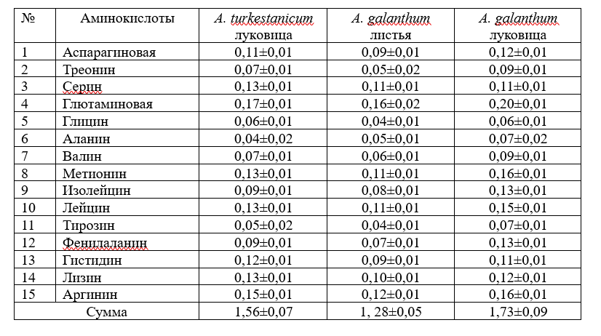
Анализ аминокислотного состава показал, что изучаемые объекты содержат стандартные15 аминокислоты.
Определение витамина С
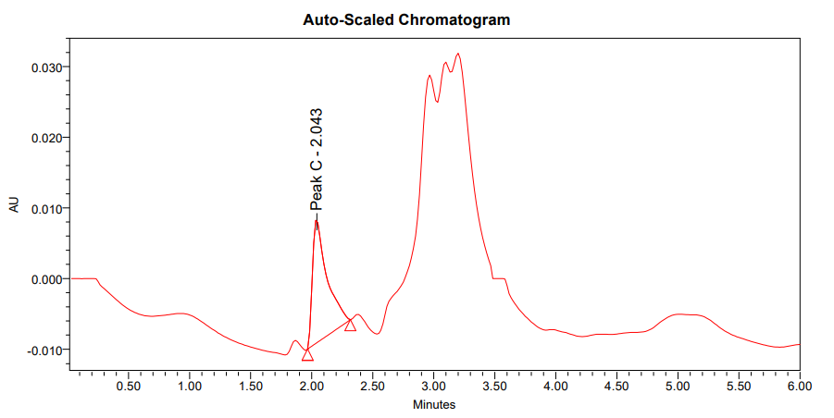
Качественное и количественное содержание витамина С в листьях и луковицах лука молочноцветного и луковицах лука туркестанского определяли методом ВЭЖХ. Количественное определение проводили, измеряя площади пиков. Примеры хроматограмм, полученных при определении аскорбиновой кислоты в изучаемых объектах приведены на рисунках 39 - 41.

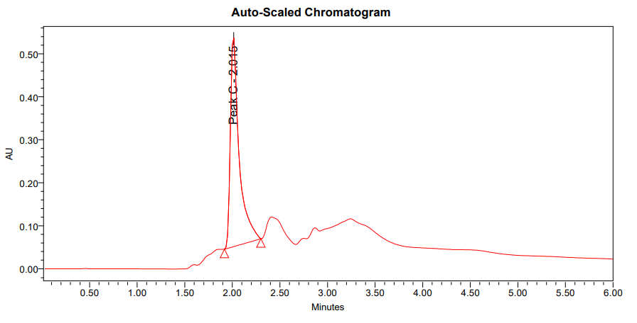

Рисунок 40- Хромотограмма определения витамина С в луковицах
лука молочноцветного

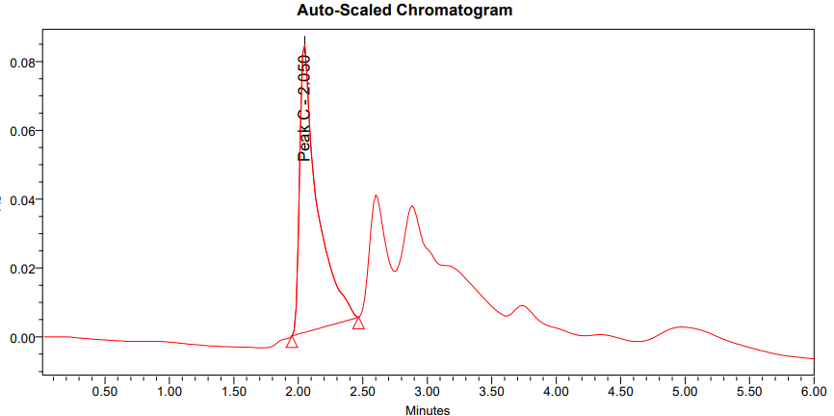

Рисунок 41- Хромотограмма определения витамина С в луковицах
лука туркестанскогого
Результаты количественного определеения аскорбиновой кислоты приведены в таблице 14

Таблица 14 – Количественное содержание аскорбиновой кислоты в сырье

Название ЛРС | Фактический выход мг/г | Время удерживания | Площадь пика | Высота пика
A. turkestanicum  Луковица | 21,893 ± 2,189 | 2.050 | 790853 | 83359
A. galanthum листья | 3,955 ± 0,369 | 2,043 | 145221 | 17663
A. galanthum луковица | 60,672 ± 6,067 | 2,015 | 3123232 | 481910

Как видно из таблицы 14 самое высокое содержание аскорбиновой кислоты приходится на луковицу A. galanthum и низкое содержание витамина С определилась в листьях A. galanthum.
Определение жирнокислотного состава
Жирнокислотный состав определяли методом ГХ-МС в извлечениях диэтилового эфира из растительного сырья лука туркестанского и лука молочноцветного (таблица 15).

Таблица 15 - Жирнокислотный состав лука молочноцветного и лука туркестанского

Название соединений | Брутто формула | RI* | A. turkestanicum  Луковица | A. galanthum листья | A. galanthum луковица
Гексадекановая кислота | C₁₆Н₃₂О₂ | 1968 | + | + | +
Линолевая  Кислота | С₁₈Н₃₂О₂ | 2146 | ++
Этиловый эфир  гексадекановой кислоты | C₁₈Н₃₆О₂ | 1992 |  |  | +
Этиловый эфир  линолевой кислоты | C₂₀Н₃₆О₂ | 2162 |  |  | +
Этиловый эфир  олеиновой кислоты | C₂₀Н₃₈О₂ | 2168 |  |  | +
Этиловый эфир  тетракозановая кислота | C₂₆Н₅₂О₂ | 2798 |  |  | +

Примечание: *RI - индекс удержания относительно n-алкановых рядов

В неполярных экстрактах были обнаружены жирные кислоты и их этиловые эфиры. Стоит упомянуть о наличии линолевой кислоты только в луковицах A. turkestanicum, в то время как этиловые эфиры жирных кислот в луковицах A. galanthum. Относительное содержание идентифицированных соединений указывалось как умеренное (++) или низкое (+) в зависимости от площади пика.

4.2 Фармацевтико-технологические параметры сырья A. turkestanicum и A. galanthum
Для обоснования выбора оптимального способа извлечения целевой доминирующей группы соединений из лекарственного растительного сырья необходимо изучить влияние технологических параметров, таких как: удельный вес, носыпная масса, обьемная масса, пористость, порозтность, свободный объем слоя сырья, коэффициент поглощения экстрагента, от выхода зависит количество экстрактивных веществ и эффективность технологического процесса. Исследования проводились в соответствии с методами, описанными в главе 2 [197].
Результаты определения фармацевтико-технологических параметров приведены в таблице 16 - 17.

Таблица 16 - Коэффициенты поглощения экстрагента

Вода  Очищенная |  | 30% этанол |  | 50% этанол |  | 70% этанол |  | 96% этанол
A.turkestanicum | A.galanthum | A.turkestanicum | A.galanthum | A.turkestanicum | A.galanthum | A.turkestanicum | A.galanthum | A.turkestanicum | A.galanthum
3.87 | 4,55 | 4,21 | 4,88 | 3,78 | 5,24 | 3,55 | 4,05 | 3,11 | 3,61
3,56 | 4,59 | 4,19 | 4,90 | 4,87 | 5,52 | 3,72 | 4,12 | 3,12 | 3,52
3,43 | 4,57 | 4,25 | 4,89 | 4,75 | 5,35 | 3,58 | 3,98 | 3,28 | 3,48
3,82 | 4,45 | 4,27 | 4,78 | 4,70 | 5,38 | 3,45 | 4,15 | 3,19 | 3,49
3,97 | 4,68 | 4,31 | 4,85 | 4,89 | 5,27 | 3,77 | 4,17 | 3,21 | 3,58
3,182  ±0,069 | 4,568  ±0,083 | 4,246  ±0,048 | 4,86  ±0,048 | 4,798  ±0,080 | 5,352  ±0,109 | 3,614  ±0,130 | 4,094  ±0,078 | 3,182  ±0,069 | 3,536 ±0,057

Таблица 17 – Выход экстрактивных веществ

Экстрактивные веществ, %
Вода очищенная |  | 30 % этанол |  | 50 % этанол |  | 70 % этанол |  | 96 % этанол
A.turkestanicum | A.galanthum | A.turkestanicum | A.galanthum | A.turkestanicum | A.galanthum | A.turkestanicum | A.galanthum | A.turkestanicum | A.galanthum
27,89 | 26,29 | 28,78 | 31,75 | 29,35 | 22,89 | 27,91 | 27,55 | 22,12 | 25,92
26,55 | 26,75 | 28,92 | 31,09 | 29,18 | 22,75 | 28,11 | 27,59 | 22,21 | 25,12
27,74 | 26,95 | 29,08 | 31,65 | 29,27 | 22,74 | 28,42 | 27,35 | 23,02 | 25,57
27,38 | 26,89 | 29,01 | 31,03 | 29,41 | 22,89 | 28,47 | 27,19 | 22,28 | 25,89
27,40 | 26,26 | 28,66 | 31,33 | 29,21 | 22,26 | 28,78 | 27,68 | 22,35 | 25,78
27,39  ±0,519 | 26,63  ±0,330 | 28,89  ±0,171 | 31,37  ±0,323 | 29,28  ±0,096 | 22,5  ±0,4951 | 28,34  ±0,337 | 27,47  ±0,199 | 22,39  ±0,359 | 25,66  ±0,329

Полученные результаты повлияли на выбор экстрагента, был использован 50 % раствор этанола (об/об) для обоих исследуемых объектов A. turkestanicum и A.galanthum.

4.3 Стандартизация сырья A.turkestanicum и A.galanthum
Стандартизацию растительного сырья лука туркестанского (луковицы) и лука молочноцветного (листья, листья) проводили согласно приказа Министра здравоохранения Республики Казахстан от 16 февраля 2021 года № ҚР ДСМ-20 «Об утверждении правил разработки производителем лекарственных средств и согласования государственной экспертной организацией нормативного документа по качеству лекарственных средств при экспертизе лекарственных средств» и согласно современным фармакопейным требованиям по показателям: идентификация (A. макроскопия, В. Микроскопия, С. Качественные реакции и или гистохимические реакции, D. хроматографические испытания); посторонние примеси; потеря в массе при высушивании; общая зола; зола, нерастворимая в кислоте хлороводородной; экстрактивные вещества; микробиологическая чистота; количественное определение; соли тяжелых металлов; радионуклиды; упаковка; маркировка; срок хранения; транспортирование; основное фармакологическое действие.
Идентификация растительного сырья проводилась по показателям:
А. Макроскопия. Были определены макроскопические признаки сырья для цельного и измельченного сырья по параметрам: внешний вид, форма, цвет, вкус и запах.
В. Микроскопия. Определены анатомо-диагностические признаки сырья:
толщина эндодермальных клеток Allium turkestanicum (3,7 - 5,3) мкм, Allium galanthum (3,3 - 4,7) мкм. Внутри эндодермы по отношению к тканям сосудов расположен перицикл: одно, слойный и периферический. Allium turkestanicum имеет единственную метаксилему, которая присутствует в средней части сосудистого цилиндра. Образцы Allium galanthum имеют две метаксилемы.
С. Качественные реакции проведены на флавоноиды.
D. Методом ВЭЖХ -МС идентифицированы флавоноиды (время удерживания кверцетина составило 29.6 м.
Определение тяжелых металлов проводили в соответствии с Государственной Фармакопеей РК I, т. 1, 2.4.8 4-х методом атомно-абсорбционной спектрометрии.
Согласно нормативной документации внастоящее время обязательному нормированию в ЛРС подлежат 4 основных потенциально токсичных элементов: свинец, кадмий, ртуть и мышьяк (таблица 18).

Таблица 18- Определение солей тяжелых металлов

Образцы | Наименование показателей
Образцы | Cd, мг/кг | Pb, мг/кг | Hg, мг/кг | As, мг/кг
A. turkestanicum  Луковица | Не обнаружено | 0.0308 | не обнаружено | не обнаружено
A. galanthum  Листья | не обнаружено | 0.0102 | не обнаружено | не обнаружено
A. galanthum  Луковица | не обнаружено | 0.0336 | не обнаружено | не обнаружено

Результаты исследования показали, что в испытуемых образцах не обнаружены: кадмий, ртуть и мышьяк. Содержание свинца в луке туркестанском – 0.0308 мг/кг; в луке молочноцветном – 0.0336 мг/кг. Допустимыми нормами согласно ГФ РК т. 3, 2.4.27 являются: кадмия не более 1.0 мг/кг, свинца − не более 5.0 мг/кг, ртути − не более 0.1 мг/кг, мышьяка не более 1.0 мг/кг [197].
Радиоактивное загрязнение стало серьезной проблемой для фармацевтической промышленности и является определяющим фактором качества лекарственных растений. Способность лекарственных растений поглощать радионуклиды, как из атмосферы, так и из почвы, способствуют повышение уровня внутреннего облучения потребляющего населения. ВОЗ подчеркивает, что риски здоровья потребителей зависят от специфических радионуклидов, уровни загрязнения окружающей среды, а также на продолжительность применения и вводимой дозы лекарственного препарата.
Определение радионуклидов проводили методом гамма - сцинтилляционной спектрометрии. Испытание проводили на содержание стронция-90, цезия-137 (таблица 19).

Таблица 19 - Определение радионуклидов в Allium turkestanikum и Allium galanthum

Наименова  ние показателей | Норматимвная документация | Требования НД | Фактические результаты (Бк/кг)
Наименова  ние показателей | Норматимвная документация | Требования НД | A.turkestanicum  Луковица | A.galanthum  листья | A.galanthum  луковица
Содержание стронция-90 | МВИ №  KZ 07 00 00303-2019 | До 200 | 1.38 | 0,66 | 1,59
Содержание цезия-137 | МВИ №  KZ 07 00 00304-2019 | До 600 | 1,92 | 4,11 | 9,78

По результатам исследования радионуклиды в изучаемых растениях находятся в пределах допустимых норм и, таким образом, дают информацию в мониторинге радиоактивности ареала произрастания и местности сбора лука молочноцветного и лука туркестанского [198].
Не менее важным параметром безопасности лекарственного растительного сырья является показатель «Микробиологическая чистота». Требования к микробиологической чистоте приведены в Государственной Фармакопее Республики Казахстан.
В таблице 20 приведены результаты определения микробиологической чистоты исследуемых растений.

Таблица 20- Микробиологическая чистота

Наименование показателей | Требования НД | Фактические результаты
Наименование показателей | Требования НД | A.turkestanicum  Луковица | А. galanthum  Листья | A. galanthum  луковица
ОЧЖАМ, КОЕ/г | Не более 10⁷ | 2.5х10² | 2.8х10² | 4х10²
Грибы, КОЕ/г | Не более 10⁵ | 5х10 | 1х10 | 1х10
E.coli в 1.0 г | Не более 10² | менее 10 | менее 10 | менее 10

Результаты исследования показали, что исследуемое сырье соотвествует критерию «Микробиологическая чистота».
Методом газожидкостной хроматографии были определены хлорорганические остаточные пестициды в исследуемом сырье (таблица 21).

Таблица 21 – Определение остаточных пестицидов

Идентификация образцов | Наименование показателей
Идентификация образцов | (α-ГХЦГ) | (β-ГХЦГ) | (ϒ- ГХЦГ) | гептахлор | Дихлордифенил  трихлорэтан
A. turkestanicum  Луковица | 0,06±0,01 | 0,04±0,01 | Не обнаружено | 0,13±0,01 | Не обнаружено
A. galanthum  Листья | 0,11±0,01 | 0,09±0,02 | Не обнаружено | 0,07±0,01 | Не обнаружено
A. galanthum  Луковица | 0,20±0,01 | 0,28±0,02 | Не обнаружено | 0,22±0,01 | Не обнаружено

Результаты исследований лекарственного растительного сырья, показали практическое отсутствие хлорорганических пестицидов в анализируемом материале.
Таким образом, установлено, что все исследуемые образцы соответствуют требованиям НД по критерию экологической безопасности [198].
Разработанная Спецификация качества на лекарственное растительное сырье: лука молочноцветного листья, лука молочноцветного луковицы, лука туркестанского луковицы представлены в приложениях.

4.4 Изучение стабильности и установление сроков хранения сырья A.turkestanicum и A.galanthum
Испытание проводили на протяжении 24 мес в соответствии с требованиями, установленными Приказом МЗ СР РК № 680 от 25 августа 2015 г. в условиях: температура 25±2 °С и влажности 60±5 % [199].
Испытание стабильности проводилось на трех сериях луковиц лука туркестанского, луковиц и листьев лука молочноцветного, упакованных в мешки из крафт-бумаги. Состоящие из тре слоев (таблица 23) [201]. В приложениях указаны результаты испытаний на стабильность исследуемых видов сырья.
За период испытания стабильности ЛРС лука туркестанского и лука молочноцветного находились в пределах норм, которые реглавментированы приказом Министра здравоохранения Республики Казахстан от 28 октября 2020 года № ҚР ДСМ-165/2020 «Об утверждении Правил проведения производителем лекарственного средства исследования стабильности, установления срока хранения и повторного контроля лекарственных средств» в первичной упаковке в течении 24 месяцев.

Таблица 23 – Исследование стабильности луковиц лука туркестанского, луковиц и листьев лука молочноцветного

Наименование ЛРС | Номер серии | Время сбора | Периодичность исследования
луковица A.turkestanicum | 01ATb2019 | Март 2019 | 0, 3, 6, 9, 12, 18, 24
луковица A.turkestanicum | 02ATb2019 | Март2019 | 0, 3, 6, 9, 12, 18, 24
луковица A.turkestanicum | 03ATb2019 | Март2019 | 0, 3, 6, 9, 12, 18, 24
листья А. galanthum | 01AGc2019 | Март 2019 | 0, 3, 6, 9, 12, 18, 24
листья А. galanthum | 02AGc2019 | Март2019 | 0, 3, 6, 9, 12, 18, 24
листья А. galanthum | 03AGc2019 | Март2019 | 0, 3, 6, 9, 12, 18, 24
луковица A. galanthum | 01AGb2019 | Март 2019 | 0, 3, 6, 9, 12, 18, 24
луковица A. galanthum | 02AGb2019 | Март2019 | 0, 3, 6, 9, 12, 18, 24
луковица A. galanthum | 03AGb2019 | Март2019 | 0, 3, 6, 9, 12, 18, 24

Зезультаты количественного определения суммы флавоноидов в пересчете на кверцетин в период преведений испытаний стабильности представлены на рисунке 42.

Рисунок 42 - Определения количественного содержания флавоноидов в пересчете на кверцетин в течение периода исследования стабильности

Количественное содержание суммы флавоноидов в пересчете на кверцетин у сырья лука туркестанского и лука молочноцветного находились в пределах нормируемых норм в течении времени проведения стабильности.

Выводы к четвертой главе
Растительное сырье лука туркестанского и лука молочноцветного содержит различные биологически активные соединения: аминокислоты, полисахариды, сапонины, дубильные вещества, флавоноиды, витамин С
Анализ ВЭЖХ-ESI-QTOF-MS/MS позволил предварительно идентифицировать основные сигналы, записанные в полученных хроматограммах. Флавоноиды и их гликозиды составляют основную группу метаболитов в сырье лука туркестанского (луковицы) и лука молочноцветного (листья, листья).
Установлены показатели качества на сырье лука туркестанского (луковицы) и лука молочноцветного (листья, листья) и их критерий приемлемости, проведена стандартизация лука туркестанского (луковицы) и лука молочноцветного (листья, листья) в соответствии с требованиями ГФ РК. Разработана спецификация качества на «Лука туркестанского луковицы», «Лука молочноцветного луковицы», «Лука молочноцветного листья».
В результате долгосрочных испытаний стабильности сырья установлен срок годности 24 мес. при температуре (25 ± 2) °С и относительной влажности (60 ± 5) %.
Фармакогностическое исследование сырья, комплексное фитохимическое изучение различных органов лука туркестанского (луковицы) и лука молочноцветного (листья, листья) позволило провести идентификацию сырья, установить критерии качества и разработать НД на исседуемое сырье.

5 СПОСОБЫ ПОЛУЧЕНИЯ, СТАНДАРТИЗАЦИЯ И СКРИНИНГ БИОЛОГИЧЕСКОЙ АКТИВНОСТИ ЭКСТРАКТОВ НА ОСНОВЕ СЫРЬЯ A.TURKESTANICUM, A.GALANTHUM

5.1 Разработка оптимальной технологии получения экстрактов на основе сырья A.turkestanicum и A.galanthum
По количественному содержанию флавоноиды являются преобладающей группой БАВ в ЛРС лука туркестанского и лука молочноцветного. На выход флавоноидов из лекарственнного растительного сырья влияют различные условия экстрагирования и экстрагент.
На выход флавоноидов влияют различные технологические факторы: природа экстрагента, температурный режим, соотношение сырье: экстрагент, воздействия ультразвука, продолжительность экстракции.
Луковицы и листья исследуемых видов мелко измельчали и экстрагировали с использованием этанола 95 %, 70 % этанола, 50 % этанола и воды ультразвуковой мацерацией при температуре 18 – 25 С в течении 30 минут в три цикла, каждый раз используя свежую порцию растворителя (соотношение твердого к жидкому: 1:10 мас./об.). Полученные экстракты отфильтровывали и спектрофотометрическим методом определили количественное содержание суммы флавоноидов в пересчете на кверцетин при длине волны 430 нм (рисунок 43).

Рисунок 43 Влияние природы экстрагента на эффективность извлечения БАВ из растительного сырья

Анализ результатов даннных исследования показал, что при экстракции этанолом 50 % (об/об) больший выход суммы флавоноидов.
Было определено и влияние частоты ультразвука 25 Гц, 30 Гц, 35 Гц на выход сумму флавоноидов растительного сырья лука туркестанского и лука молочноцветного. Процесс экстрагирования методом ультразвуковой экстракции проводили на ультразвуковой ванне. На рисунке 44 показаны результаты выхода флавоноидов в зависимости от частоты ультразвукового воздействия.

Рисунок 44 - Результаты выхода флавоноидов в зависимости от частоты ультразвукового воздействия

Частота воздействия ульразвука при 25 Гц эффективно влияет на выход флавоноидов.
Было исследовано вляние температурного режима на выход биологически активных соединений (суммы флавоноидов). Для установления данного параметра были изучены следующие температурные колебания: 20±2 °С, 25±2 °С, 30±2 °С, 32±2 °С (рисунок 45).

Рисунок 45 - Результаты выхода флавоноидов в зависимости
от температурного режима

Результаты полученных экспериментальных данных показывают, что при температуре 25 0 С извлекается максимальное количество флавоноидов для исследуемых видов сырья.
Анализ полученных результатов позволил определить оптимальный режим экстрагирования ЛРС лука молочноцветного и лука туркестанского, который позволяет получить экстракты с максимальным содержанием суммы флавоноидов в пересчете на кверцетин:
• экстрагент - 50% этанол (об/об) ;
• соотношение сырье/экстрагент 1:10;
• метод экстракции – мацерация с применением ультразвука частотой
25 кГц;
• температурный режим получения экстракта 25 ° С.
Согласно принципам надлежащих практик качество конечного продукта напрямую зависит от качества исходного сырья и от точного соблюдения требований технологического процесса. Соблюдение оптимальных сроков и технологии сбора, очистки, обработки, сушки, надлежащего хранения и транспортировки растительного сырья, является неотъемлемым этапом в системе обеспечения качества конечного продукта [200].
На рисунке 46 приведена технологическая схема получения экстракта сухого из сырья лука туркестанского и лука молочноцветного [200].

Сырье, промежуточные продукты и материалы |  | Производство сухого экстракта |  | Контроль в процессе  Производства
Свежесобранная надземная часть лука молочноцветкового |  | Стадия 1  Измельчение и подготовка сырья  Траворезка, весы |  | Размер частиц, масса ЛРС
Вода очищенная, спирт этиловый 96% |  | Стадия 2  Приготовление экстрагента  Мерная емкость, смеситель |  | Конц.спирта, время смешивания, объем экстрагента (л)
Измельченное сырье лука молочноцветкового, экстрагент |  | Стадия 3  Извлечение БАВ  Мацерационный бак с ультразвуковой установкой |  | Соотношение сырье: экстрагент, Т - °С, время экстракции, ультразвуковое воздействие (частота, время, температура), кратность повтора извлечения (3 цикла)
Извлечение БАВ |  | Стадия 4  Отстаивание извлечения  Отстойник |  | Время отстаивания, T отстаивания
Извлечение БАВ |  | Стадия 5  Фильтрация извлечения  Фильтр |  | Параметры давления, размер пор фильтра, контроль промежуточной продукции
Экстракт |  | Стадия 6  Удаление экстрагента  Вакуум-выпарной аппарат, сушильный шкаф |  | Давление, температура, скорость вращения
Сухой экстракт |  | Стадия 7  Измельчение  Мельница |  | Скорость оборотов измельчающего элемента, размер частиц
 |  | Упаковка сухого экстракта
Субстанция сухого экстракта, контейнеры и крышки, этикетки |  | Стадия 8  Первичная упаковка |  | Правильность маркировки, качество таро-укупорочных средств
Пачка, инструкция по применению, упакованная в контейнеры субстанция |  | Стадия 9  Вторичная упаковка |  | Масса
Готовый продукт |  | Стадия 10  Транспортная упаковка
 |  | Готовая продукция |  | Контроль готовой продукции

Рисунок 46 – Технологическая схема получения экстракта сухого из сырья лука туркестанского и лука молочноцветного

Технология процесса производства сухого экстракта из растительного сырья лука туркестанского и лука молочноцветного методом мацерации с применением ультразвука состоит из 10 последующих стадий: измельчение сырья, приготовление экстрагента, извлечение БАВ, отстаивание, фильтрация, упаривание, измельчение, первичная упаковка, вторичная упаковка и транспортная упаковка.

5.2 Высокоэффективная жидкостная хроматогарфия (ВЭЖХ) этанольных экстрактов A.turkestanicum и A.galanthum
Две группы флавоноидов, а именно флавонолы, производные кверцетина, и антоцианы, являются основными представителями фенольных компонентов в луковицах и листьях лука туркествнского и лука молочноцветного. Отрицательный режим ионизации был признан предпочтительным по сравнению с режимом положительных ионов, поскольку он обеспечивал более высокую чувствительность к фенолическим компонентам испытуемых экстрактов. Хроматограммы, представленные на рисунке 47, показывают дифференциацию состава 50 % этаноловых экстрактов сырья из луковиц по сравнению с экстрактами, полученными из листьев A.galanthum. Хотя состав экстрактов из луковиц A.galanthum и A.turkestanicum схож, хроматограмма последних видов пропускает четкие пики в 8.5 и 35.5 мин, и показывает менее обильный через 19.0 мин. Анализ ВЭЖХ-ESI-QTOF-MS/MS позволил предварительно идентифицировать основные сигналы, записанные в полученных хроматограммах.
Результаты показывают, что флавоноиды и их гликозиды составляют основную группу метаболитов в тестируемых экстрактах. Список предварительно идентифицированных соединений представлен в таблице 24
Сравнение значения времен удерживаний пиков кверцетина и его производных позволило предположить, что именно кверцетин и его производные является доминирующими и диагностически значимымы компонентами этанольных экстрактов A.galanthum и A.turkestanicum. Для пиков кверцетина дигексозида, дигидрокверцетина, изокверцетина и кверцетина время удерживания при данных условиях составляли 10.4 мин, 16.0 мин, 18.7 мин и 29.6 мин соответственно.
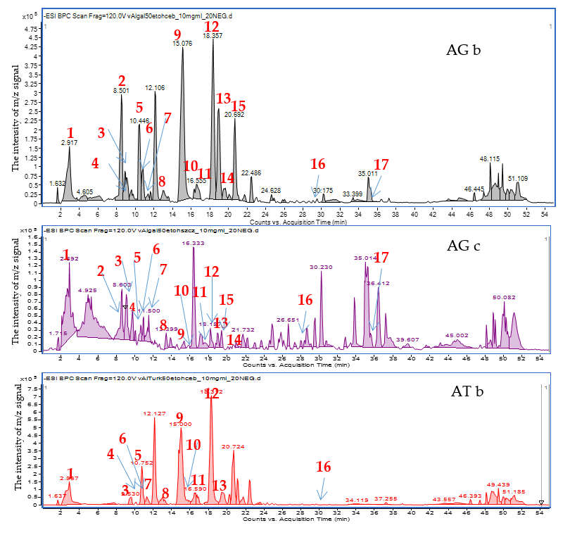
Рисунок 47 - Массовые хроматограммы в режиме отрицательных ионов для 50% этанольных экстрактов: экстракт луковицы Allium galanthum (AGb), экстракт листьев Allium galanthum (AGc), экстракт луковицы
Allium turkestanicum (ATb).

Таблица 24 - Список обнаруженных метаболитов в 50 % этанольных экстрактах из сырья A. galanthum и A. turkestanicum

Режим иониза  ции | Время удерживания (мин) | Молеку  лярная формула | m/z экспери  менталь  ный | m/z  рассчит  анный | Дельта (ppm) | ЭДС | MS/MS фрагменты | Предвари  тельное соединение | Луковица  A.galanthum | Лист  A.galanthum | Луковица  A.turkestanicum
1 | 2 | 3 | 4 | 5 | 6 | 7 | 8 | 9 | 10 | 11 | 12
ФЛАВОНОИДЫ
[M-H]⁻ | 8.2 | C₃₃Ч₄₀О₂₂ | 787.1938 | 787.1986 | −6.03 | 14 | 625, 463, 301 | Тригликозид кверцетина | + | + | –
[M-H]⁻ | 8.7 | С₂₁Ч₂₂О₁₂ | 465.1038 | 465.1067 | −6.11 | 11 | 303, 285 | Таксифолин глюкозид | ++ | + | Тр
[M-H]⁻ | 10.4 | С₂₇Ч₃₀О₁₇ | 625.1410 | 625.1463 | −8.43 | 13 | 463, 301 | Кверцетин дигексозид | ++ | ++ | +
[M-H]⁻ | 10.5 | C₂₇Ч₃₀О₁₆ | 609.1461 | 609.1515 | −8.84 | 13 | 446, 283 | Кемпферол диглюкозид | + | ++ | +
[M-H]⁻ | 16.0 | С₁₅Ч₁₂О₇ | 303.0510 | 303.0481 | 9.62 | 10 | 285 | Дигидрокверцетин | + | ++ | +
[M-H]⁻ | 16.9 | С₂₈Ч₃₂О₁₇ | 639.1567 | 639.1573 | −0.98 | 13 | 315 | Изорхамнетин диглюкозид | + | + | Тр
[M-H]⁻ | 18.7 | C₂₁Ч₂₀О₁₂ | 463.0882 | 463.0907 | −5.39 | 12 | 301, 151 | Изокверцетин | ++ | ++ | +
[M-H]⁻ | 19.8 | С₂₁Ч₂₀О₁₁ | 447.0933 | 447.0894 | 8.67 | 12 | 284, 174 | Кемпферол глюкозид | + | + | –
[М−Н] ⁻ | 20.8 | С₂₂Ч₂₂О₁₂ | 477.1038 | 477.1041 | −0.52 | 12 | 314 | Изорхамнетин глюкозид | ++ | ++ | Тр
[М−Н] ⁻ | 29.6 | C₁₅Ч₁₀О₇ | 301.0354 | 301.0381 | −9.02 | 11 | – | Кверцетин | + | ++ | +
[М−Н] ⁻ | 35.5 | C₁₅Ч₁₀О₆ | 285.0405 | 285.0391 | 4.76 | 11 | – | Кемпферол | + | ++ | -
[M-H]⁻ | 13.1 | C₂₁Ч₂₁O₁₁⁺ | 449.1089 | 449.1109 | −4.37 | 11 | 287 | Цианидин глюкозид | + | Тр | Тр
ОРГАНИЧЕСКИЕ КИСЛОТЫ
[M-H]⁻ | 2.7 | С₆Ч₈О₇ | 191.0197 | 191.0209 | −6.11 | 3 | 129, 111 | Лимонная кислота | + | + | +
[M-H]⁻ | 9.15 | C₇Ч₁₂О₅ | 175.0612 | 175.0623 | −6.26 | 2 | 157, 115 | Пропилмелевая кислота | + | + | +
Примечание: Ион - тип ионизации, Rt - время удержания в минутах, RDB - кольцевой и двойной эквивалент связи, Δppm - погрешность измерения, выраженная в mmu, AGb – луковицы Allium galanthum, AGc – надземная часть Allium galanthum, ATb - луковицы Allium turkestanicum, Tr - следы, + обнаружено, − не обнаружено. Интенсивность пиков отмечена количеством плюсов, а именно ++ пики с интенсивностью 10⁵ и + пики с интенсивностью 10⁴

В таблице 25 указаны результаты количественного определения соединений, выделенных в этанольном экстрактах луковицах и листьях Allium galanthum и луковицах Allium turkestanicum

Таблица 25- Результаты количественного определения

Соединение | Луковица  Allium galanthum | Лист  Allium galanthum | Луковица  Allium turkestanicum
Лимонная кислота | 4.23 | 7,51 | 4,2
Тригликозид кверцетина | 8,47 | 5,20 | -
Таксифолин глюкозид | 2,11 | 4,62 | 1,40
Пропимелевая кислота | 0.71 | 3,46 | 0,28
Кверцетин дигексозид | 5,64 | 1,73 | 7,08
Кемпферол диглюкозид | 3,53 | 4,84 | 1,41
Цианидин глюкозид | 0,71 | 1,15 | 1,42
Дигидрокверцетин | 0,75 | 0,58 | 1,46
Изорхамнетин диглюкозид | 1,41 | 1,15 | 2,81
Изокверцетин | 7,06 | 1,73 | 2,56
Кемпферол глюкозид | 1,13 | 0,57
Изорхамнетин глюкозид | 6,35 | 1,73 | 1,02
Кверцетин | 0,42 | 1,15 | 2,08
Кемпферол | 2,12 | 6,97 | -

Композиционные исследования выявили наличие различных типов флавоноидов в испытуемых экстрактах. Было обнаружено, что исследуемые нами объекты содержат как агликоны флавоноидов, так и гликозиды производные кверцетина, кемпферола, изоргамнетина, дигидрокверцетина и антоцианина: цианидина. Однако, гликозилированные формы были более обильными и в более высокой концентрации из агликонов. Так обстояло дело с кверцетином, дигидрокверцетином и кемпферолом.
Выполненные хроматографические анализы показали, что состав экстрактов из луковиц отличался от экстракта, полученных из листьев. Луковицы также отличаются друг от друга содержанием отдельных соединений из группы полифенолов, что можно было увидеть по дифференцированным интенсивностям пиковых областей интересующих соединений.
Интересное производное кверцетина, а именно его тригликозид, было идентифицировано в A. galanthum аналогично результатам ранее опубликованного исследования Виджаялакшми и соавторов [201]. При анализе ВЭЖХ-МС экстракта из листьев A. galanthum наблюдались два сигнала для дигексозида кверцетина во время удержания 10.6 и 12.6 мин, в отличие от экстрактов из луковиц. Различные два пика могут быть получены из производных кверцетина с различным замещенным сахарным остатком. Интересно, что в случае экстрактов из обеих луковиц второго изомера гексодиза кверцетина не наблюдалось. Согласно полученным результатам, оба соединения (значение сигнала m/z 463 u) присутствовали только в лисьтях A. galanthum. Недавно Виджаялакшми и соавторы [201] предоставили предварительную идентификацию двух изомеров. Кверцетин-7,4'-диглюкозид был элюирован в качестве первого изомера в их анализе, который был выполнен на хроматографической колонке с аналогичным адсорбентом (силикагель C18), тогда как кверцетин-3,4'-диглюкозид был идентифицирован как второй изомер.
Содержание кемпферола было самым высоким в луке A. galanthum. В свою очередь, его количество в луковицах A. galanthum было небольшим, тогда как в луковицах A. turkestanicum подтверждалось наличие следовых количеств, аналогично его гликозидам, которые присутствовали только в небольшом количестве. Таким образом, можно сделать вывод, что A. turkestanicum отличается по своему профилю от других видов, где было подтверждено наличие кемпферола.
Кемпферол диглюкозид, который был подтвержден в исследуемых экстрактах, присутствовал в двух изоформах и обеспечивал два пика в массовых хроматограммах при Rt 10,5 и 11,6 мин. Две группы сигналов могут исходить от двух замещающих изомеров, причем сахарные части присоединены в разных местах к молекуле кемпферола. Ранее другие авторы [202] обнаружили несколько изоформ этого флавонола в экстрактах из сока китайского хиве (Allium tuberosum). В их анализе ВЭЖХ-МС эти производные были названы кемпферол диглюкозид, или производные кемпферол софорозида.
Согласно литературным сообщениям, кемпферол глюкозид является ведущим соединением, идентифицированным в экстрактах представителей рода Allium [203]. Его наличие также было подтверждено в проанализированных в настоящем описании образцах, хотя в течение времени удержания 17.5 мин массовые хроматограммы также показали меньший пик второго глюкозида кемпферола. Астрагалин имеет сахар, прикрепленный в 3-м положении к агликоновой магистрали. Напротив, второй глюкозид должен отличаться замещением на главное кольцо, но научная литература не дает достаточной информации для определения второго изомера. В природе встречаются 5- и 7-О-гликозиды кемпферола, хотя представляется вероятным, что позиция замещения С-7 является предпочтительной для представителей пола Allium. 3,7-ди-O-глюкозиды кампферола были ранее описаны в научной литературе, например, в Allium macrostemon [203].

5.3 Валидация технологического процесса получения сухого экстракта лука
Для определения контрольных точек в процессе производства и оптимальных условий экстрагирования растительного сырья лука туркестанскоо и лука молочноцветного был проведен анализ рисков при получении опытно-промышленных серий сухих экстрактов исследуемых объектов. Валидация технологического процесса производства сухих экстрактов проводиласть на трех опытно-промышленных сериях. Для проведениия валидации разработан валидационный мастер-план, где описаны стадии процесса: подготовка и измельчение растительного сырья, подготовка экстрагента, извлечение БАВ, отстаивание извлечения, фильтрация извлечения, удаление экстрагента, измельчение, первичная, вторичная, транспортная упаковки; параметры технологического процесса; регламентируемые нормы и количестсво отбор проб в 1 серии (таблица 26).

Таблица 26 –Валидационный мастер-план производства сухого экстракта лука молочноцветного и лука туркестанского

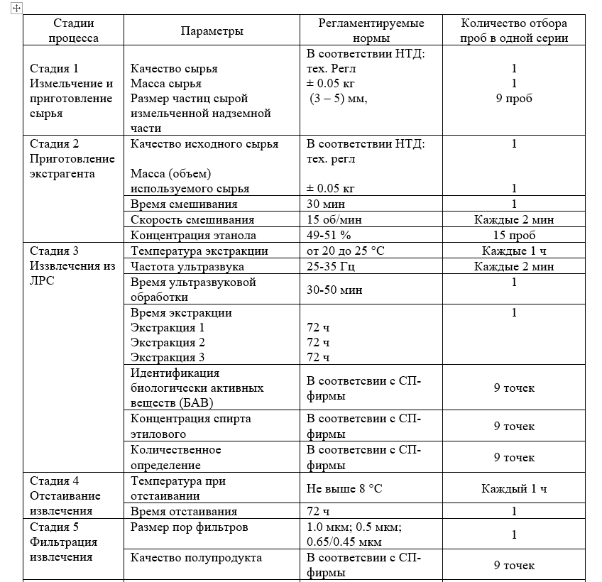

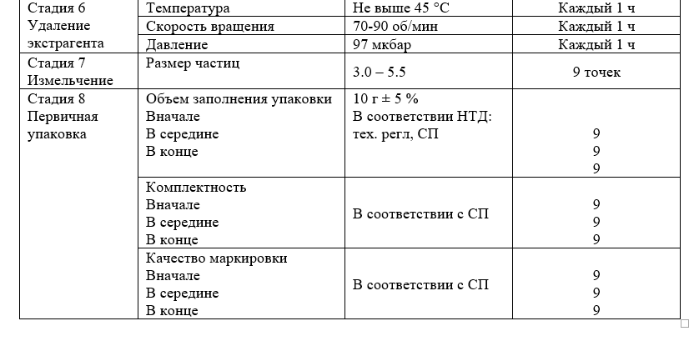

Качество сырого сырья лука молочноцветкового удовлетворяет требованиям проекта нормативного документа (НД) и Государственной фармакопеи Республики Казахстан. Идентифицированное сырье измельчили на траворезке до размеров 3-5 мм. В 9 образцах, измельченного сырья, отобранных сверху, середины и низу сборника исследовали размер частиц. Результаты исследования фракционного состава частиц 3 х произведенных серий представлены на рисунке 48. Исследования показали, что частиц, несоответствующих указанному размеру в общем не превышает 5 %. (таблица 27).

Таблица 27 – Валидация параметра размер частиц сырья

 | 1 серия | 2 серия | 3 серия | 1 серия |  | 2 серия | 3 серия | 1 серия |  | 2 серия | 3 серия
 | Менее 3 мм |  |  |  | 3-5 мм |  |  |  | Более 5 мм
 | 2.6 | 1,9 | 3,5 | 95,9 |  | 96,9 | 95,3 | 1,5 |  | 1,2 | 1,2
 | 2,3 | 1,8 | 1,7 | 96,1 |  | 96,8 | 97 | 1,6 |  | 1,4 | 1,3
 | 2,1 | 2,1 | 2,3 | 96,1 |  | 96,8 | 96,4 | 1,8 |  | 1,1 | 1,3
 | 1,8 | 2,2 | 2,5 | 96,8 |  | 96,9 | 96,4 | 1,4 |  | 0,9 | 1,1
 | 2,4 | 2,4 | 2,8 | 96,3 |  | 96,4 | 96,5 | 1,3 |  | 1,2 | 0,7
 | 2 | 2,1 | 3,2 | 96,9 |  | 97,2 | 96 | 1,1 |  | 0,7 | 0,8
 | 1,6 | 2 | 2,4 | 97,7 |  | 97,4 | 97,3 | 0,7 |  | 0,6 | 0,3
 | 1,7 | 2,5 | 2,6 | 97,8 |  | 96,9 | 97 | 0,5 |  | 0,6 | 0,4
 | 2 | 2,7 | 2,4 | 97,2 |  | 96,7 | 97,1 | 0,8 |  | 0,6 | 0,5
 | 2,3 | 1,9 | 2,5 | 96,0 |  | 96,8 | 96,2 | 1,6 |  | 1,2 | 1,3
 | 2,1 | 2,2 | 2,8 | 96,7 |  | 96,8 | 96,3 | 1,3 |  | 0,9 | 0,9
 | 1,8 | 2,4 | 2,5 | 97,6 |  | 97,0 | 97,1 | 0,7 |  | 0,6 | 0,4

Рисунок 48 – Диаграмма результатов исследования фракционного состава частиц измельчённого сырья в трех произведенных серий

Экстрагент (этанол 50 %) готовили путем смешивания этилового спирта 96 % и воды очищенной при скорости смешивания 15 об/мин, контроль осуществляли каждые 2 мин в исследуемого диапазона времени. Полученные значения находятся на в пределах 6 δ, отнасительное стандартное откланение (RSD) не превышает 2 %, процесс смешивания статистически управляем по параметру скорость вращения смесителя, так как удовлетворяет требованиям для 1 серии - Ср (1.32) ≥ Срk (1.23) ≥ 1.0, для 2 и 3 серий Ср (1.75) ≥ Срk (1.70) ≥ 1,0 (рисунки 48 - 50).

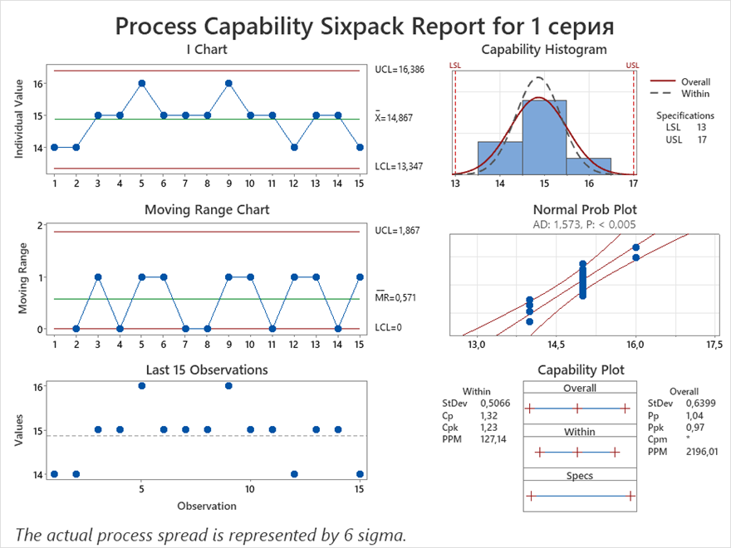
Рисунок 48– Контрольная карта шухарта параметра скорость вращения смесителя (серия 1)

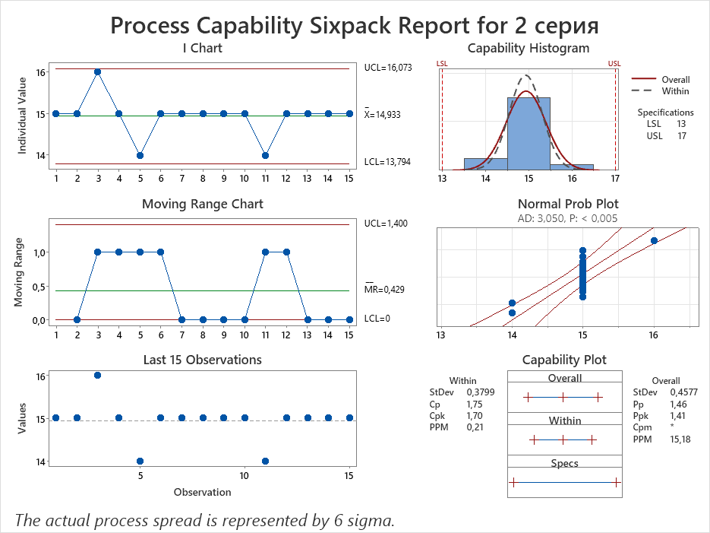

Рисунок 49 – Контрольная карта шухарта параметра скорость вращения смесителя (серия 2)

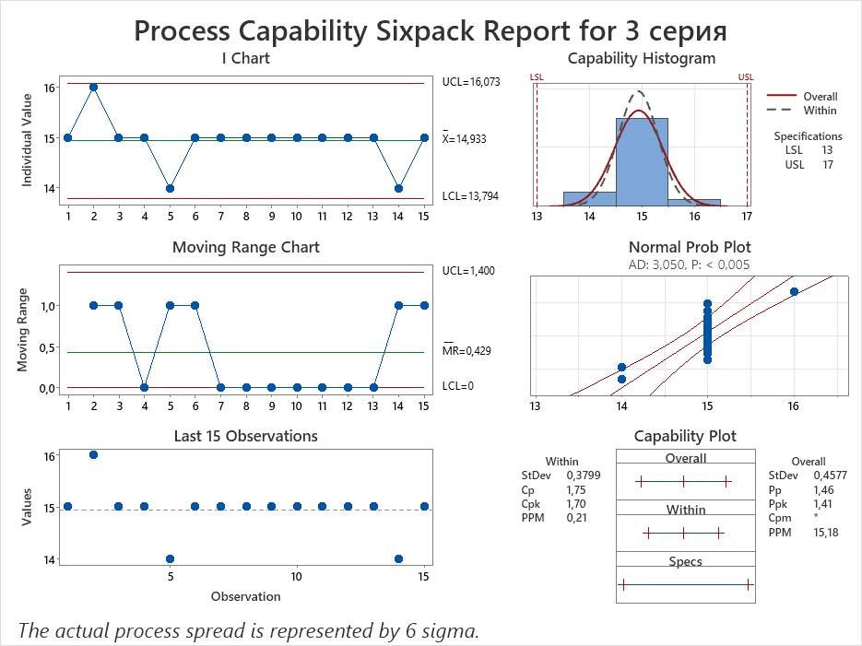

Рисунок 50 – Контрольная карта шухарта параметра скорость вращения смесителя (серия 3)

Контрольные карты Шухарта показали, что значительные отклонения отсутствуют (таблица 28, рисунки 51 - 53). Индексы возможности процесса подтверждают, что процесс статистически управляем, так как удовлетворяет требованиям для 1 серии - Ср (2.70) ≥ Срk (2.29) ≥ 1, для 2 серии - Ср (2.34) ≥ Срk (2.18) ≥ 1, для 3 серии - Ср (1.91) ≥ Срk (1.67) ≥ 1.

Таблица 28 – Результаты исследования концентрации приготовленного растворителя (спирт этиловый 50 %)

№ | 1 серия | 2 серия | 3 серия
 | 49,9 | 49,7 | 49,8
 | 49,8 | 49,9 | 50,4
 | 49,7 | 50,2 | 50,8
 | 50,5 | 50,1 | 50,4
 | 50,7 | 50,6 | 50,1
 | 50,8 | 50,3 | 50,6
 | 50,8 | 50,4 | 50,4
 | 50,4 | 50,1 | 50,5
 | 49,8 | 49,9 | 50,4
 | 49,7 | 50,2 | 50,8
 | 50,5 | 50,1 | 50,4
 | 50,7 | 50,6 | 50,1
 | 50,8 | 50,3 | 50,6
 | 50,8 | 50,4 | 50,4
 | 50,4 | 50,1 | 50,5

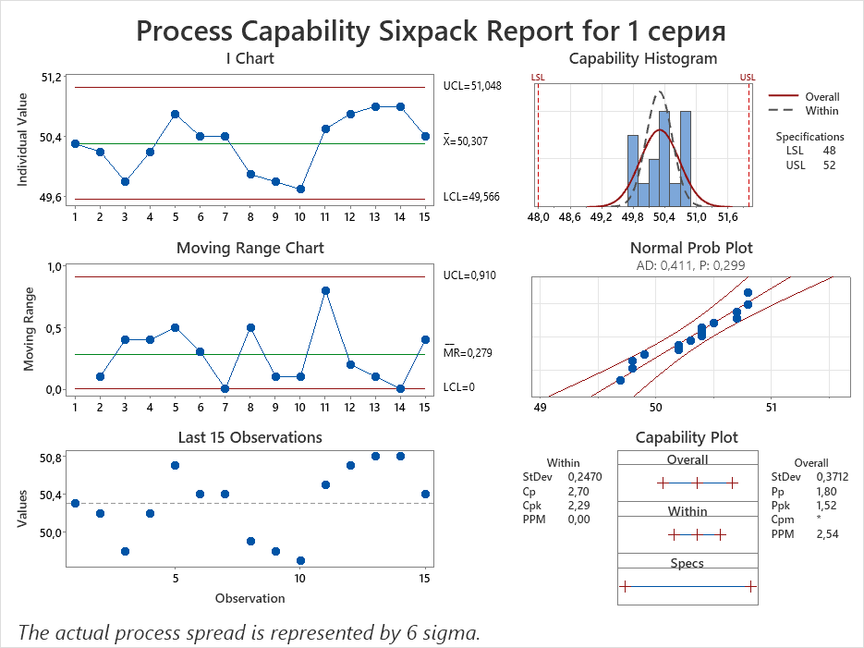

Рисунок 51 – Контрольная карта шухарта параметра концентрация
спирта этилового (серия 1)

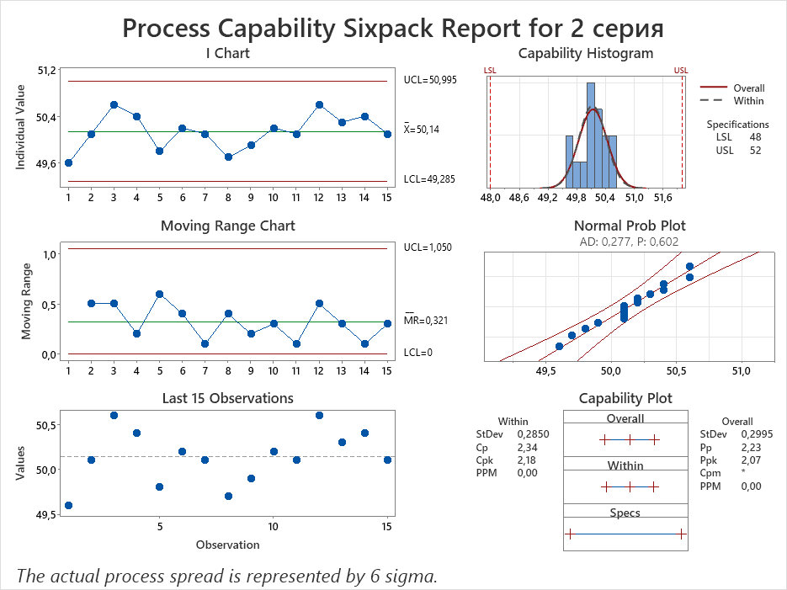

Рисунок 52 – Контрольная карта шухарта параметра концентрация
спирта этилового (серия 2)

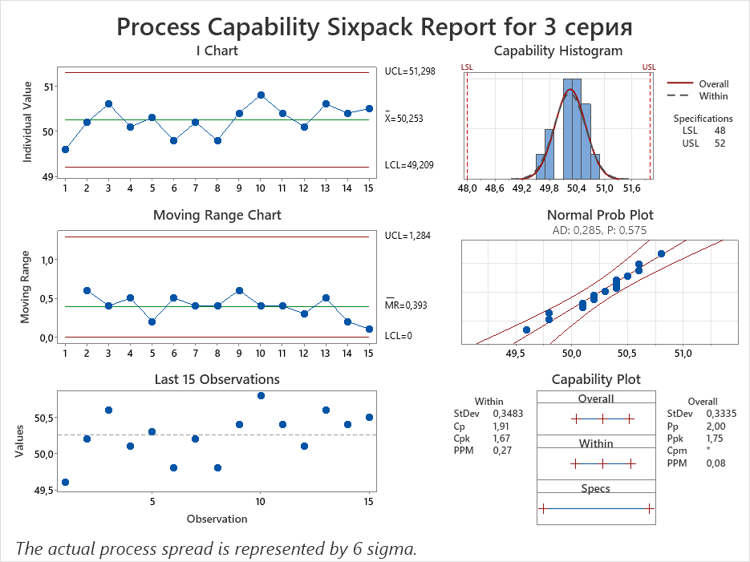

Рисунок 53 – Контрольная карта Шухарта параметра концентрация
спирта этилового (серия 3)

«Температура в реакторе при экстракции» для 1 серии составили Ср (1.54) ≥ Срk (1.53) ≥ 1, для 2 серии - Ср (1.39) ≥ Срk (1.36) ≥ 1, для 3 серии - Ср (1.51) ≥ Срk (1.49) ≥ 1 (рисунки 54-56).

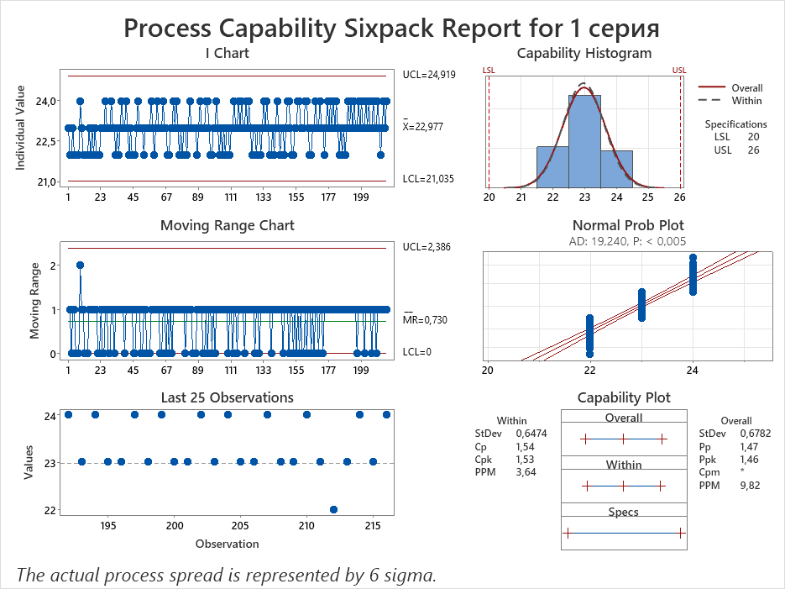

Рисунок 54 – Контрольная карта Шухарта параметра температура в реакторе при экстракции (серия 1)

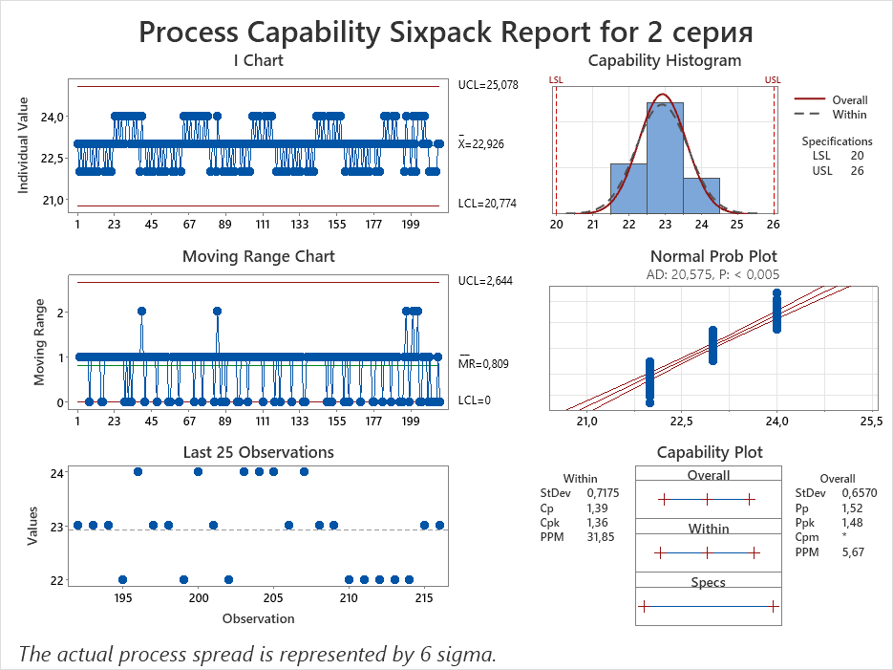

Рисунок 55 – Контрольная карта шухарта параметра температура в реакторе при экстракции (серия 2)

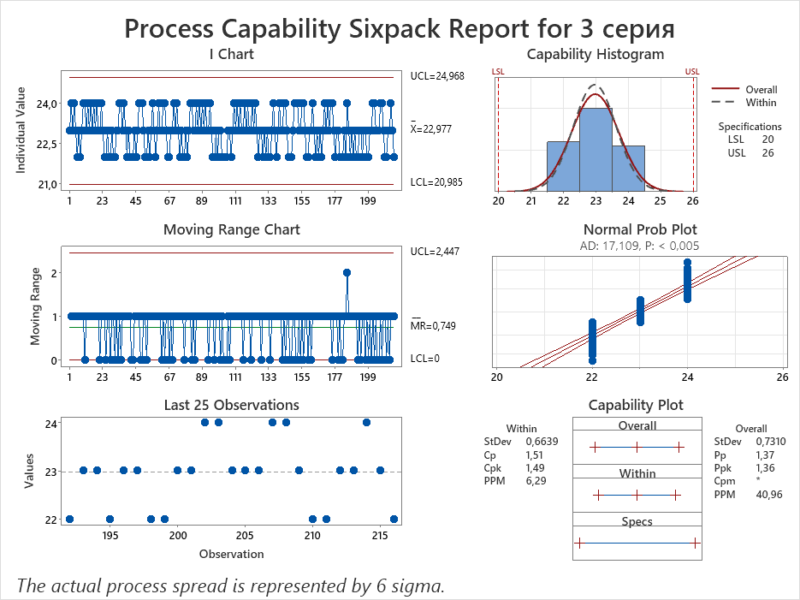

Рисунок 56 – Контрольная карта Шухарта параметра температура в реакторе при экстракции (серия 3)

Частоту ультразвука устанавливали в диапазоне от 25 до 35 Гц в течении 30-50 мин, контроль за процессом осуществляли каждые 10 мин. Индексы возможности процесса по параметру «частота ультразвука» для 1 серии составили Ср (1.54) ≥ Срk (1.53) ≥ 1, для 2 серии - Ср (1.39) ≥ Срk (1.36) ≥ 1, для 3 серии - Ср (1.51) ≥ Срk (1.49) ≥ 1.

Таблица 29 - Результаты исследования технологического параметра частота ультразвука в реакторе при экстракции

№ | 1 серия | 2 серия | 3 серия
1 | 24 | 31 | 34
2 | 24 | 30 | 34
3 | 25 | 30 | 35
4 | 25 | 31 | 35
5 | 25 | 31 | 35
6 | 25 | 31 | 35
7 | 25 | 31 | 34
8 | 25 | 30 | 35
9 | 24 | 31 | 34
10 | 25 | 31 | 35
11 | 24 | 31 | 35
12 | 25 | 31 | 35
13 | 25 | 30 | 35
14 | 25 | 30 | 35
15 | 24 | 30 | 34
16 | 24 | 31 | 35
17 | 25 | 31 | 35
18 | 24 | 31 | 35
19 | 25 | 30 | 34
20 | 25 | 31 | 34
21 | 25 | 30 | 35
22 | 24 | 31 | 35
23 | 24 | 31 | 35
24 | 25 | 31 | 35
25 | 25 | 30 | 35

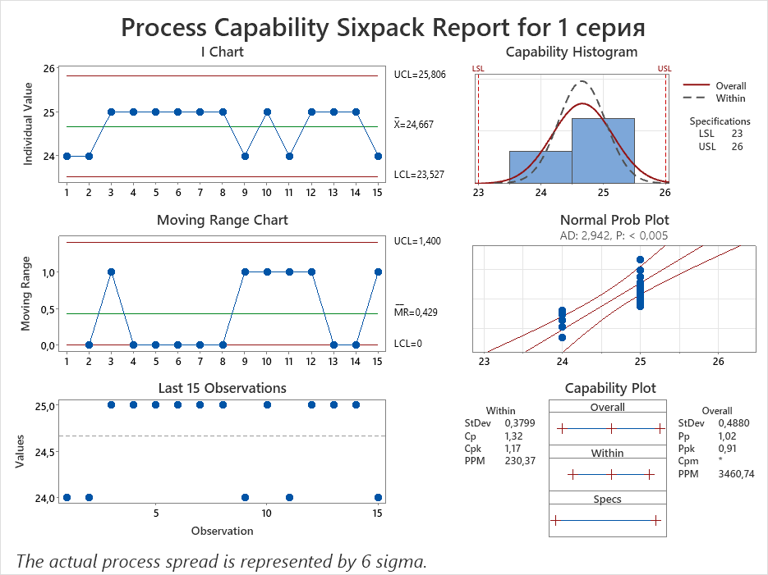

Рисунок 57 – Контрольная карта Шухарта параметра частота ультразвука в реакторе при экстракции (серия 1)

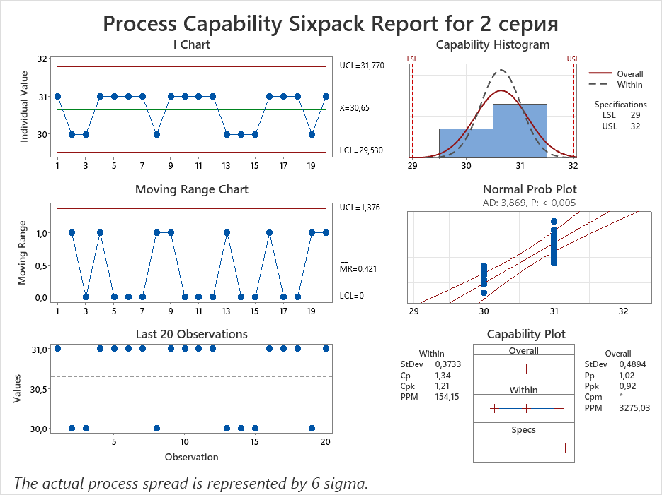

Рисунок 58 – Контрольная карта Шухарта параметра частота ультразвука в реакторе при экстракции (серия 2)

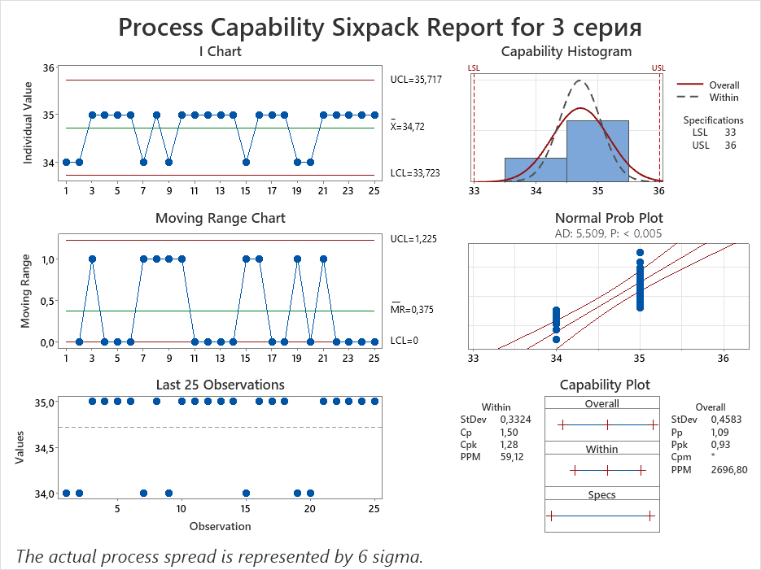

Рисунок 59 – Контрольная карта Шухарта параметра частота ультразвука в реакторе при экстракции (серия 3)

Отбор проб осуществляли с 9 точек (3 пробы сверху, 3 пробы, в середине, 3 пробы внизу) по 3 повторности с каждой пробы. Описание полупродукта и идентификация основных групп БАВ полностью соответствовало спецификации качества на полупродукт. Содержание этанола в полупродукте находилось в пределах регламентируемых норм. Индексы возможности процесса по параметру «частота ультразвука» для 1 серии составили Ср (1.38) ≥ Срk (1.37) ≥ 1, для 2 серии - Ср (1.58) ≥ Срk (1.31) ≥ 1, для 3 серии - Ср (1.55) ≥ Срk (1.38) ≥ 1.

Таблица 30 - Результаты исследования количественного содержания спирта этилового в экстрактах

№ | 1 серия | 2 серия | 3 серия
1 | 48.2 | 48,5 | 49,1
2 | 49,4 | 49,2 | 48,5
3 | 49,3 | 49,5 | 49,2
4 | 49,5 | 49,7 | 48,2
5 | 48,6 | 49,9 | 49,5
6 | 48,7 | 49,5 | 48,8
7 | 49,5 | 48,7 | 48,7
8 | 48,4 | 49,1 | 49,3
9 | 49,5 | 49,6 | 48,1
10 | 48,5 | 49,4 | 48,6
11 | 49,3 | 48,5 | 48,9
12 | 49,2 | 49,2 | 49,3
13 | 48,6 | 49,5 | 49,2
14 | 49,4 | 49,7 | 48,7
15 | 48,9 | 48,9 | 48,6
16 | 49,3 | 49,1 | 48,7
17 | 49,2 | 49,5 | 49,2
18 | 48,5 | 49,6 | 48,3
19 | 49,2 | 49,4 | 48,5
20 | 48,7 | 49,9 | 48,1
21 | 49,2 | 49,2 | 48,7
22 | 49,6 | 49,7 | 48,3
23 | 49,4 | 49,7 | 48,7
24 | 48,6 | 48,6 | 48,9
25 | 48,7 | 49,4 | 49,2
26 | 49,1 | 49,8 | 49,1
27 | 48,9 | 49,5 | 48,7

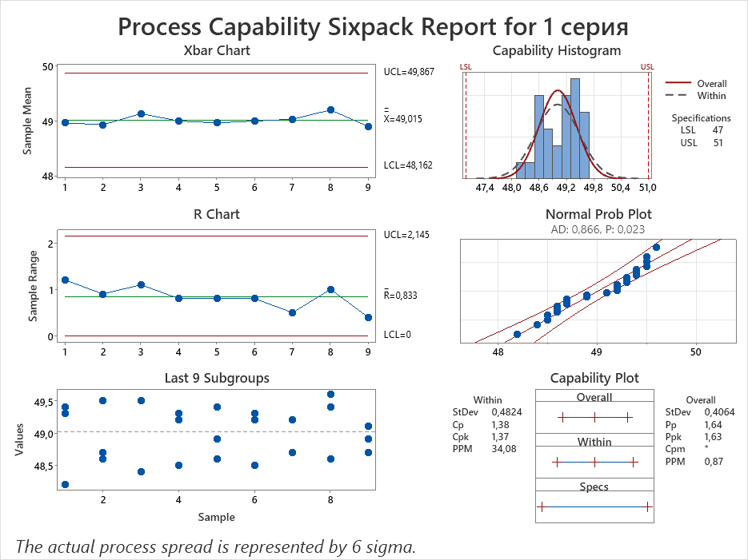

Рисунок 60 – Контрольная карта Шухарта показателя качества количественное содержание спирта этилового в извлечении (серия 1)

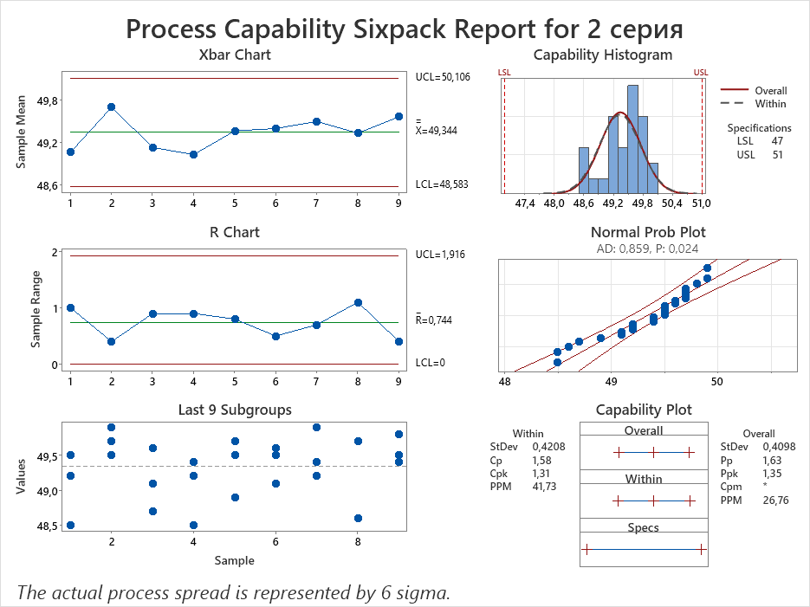

Рисунок 61 – Контрольная карта Шухарта показателя качества количественное содержание спирта этилового в извлечении (серия 2)

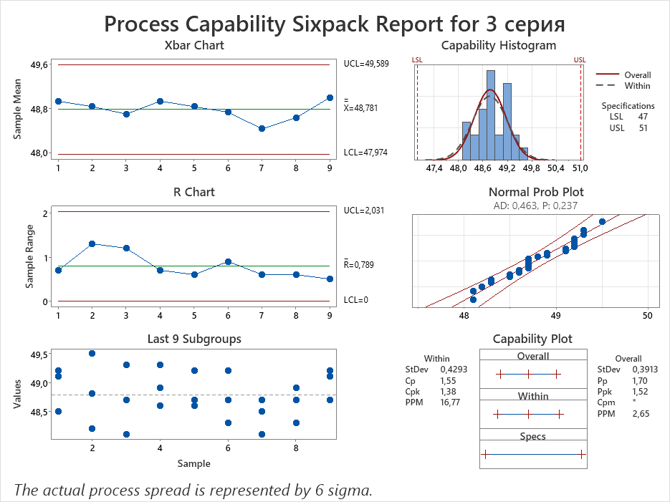

Рисунок 62 – Контрольная карта Шухарта показателя качества количественное содержание спирта этилового в извлечении (серия 3)

Индексы возможности процесса по параметру «частота ультразвука» для 1 серии составили Ср (1.48) ≥ Срk (1.26) ≥ 1, для 2 серии - Ср (1.41) ≥ Срk (1.01) ≥ 1, для 3 серии - Ср (1.37) ≥ Срk (1.03) ≥ 1.

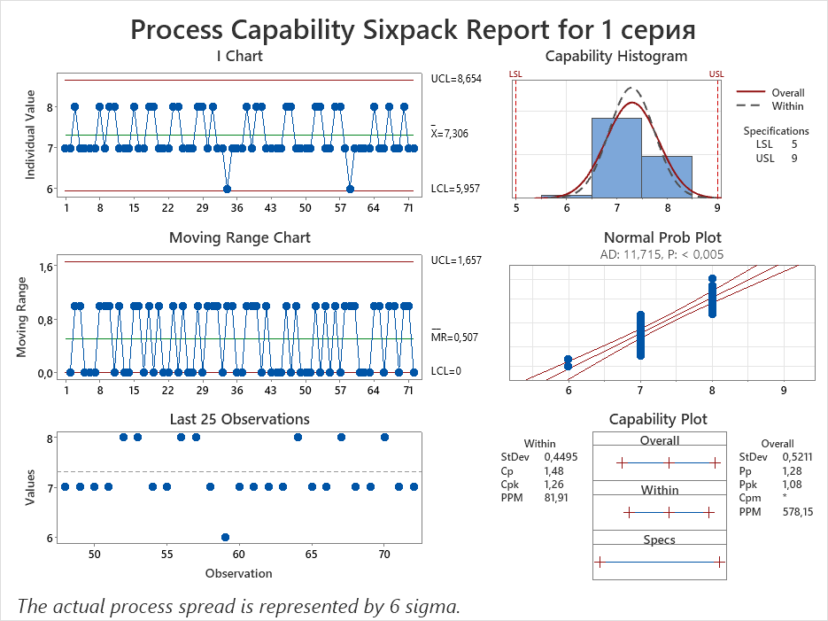

Рисунок 63 – Контрольная карта Шухарта технологического параметра температура при отстаивании (серия 1)

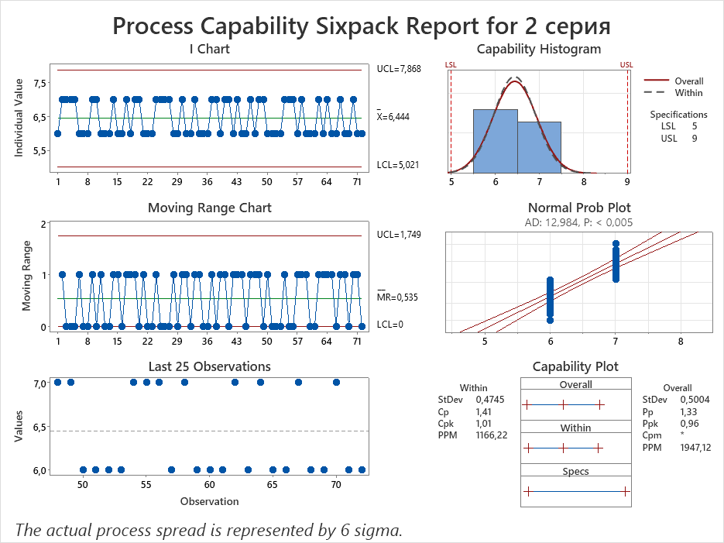

Рисунок 64 – Контрольная карта Шухарта технологического параметра температура при отстаивании (серия 2)

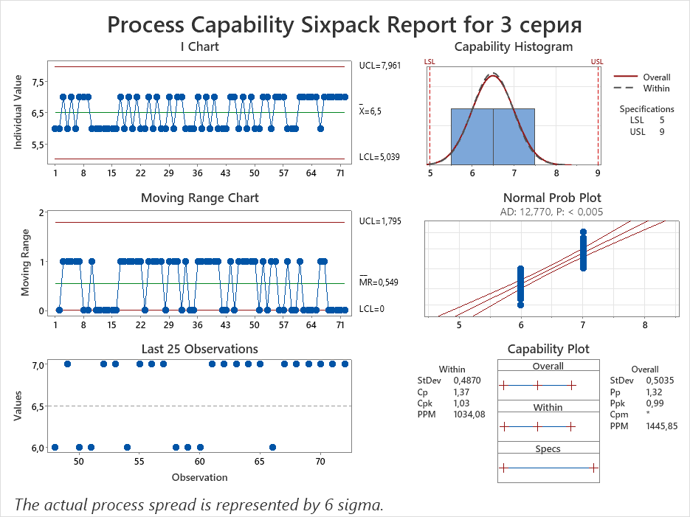

Рисунок 65 – Контрольная карта Шухарта технологического параметра температура при отстаивании (серия 3)

Фильтрацию извлечения проводили трехступенчато.
Удаление экстрагента проводили при температуре 45 °С. Нагревание водяной рубанки составляло 30 мин, скорость вращения составляла эктракта составляла 70-90 об/мин. Удаление экстрагента при 39 °С осуществляли при 90 об/мин, 42 °С – 80 об/мин, 45 °С – 70 об/мин. Скорость вращения на протяжении всего времени эксперимента была постоянной. Параметр температура удаления экстрагента находился в пределах регламентируемых норм. Индексы возможности процесса по параметру «частота ультразвука» для 1 серии составили Ср (1.61) ≥ Срk (1.45) ≥ 1, для 2 серии - Ср (1.73) ≥ Срk (1.70) ≥ 1, для 3 серии - Ср (1.33) ≥ Срk (1.25) ≥ 1

Таблица 30 - Результаты исследования технологического параметра температура при удалении экстрагента

№ | 1 серия | 2 серия | 3 серия
 | 39.0 | 42,0 | 45,0
 | 39,0 | 42,0 | 44,5
 | 39,5 | 42,5 | 44,0
 | 39,0 | 42,5 | 44,5
 | 38,5 | 42,5 | 44,0
 | 39,0 | 42,5 | 44,5
 | 39,5 | 42,0 | 44,5
 | 39,5 | 42,0 | 45,0
 | 39,0 | 42,0 | 45,0
 | 38,5 | 42,5 | 45,0
 | 39 | 42,5 | 45,0
 | 39 | 42,5 | 44,5
 | 39,5 | 42,0 | 44,0
 | 39,5 | 42,0 | 44,5
 | 39 | 42,0 | 44,0
 | 38,5 | 42,0 | 44,5
 | 39 | 42,0 | 44,5
 | 39 | 42,5 | 44,0
 | 39 | 42,0 | 44,0
 | 39,5 | 42,0 | 44,0
 | 39,5 | 42,0 | 44,0
 | 39,5 | 42,0 | 44,5
 | 39,5 | 42,5 | 44,5
 | 39,0 | 42,0 | 44,5

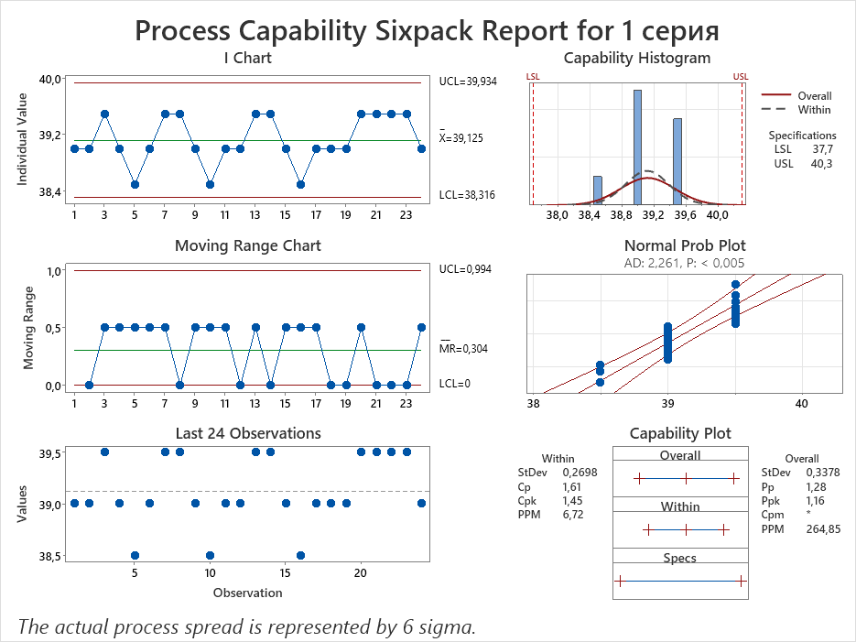

Рисунок 65 – Контрольная карта Шухарта технологического параметра температура при удалении экстрагента (серия 1)

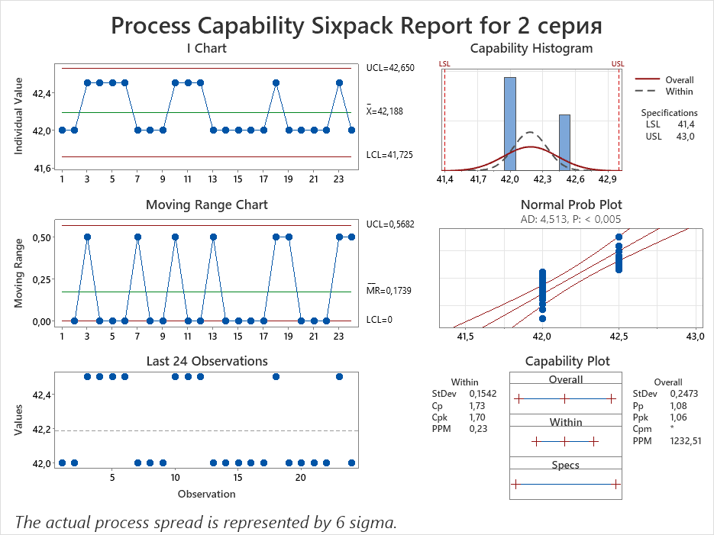

Рисунок 66 – Контрольная карта Шухарта технологического параметра температура при удалении экстрагента (серия 2)

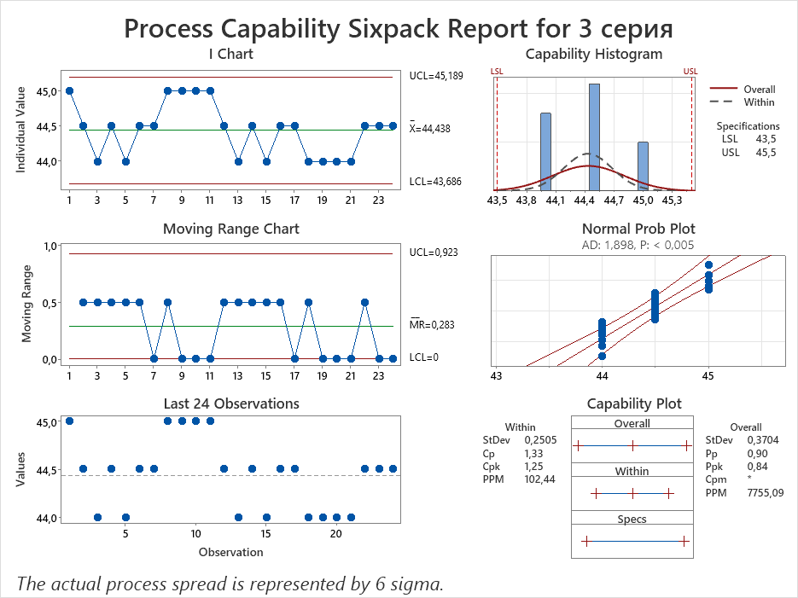

Рисунок 67 – Контрольная карта Шухарта технологического параметра температура при удалении экстрагента (серия 3)

Качество готового продукта находилось в пределах регламентируемых норм. Размер частиц при измельчении составлял 30-60 мкм. Полученный порошок упаковывали во флаконы из темного стекла по 10 г, варьирование массы не превышало 2 %, комплектность и качество маркировки соответствовало проекту НД.

5.4 Стандартизация сухих экстрактов из растительного сырья A.turkestanicum и A.galanthum

Стандартизацию сухих экстрактов, полученных из растительного сырья A.turkestanicum и A.galanthum проводили в соответствии с приказом Министра здравоохранения Республики Казахстан от 16 февраля 2021 года № ҚР ДСМ-20 «Об утверждении правил разработки производителем лекарственных средств и согласования государственной экспертной организацией нормативного документа по качеству лекарственных средств при экспертизе лекарственных средств» и современными фармакопейными требованиями. Методики описаны в главе 2. Спецификация качества и результаты оценки качества этанольных экстрактов сухих лука туркестанского и лука молочноцветного представлены в таблице 31.

Таблица 31 –Результаты оценки качества экстрактов сухих лука туркестанского и лука молочноцветного (3 серии)

Показатели качества | Лук туркестанский и лук молочноцветный |  | Методы испытаний
Показатели качества | Регламентируемы нормы | Результаты исследования
1 | 4 | 5 | 6
Описание | Гигроскопичный кристаллический порошок зеленого цвета от светлого до изумрудного | Гигроскопичный порошок изумрудного цвета | ГФ РК I, т. 2,
Идентификация А. Качественная реакции на флавоноиды | Качественная реакция с 10 % спиртовым раствором КОН, желтое окрашивание | Желтое окрашивание | В соответствии с НД
Идентификация А. Качественная реакции на флавоноиды |  | Светло -зеленое окрашивание | В соответствии с НД
В. ВЭЖХ  - флавоноиды | Времена удерживания кемферола 35.5 мин | Соответствует | ВЭЖХ, ГФ РК I, т. 1  2.2.29.
Остаточное количество органических растворителей (растворители) | Не более 0.5 % | Соответствует | ГФ РК I, т. 1  5.4 (2.4.24)
Потеря в массе при высушивании | Не более 5 % | 3.2 | ГФ РК I, т. 1  2.8.17
Тяжелые металлы | Не более 10 млн⁻¹ | Не обнаружены | ГФ РК I, т. 1  2.4.8, метод А
Масса содержимого контейнера | Не менее 10 г | 10.0 г | Массовый метод
Микробиологическая кислота | Препарат должен соответствовать требованиям ГФ РК I, т. 1, 5.1.4, категория 4 A.  Общее число аэробных бактерий – не более 1000 в 1 г.  Общее число грибов – не более 100 мл в 1 г.  Не более 100 энтеробактерий и некоторых других грамотрицательных бактерий в 1 г.  Отсутствие Salmonella в 10 г. Отсутствие Escherichia coli, Staphylococcus aureus в 1 г. | Не обнаружены | ГФ РК I, т. 1, 2.6.12 и т. 2, 2.6.13
Количественное определение: флавоноидов в пересчете на кверцетина |  |  | ВЭЖХ ГФ РК I, т. 1, 2.2.29
Упаковка | По 10 г препарата в оранжевые стеклянные флаконы. |  | В соответствии с НД  ГФ РК I, т. 1, 3.2.1, 3.2.2
Маркировка | Утвержденный макет упаковки |  | В соответствии с НД
хранение | В защищенном от света месте при комнатоной температуре |  | В соответствии с НД
Срок хранения | 3 года |  | В соответствии с НД
Основное фармакологическое действие | Противомикробное, антиоксидантное |  | В соответствии с НД

5.5 Исследование стабильности и установление срока хранения экстрактов сырья A.turkestanicum и A.galanthum
Объектами исследования являются: экстракт сухой лука молочноцветного и лука туркестанского. Долгосрочные исследования стабильности проводили на опытно-промышленных сериях (таблица 32), полученных в ТОО «ФитОлеум».
Исследования стабильности и установление срока годности сухого экстракта лука туркестанского и лука молочноцветного проводили в упаковке для хранения и реализации готового продукта. Сухой экстракт лука туркестанского и лука молочноцветного упакован в саше.

Таблица 32 – Дизайн проведения долгосрочных исследований стабильности для субстанций луков туркестанского и молочноцветного

Условное обозначение/код серии | Объект исследования | Дата производства продукта | Количество образцов взятых для испытаний стабильности | Запланируемая периодичность исследования, мес.
01ЛМСЭ2019 | Сухой экстракт лука молочноцветкового | Март 2019 | 10 ед. прод | 0, 3, 6, 9, 12, 18, 24
02ЛМСЭ2019 | Сухой экстракт лука молочноцветкового | Март 2019 | 10 ед. прод | 0,3,6,9,12,18,24
03ЛМСЭ2019 | Сухой экстракт лука молочноцветкового | Март 2019 | 10 ед. прод | 0,3,6,9,12,18,24
01ЛТДЭ2021 | Сухой экстракт лука туркестанского | Март 2021 | 10 ед. прод | 0,3,6,9,12,18,24
02ЛТДЭ2021 | Сухой экстракт лука туркестанского | Март 2021 | 10 ед. прод | 0,3,6,9,12,18,24
03ЛТДЭ2021 | Сухой экстракт лука туркестанского | Март 2021 | 10 ед. прод | 0,3,6,9,12,18,24

Вид проведения испытаний при исследовании природных термолабильных субстанций – долгосрочный, температура 25 ±2°С и относительная влажность 60±5%. При проверке качества препаратов во времени использованы фармакопейные методы, а используемые методики прошли валидацию/верификацию. Оценка полученных результатов осуществлялась при помощи программ minitab 19.
Перечень показателей качества, изученных при исследованиях стабильности экстрактов представлены в таблице 33.

Таблица 33 – Спецификация качества экстрактов при изучении стабильности

Показатели качества | Регламентируемы нормы |  | Методы испытаний
Показатели качества | Лук туркестанский | Лук молочноцветковый | Методы испытаний
1 | 2 | 3 | 4
Описание | Гранулы от светло молочного до желтоватого цвета | Гигроскопичный кристаллический порошок от светло желтого до коричневого цвета | ГФ РК I, т. 2, [179]
Идентификация А. Качественные реакции на флавоноиды | Качественная реакция с 10 % спиртовым раствором КОН, желтое окрашивание | Качественная реакция с 10 % спиртовым раствором КОН, желтое окрашивание | В соответствии с НД
В. ВЭЖХ  - флавоноиды | Времена удерживания кверцетин | Времена удерживания кемпферол | ВЭЖХ, ГФ РК I, т. 1  2.2.29.
С. ГХ масс  - алканы | Время удерживания хентриаконтан | - | ГХ
Потеря в массе при высушивании | Не более 5 % | Не более 5 % | ГФ РК I, т. 1  2.8.17
Микробиологическая кислота | Препарат должен соответствовать требованиям ГФ РК I, т. 1, 5.1.4, категория 3 В.  Общее число аэробных бактерий – не более 1000 в 1 г.  Общее число грибов – не более 100 мл в 1 г.  Не более 100 энтеробактерий и некоторых других грамотрицательных бактерий в 1 г.  Отсутствие Salmonella в 10 г. Отсутствие Escherichia coli, Staphylococcus aureus в 1 г. | Препарат должен соответствовать требованиям ГФ РК I, т. 1, 5.1.4, категория 4 A.  Общее число аэробных бактерий – не более 1000 в 1 г.  Общее число грибов – не более 100 мл в 1 г.  Не более 100 энтеробактерий и некоторых других грамотрицательных бактерий в 1 г.  Отсутствие Salmonella в 10 г. Отсутствие Escherichia coli, Staphylococcus aureus в 1 г. | ГФ РК I, т. 1, 2.6.12 и т. 2, 2.6.13  [179, 180]
Количественное определение: флавоноидов в пересчете на кверцетина | Не менее 1.0 % | - | ВЭЖХ ГФ РК I, т. 1, 2.2.29
Количественное определение: флавоноидов в пересчете на кемпферол | - | Не менее 1.0 % | ВЭЖХ ГФ РК I, т. 1, 2.2.29

Описание сухого экстракта лука молочноцветкового, идентификация в нем маркерных групп, микробиологическая чистота соответствуют требованиям спецификации, потеря в массе при высушивании находится в пределах от 2.4 % до 3.7 %, количественное содержание флавоноидов в пересчете на кемпферол составляет не менее 3.06 %. В соответствии с регрессионным анализом, проведенным при помощи программы minitab 19 предположительный срок хранения, составляет 5 лет (рисунок 63).

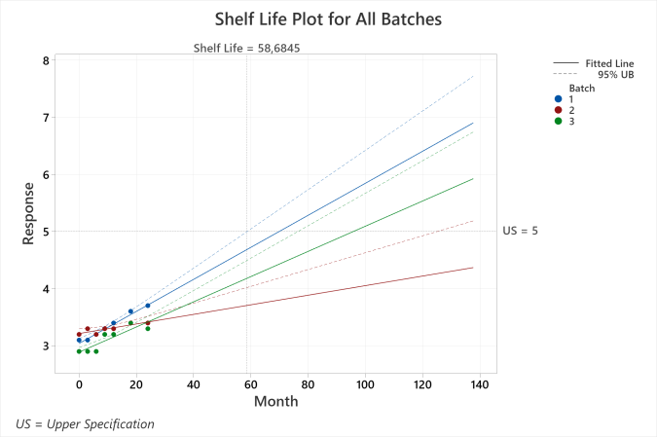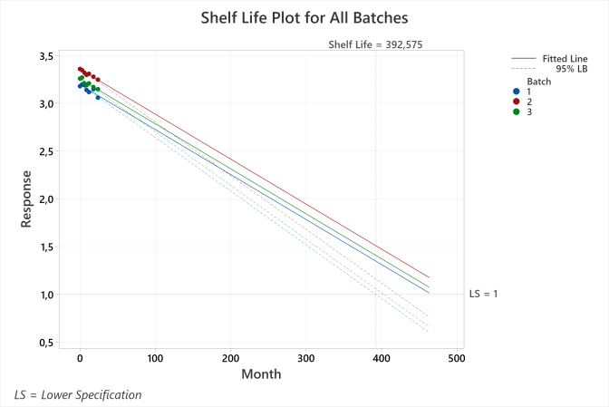
а б
потеря в массе при высушивании количественное определение кверцетина

Рисунок 63– Результаты исследования стабильности сухого экстракта лука молочноцветкового

Описание гранулированного сухого экстракта лука туркестанского, идентификация в нем маркерных групп, микробиологическая чистота за исследуемый период (12 мес.) соответствуют требованиям спецификации, потеря в массе при высушивании находится в пределах от 2.3 % до 3.0 %, количественное содержание флавоноидов в пересчете на кверцетин составляет не менее 2.07 %. Рассчитан предположительный срок хранения, который составляет 8 лет (рисунок 64).

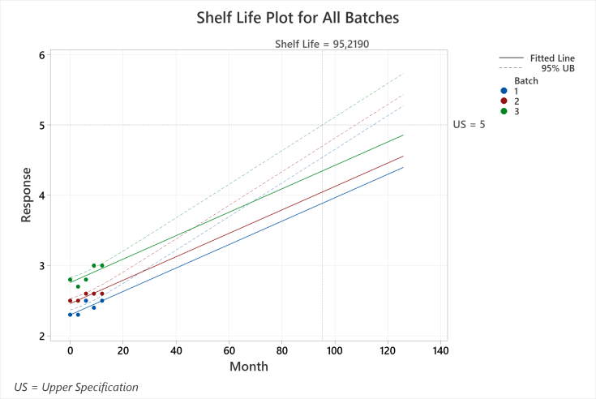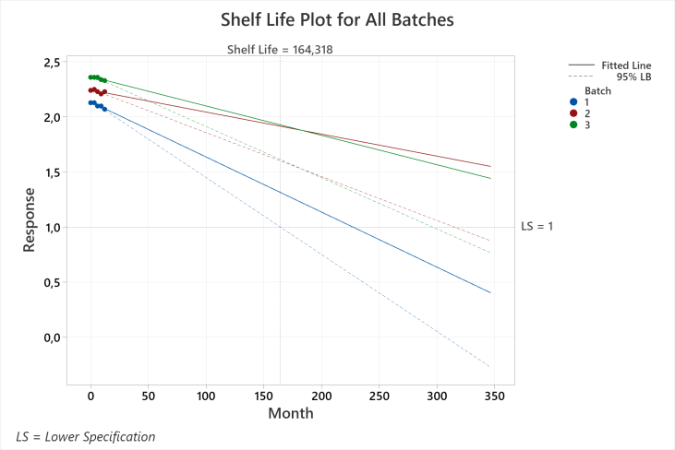
а б
потеря в массе при высушивании количественное определение кверцетина

Рисунок 64 – Результаты исследования стабильности гранул лука туркестанского
Анализ проведенных исследований показал, что, что полученные фармацевтические продукты (сухой экстракт лука молочноцветного и гранулированный сухой экстракт лука туркестанского) подтвердили свою в течение 24 мес. и 12 мес. соответственно, сохраняя показатели качества в первичной упаковке в условиях долгосрочных испытаний: температура не выше +25^{о}С, относительной влажности не выше 60%. Рассчитанный предположительный срок хранения составляет 5-8 лет.

5.6 Изучение безопасности и скрининг биологической активности экстрактов
Определение антимикробной активности экстрактов
Определена противобактериальная и противогрибковая активность этанольных экстрактов, экстрактов диэтилового эфира луковиц Allium galanthum, листьев и луковиц Allium turkestanicum против тест - микроорганизмов.
Определялись МИК (минимальная ингибирующая концентрация), MБК (минимальная бактерицидная концентрация) и MФК (минимальная фунгицидная концентрация).
MИК (минимальная ингибирующая концентрация) - самая низкая концентрация антимикробного агента, необходимая для подавления видимого роста бактерии и дрожжеподобных грибов.
MБК (минимальная бактерицидная концентрация) - минимальная концентрация антибактериального агента, которая приводит к гибели бактерий.
МФК (минимальная фунгицидная концентрация) - минимальная концентрация антимикробного агента, которая приводит к гибели дрожжеподобных грибов.
Оценка антимикробной активности показала наилучшие результаты для экстрактов диэтилового эфира, в отличие от более полярных экстрактов, содержащих воду и этанол.
В таблице 34 собраны результаты, зарегистрированные для экстрактов диэтилового эфира, полученных из луковиц и зеленого лука AG и из луковиц AT. Как представлено в таблице 34, экстракты диэтилового эфира показали различную активность в отношении тестируемых эталонных бактерий (МИК = 0.125–4 мг/мл) и дрожжей (МИК = 0.125–1 мг/мл).

Таблица 34 – Антимикробная активность экстрактов диэтилового эфира
Микроорганизмы | Луковица  Allium galanthum |  | Лист  Allium galanthum |  | Луковица  Allium turkestanicum
Микроорганизмы | МИК (mg/ml) | МБК (mg/ml) | МИК (mg/ml) | МБК (mg/ml) | МИК (mg/ml) | МБК (mg/ml)
Грамположительные бактерии
Staphylococcus aureus ATCC 25923 | 1 | 2 | 0.5 | 1 | 0,5 | 1
Staphylococcus aureus ATCC 29213 | 2 | 8 | 1 | 2 | 1 | 2
Staphylococcus aureus ATCC AA1707 | 2 | 2 | 1 | 1 | 1 | 1
Staphylococcus epidermidis ATCC 12228 | 1 | 4 | 0,5 | 1 | 0,5 | 1
Bacillus subtilis  ATCC 6633 | 0,25 | 1 | 0,125 | 0,5 | 0,125 | 0,5
Bacillus cereus  ATCC 10876 | 0,25 | 1 | 0,25 | 1 | 0,25 | 1
Мicrococcus luteus  ATCC 10240 | 1 | 4 | 0,5 | 1 | 0,5 | 1
Образец сравнение: ванкомицин – МИК 1 мкг/мл
Грамотрицательные бактерии
Salmonella typhimurium ATCC 14028 | 4 | 8 | 1 | 8 | 1 | 8
Bordetella bronchiseptica ATCC 4617 | 4 | 8 | 1 | 8 | 1 | 8
Klebsiella pneumoniae ATCC 13883 | 1 | 8 | 1 | 8 | 1 | 8
Proteus mirabilis  ATCC 12453 | 4 | 16 | 1 | 8 | 1 | 8
Escherichia coli  ATCC 25922 | 2 | 8 | 1 | 4 | 1 | 4
Образец сравнение: ципрофлоксацин – МИК 0.015 мкг/мл
Дрожжеподобные грибы рода Candida
Candida parapsilosis  ATCC 22019 | 1 | 2 | 0,5 | 0,5 | 0,5 | 0,5
Candida albicans  ATCC 2091 | 1 | 1 | 0,25 | 0,25 | 0,25 | 0,25
Candida albicans  ATCC 10231 | 0,125 | 0,5 | 0,125 | 0,5 | 0,125 | 0,5
Candida glabrata  ATCC 90030 | 0,25 | 0,25 | 0,25 | 0,25 | 0,25 | 0,25
Candida krusei  ATCC 14243 | 0,25 | 1 | 0,125 | 0,25 | 0,125 | 0,25
Образец сравнение: флуконазол – МИК 1 мкг/мл

Экстракт диэтилового эфира луковиц Allium turkestanicum характеризовался сильной активностью в отношении бактерий (МИК = 0.125–1 мг/мл) и дрожжей (МИК = 0.125–0.5 мг/мл). Напротив, была продемонстрирована более низкая антимикробная активность экстракта диэтилового эфира луковиц Allium galanthum (МИК = 0.25–4 мг/мл). Однако экстракт диэтилового эфира, полученный из листьев Allium galanthum, характеризовался более высокой активностью и самыми низкими значениями МИК (МИК = 0.125–1 мг/мл), аналогичными экстракту диэтилового эфира Allium turkestanicum.
Все грамположительные бактерии и дрожжи были чувствительны к экстрактам диэтилового эфира из лука A. turkestanicum с МИК = 0.125–1 мг/мл и МИК = 0.125–0.5 мг/мл соответственно. Тестируемые грамотрицательные бактерии показали хорошую чувствительность к экстрактам диэтилового эфира из луковиц Allium turkestanicum и листьев Allium galanthum в концентрации 1 мг/мл. Эти экстракты оказывали сильное действие на Bacillus spp. ATCC (МИК = 0.125–0.25 мг/мл) и Staphylococcus aureus ATCC 25923 (МИК = 0.5–1 мг/мл). Более того, эти экстракты обладали сильными свойствами против всех протестированных штаммов Candida ATCC (МИК = 0.125–0.5 мг/мл). Кроме того, водные экстракты и экстракты этанола (EtOH 50 %, EtOH 70 % и EtOH 96 %), полученные из луковиц Allium turkestanicum и луковиц Allium galanthum, также были исследованы на антимикробную активность (таблицы 35 и 36). Это исследование показали, что водные экстракты, полученные из AG, показали более слабую антимикробную активность (для бактерий: МИК = 16-32 мг / мл и для дрожжей: МИК = 8 мг / мл) по сравнению с водными экстрактами из AT (для бактерий: МИК = 4-16 мг / мл и для дрожжей: МИК = 1-2 мг/мл).

Таблица 35 – Антимикробная активность экстрактов луковиц Allium galanthum
Микроорганизмы | Allium galanthum
Микроорганизмы | H₂O |  | Et 50% |  | Et 70% |  | Et 96%
Микроорганизмы | МИК (mg/ml) | МБК (mg/ml) | МИК (mg/ml) | МБК (mg/ml) | МИК (mg/ml) | МБК (mg/ml) | МИК (mg/ml) | МБК (mg/ml)
Грамположительные бактерии
Staphylococcus aureus ATCC 25923 | 16 | 32 | 16 | 32 | 16 | 32 | 16 | 32
Staphylococcus aureus ATCC 29213 | 32 | 32 | 32 | 32 | 16 | 32 | 16 | 32
Staphylococcus aureus ATCC AA1707 | 32 | 32 | 32 | 32 | 16 | 32 | 16 | 32
Staphylococcus epidermidis ATCC 12228 | 32 | 32 | 32 | 32 | 16 | 32 | 16 | 32
Bacillus subtilis ATCC 6633 | 16 | 16 | 16 | 16 | 16 | 16 | 16 | 16
Bacillus cereus ATCC 10876 | 16 | 32 | 16 | 32 | 16 | 32 | 16 | 32
Мicrococcus luteus  ATCC 10240 | 32 | 32 | 32 | 32 | 16 | 32 | 16 | 32
Грамотрицательные бактерии
Salmonella typhimurium ATCC 14028 | 16 | 32 | 16 | 32 | 16 | 32 | 16 | 32
Bordetella bronchiseptica ATCC 4617 | 16 | 16 | 16 | 16 | 16 | 16 | 16 | 16
Klebsiella pneumoniae ATCC 13883 | 16 | 32 | 16 | 32 | 16 | 32 | 16 | 32
Proteus mirabilis  ATCC 12453 | 16 | 16 | 16 | 16 | 16 | 16 | 16 | 16
Escherichia coli ATCC 25922 | 16 | 32 | 16 | 32 | 16 | 32 | 16 | 32
Дрожжеподобные грибы рода Candida
Candida parapsilosis ATCC 22019 | 8 | 8 | 8 | 8 | 8 | 8 | 8 | 8
Candida albicans ATCC 2091 | 8 | 8 | 8 | 8 | 8 | 8 | 8 | 8
Candida albicans ATCC 10231 | 8 | 8 | 8 | 8 | 8 | 8 | 8 | 8
Candida glabrata ATCC 90030 | 8 | 16 | 8 | 16 | 8 | 16 | 8 | 16
Candida krusei ATCC 14243 | 8 | 16 | 8 | 16 | 8 | 16 | 8 | 16

Водный экстракт и экстракт из 50 % этанола из AG обладали одинаковой активностью в отношении бактерий (МИК = 16-32 мг/мл) и дрожжей (МИК = 8 мг/мл) (таблица 4), в отличие от экстрактов AT, где экстракт из 50 % этанола (EtOH50%) был более активным чем водный экстракт (таблица 36).

Таблица 36 - Антимикробная активность экстрактов Allium turkestanicum

Микроорганизмы | Allium turkestanicum
Микроорганизмы | H₂O |  | Et 50% |  |  | Et 70% |  |  |  | Et 96%
Микроорганизмы | МИК (mg/ml) | МБК (mg/ml) |  | МИК (mg/ml) | МБК (mg/ml) |  | МИК (mg/ml) |  | МБК (mg/ml) |  | МИК (mg/ml) | МБК (mg/ml)
Грамположительные бактерии
Staphylococcus aureus ATCC 25923 | 4 | 16 |  | 2 | 16 |  | 2 |  | 16 |  | 2 | 16
Staphylococcus aureus ATCC 29213 | 16 | 16 |  | 8 | 16 |  | 4 |  | 8 |  | 4 | 8
Staphylococcus aureus ATCC AA1707 | 8 | 8 |  | 4 | 16 |  | 4 |  | 8 |  | 2 | 4
Staphylococcus epidermidis ATCC 12228 | 8 | 8 |  | 4 | 8 |  | 4 |  | 8 |  | 2 | 4
Bacillus subtilis ATCC 6633 | 8 | 16 |  | 4 | 8 |  | 4 |  | 8 |  | 4 | 4
Bacillus cereus ATCC 10876 | 8 | 16 |  | 4 | 16 |  | 4 |  | 16 |  | 4 | 16
МИКrococcus luteus ATCC 10240 | 8 | 8 |  | 4 | 8 |  | 4 |  | 8 |  | 2 | 4
Грамотрицательные бактерии
Salmonella typhimurium ATCC 14028 | 8 | 8 |  | 8 | 8 |  | 4 |  | 8 |  | 4 | 4
Bordetella bronchiseptica ATCC 4617 | 8 | 8 |  | 4 | 4 |  | 4 |  | 4 |  | 2 | 4
Klebsiella pneumoniae ATCC 13883 | 8 | 8 |  | 4 | 4 |  | 4 |  | 4 |  | 4 | 4
Proteus mirabilis ATCC 12453 | 8 | 8 |  | 4 | 4 |  | 4 |  | 4 |  | 4 | 4
Escherichia coli ATCC 25922 | 8 | 8 |  | 4 | 4 |  | 4 |  | 4 |  | 4 | 4
Дрожжеподобные грибы рода Candida
Candida parapsilosis ATCC 22019 | 1 | 2 |  | 1 | 1 |  | 0,5 |  | 1 |  | 0,5 | 1
Candida albicans ATCC 2091 | 1 | 2 |  | 0,5 | 1 |  | 0,5 |  | 1 |  | 0,5 | 1
Candida albicans ATCC 10231 | 1 | 2 |  | 0,5 | 1 |  | 0,5 |  | 1 |  | 0,5 | 1
Candida glabrata ATCC 90030 | 2 | 4 |  | 1 | 2 |  | 1 |  | 2 |  | 1 | 2
Candida krusei ATCC 14243 | 2 | 2 |  | 1 | 2 |  | 1 |  | 2 |  | 1 | 2

Активность всех экстрактов этанола (EtOH50%, EtOH70%, EtOH96%) обоих видов в отношении дрожжей не сильно отличалась. Их значения МИК были рассчитаны как 8 мг/мл для AG и 0.5–1 мг/мл для AT. Экстракты EtOH70% и EtOH96% не отличались по активности в пределах одного и того же вида луковиц. Этанольные экстракты AT показали в 4-16 раз лучшую активность, чем этанольные экстракты из AGb, на основе значений МИК. Значения МИК, рассчитанные для эталонных противомикробных веществ, были следующими:
-МИК ванкомицина для S. aureus ATCC 29213 составлял 1 мкг/мл,
-МИК ципрофлоксацина для Escherichia coli ATCC 25922 составлял 0.015 мкг/мл,
-МИК флуконазола для Candida albicans ATCC составлял 1 мкг/мл.
Анализ данных, представленные в таблицах 3-5 показали, что большинство экстрактов обладали бактерицидным (МБК/МИК = 1-4) и фунгицидным действием (МФК/МИК = 1-4).
Противомикробные препараты обычно рассматриваются как бактерицидные или фунгицидные агенты, если соотношение МБК/МИК или МФК/МИК составляет ≤4, и принято считать, что противомикробные препараты обычно рассматриваются как бактериостатические или фунгистатические, если соотношение МБК/МИК или МФК/МИК составляет >4 [181].
Бактериостатический эффект был отмечен у некоторых экстрактов диэтилового эфира в отношении некоторых грамположительных и некоторых грамотрицательных бактерий (МБК/МИК = 8).
Таким образом, по сравнению с экстрактами из диэтилового эфира как AT, так и AG показали более низкую антимикробную активность всех экстрактов из этанола и воды. Самая высокая микробиологическая активность экстрактов диэтилового эфира из луковиц A. turkestanicum наблюдалась в отношении B. subtilis ATCC 6633, B. cereus ATCC 10876, S. aureus ATCC 25923, S. epidermidis ATCC 12228 и всех протестированных видов Candida: C. albicans ATCC 2091, C. albicans ATCC 10231, C. glabrata ATCC 90030, C. krusei ATCC 14243 и C. parapsilosis ATCC 22019 (МИК = 0.125–0.5 мг/мл), как показано в таблицах.
Также были доказаны высокие противогрибковые свойства экстрактов диэтилового эфира из AGb и ATb. Полученные результаты указывают на возможность различной пользы для здоровья и практического использования экстрактов диэтилового эфира, полученных из ATb и AGc, в препаратах для наружного применения, активных против грамположительных бактерий, главным образом S. aureus, и в препаратах для внутреннего применения при пищевых отравлениях, вызванных B. cereus, а также против грибковых инфекций, в основном вызванных Candida spp.
Наблюдаемая более высокая активность экстрактов диэтилового эфира может быть объяснена результатами, полученными в ходе анализа ГХ-MС. Исследуемые образцы содержали насыщенные кислородом длинноцепочечные насыщенные алканы. Среди них были идентифицированы 16-хентриаконтанон (= пальмитон) и 1-тритриаконтанол.
Ранее сообщалось, что эти метаболиты являются активными противомикробными агентами. Первое соединение было выделено из кутикулярных восков листьев, полученных из растения аннона чешуйчатая (Annona squamosal), Shiva Shanker и сотрудниками [204] в качестве основного компонента. Их исследования показали более высокий антимикробный потенциал пальмитона по сравнению с другими компонентами воска. Стоит отметить, что виды Bacillus, протестированные в их исследовании, были особенно чувствительны к этому компоненту (МИК = 6.25 мкг/мл), что соответствует результатам представленного здесь анализа.
Кроме того, ранее было доказано, что длинноцепочечные первичные спирты, такие как 1-триаконтанол и гептадеканол, влияют на антимикробные свойства листьев Solena amplexicaulis, что было описано Chatterjee и соавторами [205]. Эти компоненты, которые присутствовали в неполярном экстракте, могли определять общую активность образцов.
В исследованиях ряда авторов [206] экстракт хлороформа из зеленого лука Allium ursinum проявлял значительно более сильное антимикробное действие, чем экстракты из метанола или воды. Хлороформный экстракт из зеленого лука был наиболее активен против B. subtilis ATCC 6633 (МИК = 0.313 мг/мл), для B. cereus (МИК = 2.5 мг/мл) и S. aureus (МИК = 2.5 мг/мл). Представленные здесь данные свидетельствуют о выраженном антимикробном потенциале изученных экстрактов.
Представленные здесь данные показывают выраженный антимикробный потенциал исследуемых экстрактов. Ранее Сантас и др. [207] опубликовал результаты антимикробного анализа, проведенного на трех сортах Allium cepa, произрастающих в Испании. Экстракты этилацетата из лука были сильнее из водных экстрактов, но диапазон расчетных значений MIC по-прежнему составлял 40 > 100 мг / мл.
Четыре года спустя Бахт и др. [208] показали аналогичную активность этаноловых экстрактов A. cepa, которые не ингибировали рост B. subtilus, S. aureus, P. aeruginosa и S. typhi ни в каких концентрациях. При концентрации 2 мг/диск водные экстракты были эффективны в ингибировании роста B. subtilus и K. pneumoniae. Экстракты этанола не были активны против E. coli,и они ингибировали рост C. albicans только в концентрациях >1 мг/диск. Аналогичные результаты также показали Hughes and Lawson [209], Bekenblia [210] и Chathradhyunthi et al. [211].
Активность экстрактов AT и AG также была выше помимо тех, о которых сообщалось Fredotovic et al. [212] для А. cornutum и A. cepa (желтый и красный сорт) экстракт луковой шелухи. В их недавней публикации представлены результаты антимикробного анализа, который был выполнен на экстрактах отходов этих двух видов. Сообщенные значения MIC для S. aureus находились в диапазоне 7,8–500 мг/мл, для B. cereus: 125–500 мг/мл, для E. coli: 500–2000 мг/мл, для K. pneumoniae:500 > 2000 мг/мл и для C. albicans:1000 > 2000 мг/мл. Результаты антимикробной активности трех сортов Allium cepa, произрастающих в Испании были исследованы и опубликованы рядом ученых. . Экстракты этилацетата из лука были сильнее по сравнению с водными экстрактами, но диапазон расчетных значений МИК по прежнему составлял 40- > 100 мг/мл.
Определение антиоксидантной активности экстрактов A. galanthum и A. turkestanicum
Экстракты из луковиц, листьев и цветов нескольких видов Allium известны своей значительной антиоксидантной активностью. Было обнаружено, что сильный антиоксидантный потенциал связан с серосодержащими соединениями и флавоноидами .
Анализ проводили в трех независимых повторениях, используя витамин С в качестве эталонного соединения. Калибровочная кривая (y = −0.1241x + 0.24; R2 = 0.9974) готовили с использованием 0–1 мг/мл тролоккса. Содержание общих антиоксидантов в каждом образце рассчитывали как милиграммы эквивалентов тролокса на грамм веса высушенного экстракта (TE/г dw).
Взаимосвязь между концентрацией экстрактов A. galanthum и A. turkestanicum и процентным содержанием нейтрализованных радикалов DPPH и ABTS показана на рисунке 65.

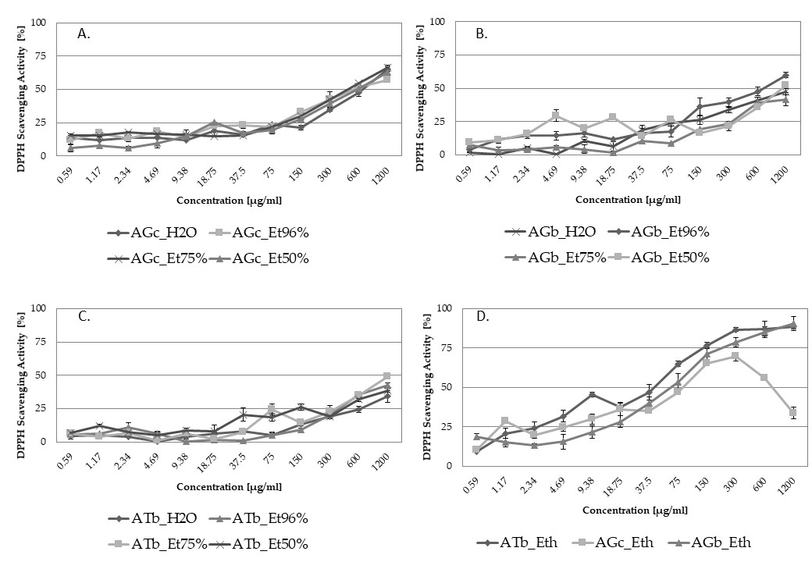
Рисунок 65 - Взаимосвязь между концентрацией экстрактов A. galanthum и
A. turkestanicum и процентным содержанием нейтрализованных радикалов DPPH

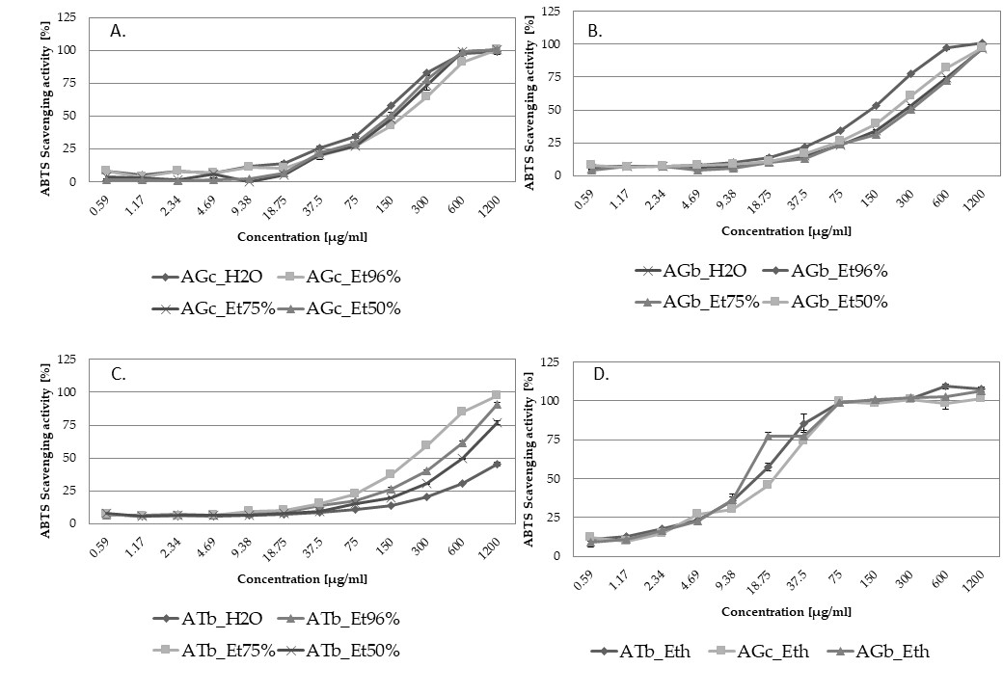
Рисунок 66 - Взаимосвязь между концентрацией экстрактов A. galanthum и A. turkestanicum и процентным содержанием нейтрализованных радикалов ABTS

В таблице 34 представлен антиоксидантный потенциал анализируемых экстрактов, отображаемый в виде эквивалентов тролокса на грамм веса высушенного экстракта. Интересно, что наиболее значительная антиоксидантная активность в анализе DPPH была обнаружена для экстрактов диэтилового эфира из луковиц A. galanthum (AGb_Eth), в то время как экстракт диэтилового эфира из луковиц A. turkestanicum (ATb_Eth) был наиболее активным в анализе ABTS. Было обнаружено, что этанол и водные экстракты демонстрируют более слабый антиоксидантный потенциал.

Таблица 34- Антиоксидантная активность анализируемых экстрактов

№ | Образец | Анализ DPPH | Анализ ABTS
 | AGc_H₂О | 1256.72 ± 19.28 | 5.08 ± 0.07
 | AGc_Et96% | 1172.78 ± 10.15 | 3.70 ± 0.07
 | AGc_Et50% | 1243.51 ± 24.49 | 4.87 ± 0.16
 | AGc_Et70% | 1280.78 ± 14.72 | 4.53 ± 0.23
 | AGc_Eth | 19 274,78 ± 92,11 | 37.51 ± 2.31
 | AGb_H₂O | 1132.60 ± 23.01 | 2.23 ± 0.03
 | AGb_Et96% | 1208.48 ± 21.39 | 4.76 ± 0.06
 | AGb_Et50% | 1130.14 ± 17.27 | 2.54 ± 0.03
 | AGb_Et70% | 1081.01 ± 46.66 | 2.16 ± 0.03
 | AGb_Eth | 975.92 ± 35.94 | 35.68 ± 0.58
 | ATb_H₂О | 1020.35 ± 40.30 | 0,61 ± 0,03
 | ATb_Et50% | 1088.07 ± 18.08 | 2.05 ± 0.04
 | ATb_Et96% | 1071.04 ± 17.82 | 1.81 ± 0.04
 | ATb_Et70% | 1151.29 ± 12.85 | 2,65 ± 0,01
 | ATb_Eth | 1501.14 ± 10.95 | 50.85 ± 2.90
 | Вит С | 1535.46 ± 8.88 | 1252.80 ± 8.02

Анализ антиоксидантных свойств четырех видов Allium, произрастающих в Италии, A. neapolitanum, A. roseum, A. sativum и A. Subhirsutum ,показал, что экстракты из листьев и цветов обладают более высокой антиоксидантной активностью, чем луковичные экстракты. Антиоксидантная активность экстрактов растений рода Allium напрямую коррелирует с общим содержанием полифенолов . Аналогичное наблюдение было сделано для экстрактов A. ursinum: фенольное содержание и антиоксидантный потенциал, измеренные с использованием анализов DPPH, ABTS и FRAP.
Кроме того, ранее была показана более высокая антиоксидантная активность неполярных экстрактов хлороформа Allium, по сравнению с водными или спиртовыми экстрактами, например, для листьев A. ursinum .
Преобладающими компонентами, идентифицированными в AGb_Eth экстракте, были алифатические спирты, которые, скорее всего, ответственны за превосходную антиоксидантную активность этого экстракта. Сравнительный анализ масла семян расторопши (Silybium marianum L.) показал, что более высокое содержание алифатических спиртов в незрелом масле приводит к более значительной антиоксидантной активности в анализах DPPH и ABTS по сравнению со зрелым маслом, содержащим примерно на 30 % меньше этих соединений. Триаконтанол и дотриаконтанол были основными компонентами сильно антиоксидантного незрелого масла расторопши. Эти спирты также были идентифицированы среди преобладающих компонентов экстракта AGb_Eth.
Антиоксидантная активность экстракта ATb_Eth может быть результатом присутствия линолевой кислоты, которая не была идентифицирована в экстрактах AGb и AGc. Ранее было показано, что растительные масла, такие как масло какао, содержащие большое количество линолевой кислоты (58.3 %), проявляют более сильную антиоксидантную активность, чем масло какао и кокосовое масло, с низким содержанием линолевой кислоты (16.8 % и 6.1 % соответственно) .
Ингибирование тирозиназы экстрактами A. galanthum и A. turkestanicum
Тирозиназа (EC. 1.14.18.1) является ключевым ферментом меланогенеза, катализируя превращение l-тирозина в l-дигидроксифенилаланин (l-DOPA) и впоследствии в допакинон. Несколько натуральных экстрактов и соединений растительного происхождения были показаны в предыдущие годы как эффективные ингибиторы тирозиназы и используются в качестве активных ингредиентов в косметике и медицинских мазях. Грибной тирозиназный ингибируемый анализ является наиболее широко используемым методом поиска новых ингибиторов тирозиназы. Однако из-за структурных и функциональных различий между грибными и млекопитающими ферментами ингибиторы грибной тирозиназы не всегда эффективны против тирозиназы млекопитающих. Например, сообщалось о значительных различиях между ингибирующей активностью грибов и тирозиназы для экстрактов Achillea biebersteinii и изолированных соединений.
Экстракты AG и AT сравнивали по их тирозиназной активности с использованием коммерчески доступной грибной тирозиназы и клеточного лизата B16F10, содержащего мышиную тирозиназу. Койевая кислота использовалась в обоих анализах в качестве ингибирующего контроля (рисунок 2). Среди экстрактов листьев А. galanthum было обнаружено, что экстракты AGc_Et50 % и AGc_75 % значительно ингибируют мышиную тирозиназу и слегка активируют грибной фермент (рисунок 48А). Водные и этанольные экстракты из луковиц A. galanthum не влияли на активность тирозиназ, за исключением AGb_Et96 % экстракта, ингибирующего грибную тирозиназу примерно на 25 % при 100 мкг/мл (рисунок 48B). Наиболее активные ингибиторы мышиной тирозиназы были обнаружены в экстракте AGb_Eth, снижая активность мышиной тирозиназы на 46 % при 100 мкг/мл (рисунок 48D). Интересно, что водный экстракт из луковиц A. turkestanicum (ATb_H_{2O)} повышал активность мышиной тирозиназы (рисунок 48C).

Рисунок 66 - Ингибирование тирозиназы экстрактами A. galanthum и A. turkestanicum
Тормозной потенциал тирозиназы был ранее описан для других видов Allium. Было обнаружено, что метанольные экстракты A. nigrum L. и A. subhirsutum из луковиц и надземных частей ингибируют грибную тирозиназу . Ингибирующая активность тирозиназы также была показана для Allium scorodoprasum L. subsp. ротондум,но у этого вида был обнаружен самый высокий ингибирующий потенциал тирозиназы для экстракта цветка .
Кверцетин 4′-O-β-D-глюкопиранозид и кверцетин-3'-O-бета-D-глюкозидявляются двумя ингибиторами грибной тирозиназы, выделенными из метанолковых экстрактов высушенной кожи A. cepa. Значения IC₅₀ для первого соединения составляли 4,3 и 52,7 мкМ в анализах с субстратами l-тирозин или l-DOPA соответственно. Кверцетин-3'-O-бета-D-глюкозидингибирует грибную тирозиназу со значением IC₅₀ 6,5 мкМ с использованием l-тирозина и 48.5 мкМ с использованием l-DOPA в качестве субстратов соответственно. Было также обнаружено, что кверцетин-3'-O-бета-D-глюкозидснижает регуляцию биосинтеза меланина в клетках меланомы B16F10 со значением IC₅₀ 38.8 мкМ.
(S)- N-транс-ферулойлоктопамин, выделенный из кожи A. sativum, был обнаружен в качестве эффективного ингибитора грибной тирозиназы и уменьшал относительное содержание меланина дозозависимым образом в α-MSH-стимулированных клетках B16F10. Молекулярный анализ показал, что это соединение ингибирует меланогенез, снижая уровни мРНК тирозиназы и экспрессии белка.

Определение острой и подострой токсичности экстрактов.
Была проведена оценка безопасности густого экстракта, полученного на основе лука молочноцветного и лука туркестанского по показателям острой и подострой токсичности на экспериментальных животных; определены переносимые, токсические и летальные дозы густого экстракта при однократном и многократном внутрижелудочном введении экспериментальным животным.
Исследования проведены в НИИ им. Б. Атчабарова КазНМУ в соответствии с требованиями нормативно-правовых актов Республики Казахстан и международных стандартов. Образцы исследуемого экстракта были доставлены в лабораторию фармакологических испытаний в надлежащем виде. Все образцы хранились в помещении с ограниченным доступом. Условия хранения исследуемых образцов соблюдались. Температура и влажность помещения контролировались постоянно. В таблице 33 предоставлена соответствующая информация.

Таблица 33. Информация об исследуемом экстракте

Название | Густой экстракт на основе лука молочноцветного и лука туркестанского
Образец 1 | С - 500 мг/кг. Получают путем растворения 500 мг густого экстракта в 1 литре воды.
Образец 2 | С - 2000 мг/кг. Получают путем растворения 2000 мг густого экстракта в 1 литре воды.
Образец 3 | С - 5000 мг/кг. Получают путем растворения 5000 мг густого экстракта в 1 литре воды.
Образец 4 | Вода очищенная

Исследования проводились в соответствии с утвержденным дизайном доклинического исследования. Эксперимент был проведен на половозрелых, здоровых животных (мыши) обоего пола [1,2]. Самки были нерожавшими и небеременными. Животные распределялись по группам случайным образом. В качестве критерия приемлимой рандомизации считали отсутствие внешних признаков заболевания и гомогенность групп по массе тела (±10%). Все животные были промаркированы согласно утвержденным процедурам. В таблице 34 указаны используемый вид лабораторных животных и условия их содержания.
Таблица 34. Лабораторные животные и условия их содержания

Вид | Белые мыши
Порода | Беспородные
Пол | Самцы и самки
Масса тела | 18-22 г
Общее количество | 4 группы по 5 особей, включая контрольную группу по отдельности для каждого из видов исследования.  40 особей в целом
Источник получения | Виварий КазНМУ
Период акклиматазации | 14 дней
Индивидуальная идентификация | Метки
Метод распределения по группам | Животных распределили по группам случайным образом
Количество животных в клетке | По 5 голов
Размеры клетки | Стандартные
Материал клетки | Пластик/нержавеющая сталь
Основной рацион | Сбалансированный гранулированный корм
Источник воды | Вода очищенная, полученная из системы очистки воды 2-го класса чистоты «Сарториус», Германия
Температура воздуха | 20±3ºС
Влажность воздуха | Не более 65%

Мышам вводили дозы 500 мг/кг, 2000 мг/кг и 5000 мг/кг. Животным контрольной группы вводили воду в эквивалентных объемах. Объемы введения и дозу экстракта определяли в соответствии с методическими рекомендациями.
На протяжении эксперимента животных взвешивали:
- до начала эксперимента, на второй, седьмой, четырнадцатый день эксперимента – при определении острой токсичности;
- до начала эксперимента, на второй, седьмой, четырнадцатый и двадцать восьмой день эксперимента – при определении подострой токсичности;
Информация о группах экспериментальных животных представлена в таблице 35.

Таблица 35. Группа экспериментальных животных

Номер группы | Название субстанции, вводимая доза, режим и путь введения | Количество животных | Выход из эксперимента
Белые мыши (Определение острой токсичности)
№1 Эксперимент | Экстракт 500 мг/кг / 0,5 мл  однократно, внутрижелудочно | 5 (2♀ 3♂) | На 15-й день
№2 Эксперимент | Экстракт 2000 мг/кг / 0,5 мл  однократно, внутрижелудочно | 5 (3♀ 2♂) | На 15-й день
№3 Эксперимент | Экстракт 5000 мг/кг / 0,5 мл  однократно, внутрижелудочно | 5 (3♀ 2♂) | На 15-й день
№4 Контроль | Вода очищенная / 0,5 мл  однократно, внутрижелудочно | 5 (2♀ 3♂) | На 15-й день
Белые мыши (Определение подострой токсичности)
№1 Эксперимент | Экстракт 500 мг/кг / 0,5 мл  многократно (ежедневно), внутрижелудочно | 5 (2♀ 3♂) | На 29-й день
№2 Эксперимент | Экстракт 2000 мг/кг / 0,5 мл  многократно (ежедневно), внутрижелудочно | 5 (2♀ 3♂) | На 29-й день
№3 Эксперимент | Экстракт 5000 мг/кг / 0,5 мл  многократно (ежедневно), внутрижелудочно | 5 (3♀ 2♂) | На 29-й день
№4 Контроль | Вода очищенная / 0,5 мл  многократно (ежедневно), внутрижелудочно | 5 (3♀ 2♂) | На 29-й день

Летальность является одним из наиболее важных показателей острой и подострой токсичностей. В данном исследовании нам не удалось установить летальность животных в экспериментальных группах даже при введении максимально допустимых доз. Результаты представлены в таблице 36.
Таблица 36. Показатели выживаемости животных в экспериментах «острая токсичность» и «подострая токсичность»

Группы экспериментальных животных | Название субстанции, вводимая доза, режим и путь введения | Количество павших/общее количество животных | Смертность (%)
Белые мыши (Определение острой токсичности)
№1 Эксперимент | Экстракт 500 мг/кг / 0,5 мл  однократно, внутрижелудочно | 0/5 | 0,0
№2 Эксперимент | Экстракт 2000 мг/кг / 0,5 мл  однократно, внутрижелудочно | 0/5 | 0,0
№3 Эксперимент | Экстракт 5000 мг/кг / 0,5 мл  однократно, внутрижелудочно | 0/5 | 0,0
№4 Контроль | Вода очищенная / 0,5 мл  однократно, внутрижелудочно | 0/5 | 0,0
Белые мыши (Определение подострой токсичности)
№1 Эксперимент | Экстракт 500 мг/кг / 0,5 мл  многократно (ежедневно), внутрижелудочно | 0/5 | 0,0
№2 Эксперимент | Экстракт 2000 мг/кг / 0,5 мл  многократно (ежедневно), внутрижелудочно | 0/5 | 0,0
№3 Эксперимент | Экстракт 5000 мг/кг / 0,5 мл  многократно (ежедневно), внутрижелудочно | 0/5 | 0,0
№4 Контроль | Вода очищенная / 0,5 мл  многократно (ежедневно), внутрижелудочно | 0/5 | 0,0

В течение всего эксперимента велось наблюдение за изменением веса экспериментальных животных. Динамика массы тела животных опытной группой не отличались от аналогичных показателей контрольной группы. У всех животных отмечен прирост массы тела, что видно из таблиц 37 и 38.

Таблица 37. Динамика массы тела животных тела в эксперименте «острая токсичность»

№ | Название группы | Динамика массы (г), сутки после начала опыта |  |  |  | Прирост массы тела, г
№ | Название группы | Фон | Через 24 часа | Через 7 дней | Через 14 дней | Прирост массы тела, г
1 | №1 Эксперимент | ♀ 18,5 ± 0,1  ♂ 19,4 ± 0,4 | ♀ 19,2 ± 0,1  ♂ 20,1 ± 0,5 | ♀ 20,2 ± 0,2  ♂ 20,2 ± 0,3 | ♀21,3 ± 0,1  ♂22,1 ± 0,5 | ♀ +2,8  ♂ +2,7
2 | №2 Эксперимент | ♀ 18,1 ± 0,3  ♂ 20,4 ± 0,2 | ♀18,5 ± 0,2  ♂ 21,0 ± 0,4 | ♀19,5 ± 0,3  ♂ 21,7 ± 0,2 | ♀21,3 ± 0,6  ♂23,1 ± 0,4 | ♀ +3,2  ♂ +2,7
3 | №3 Эксперимент | ♀ 19,5 ± 0,4  ♂ 18,4 ± 0, 2 | ♀ 19,8 ± 0,1  ♂ 18,9 ± 0,1 | ♀ 21,0 ± 0,2  ♂ 19,9 ± 0,3 | ♀21,7 ± 0,4  ♂22,7 ± 0,3 | ♀ +3,2  ♂ +5,1
4 | №4 Контроль | ♀ 20,2 ± 0,1  ♂ 20,7 ± 0,4 | ♀ 20,4 ± 0,1  ♂ 20,7 ± 0,4 | ♀ 21,1 ± 0,2  ♂ 21,0 ± 0,6 | ♀22,5 ± 0,4  ♂23,6 ± 0,3 | ♀ +2,3  ♂ +2,9

Таблица 38. Динамика массы тела животных тела в эксперименте «подострая токсичность»

№ | Название группы | Динамика массы (г), сутки после начала опыта |  |  |  |  | Прирост массы тела, г
№ | Название группы | Фон | Через 24 часа | Через 7 дней | Через 14 дней | Через 28 дней | Прирост массы тела, г
1 | №1 Эксперимент | ♀20,2±0,1  ♂20,7±0,4 | ♀20,4±0,1  ♂20,7±0,4 | ♀21,5±0,2  ♂22,1±0,2 | ♀22,3±0,3  ♂23,1±0,3 | ♀27,1±0,2  ♂29,0±0,6 | ♀ +7,1  ♂ +8,3
2 | №2 Эксперимент | ♀18,4±0,3  ♂19,5±0,2 | ♀19,0±0,1  ♂20,1±0,3 | ♀20,5±0,1  ♂21,4±0,4 | ♀22,3±0,5  ♂23,4±0,2 | ♀26,2±0,3  ♂27,8±0,2 | ♀ +7,8  ♂ +8,3
3 | №3 Эксперимент | ♀20,1±0,2  ♂20,7±0,1 | ♀20,2±0,2  ♂20,7±0,1 | ♀21,9±0,2  ♂22,0±0,4 | ♀22,9±0,3  ♂23,8±0,3 | ♀24,0±0,3  ♂25,2±0,3 | ♀ +5,3  ♂ +5,9
4 | №4 Контроль | ♀18,5±0,4  ♂19,2±0,1 | ♀18,0±0,2  ♂19,8±0,3 | ♀20,2±0,3  ♂20,7±0,3 | ♀23,5±0,2  ♂24,0±0,6 | ♀27,1±0,4  ♂28,0±0,2 | ♀ +8,6  ♂ +8,8

Результаты экспериментов при однократном и повторном введении экстрактов показали отсутствие патологического характера изменений общих показателей на протяжении всего периода исследований. В первые сутки после введения экстрактов в вышеуказанных дозах проявлений острого отравления не наблюдалось. К завершающему периоду исследовательских работ не зафиксировано ни одного летального случая во всех экспериментальных группах. В связи с этим расчет LD50 не представляется возможным.
При макро и микроскопическом исследовании во всех исследуемых группах повреждений кожных покровов, язв, высыпаний не обнаружено, шерсть животных была гладкой, блестящей. Внутренние органы расположены правильно, без видимых изменений. В плевральной полости жидкости не обнаружено, легкие темно-вишневого цвета, без патологии. Сердце упругой консистенции, темно-вишневого цвета. Листки брюшины тонкие, блестящие. Капсула печени гладкая, печень не увеличена, упругой консистенции, темно-красного цвета. На разрезе выделяется небольшое количество крови. Почки одинакового размера, упругой консистенции, светло-коричневого цвета. На разрезе видна граница между корковым и мозговым слоями. Макроскопическая картина не отличалась между разными группами животных.
При вскрытии экспериментальных животных различии в органах между контрольными и экспериментальными группами не установлено. Микроскопические исследования внутренних органов (печень, почки, легкие) также не выявили патологических изменений во всех опытных группах.
Летальности среди экспериментальных животных не наблюдалась. Результаты наблюдений за экспериментальными животными в пост интоксикационном периоде эксперимента, а также данные гистологических исследований внутренних органов позволяют отнести экстракт лука молочноцветного к малотоксичным субстанциям.

Выводы к пятой главе

Флавоноиды и их глюкозиды, органические кислоты, длинноцепочечные насыщенные кислородом алканы, жирные кислоты, этиловые эфиры жирных кислот и стерины были обнаружены в испытуемом растительном материале.
Было обнаружено, что проанализированные экстракты неполярного диэтилового эфира проявляют более сильную биологическую активность по сравнению с водными и водно-этаноловым экстрактами различного соотношения. Первые экстракты оказались сильными противомикробными агентами не только против испытуемых грамположительных бактерий, но и ингибировали рост нескольких штаммов грамотрицательных бактерий и дрожжей, возможно, из-за присутствия 16-гентриаконтанона (= пальмитона) и 1-тритриаконтанола среди других компонентов экстрактов.

ЗАКЛЮЧЕНИЕ

Настоящая диссертационная работа посвящена полному фармакогностичекому изучению, стандартизации растительного сырья лука туркестанского и лука молочноцветного, оптимальной технологии получения экстрактов и изучению профиля их биологической активности.
Оценка перспективности изучения отечественных видов растений рода Allium показала, что лук туркестанский и лук молочноцветный обладют широким спектром биологической активности.
Установлены диагностические анатомо-морфологические признаки, позволяющие идентифицировать ЛРС лука туркестанского и лука молочноцветного. Определены показатели идентификации луковиц лука турукестанского, луковиц и листьев лука молочноцветного по показателям: А. макроскопия, В. микроскопия.
Анализ ВЭЖХ-ESI-QTOF-MS/MS позволил предварительно идентифицировать основные сигналы, записанные в полученных хроматограммах. Флавоноиды и их гликозиды составляют основную группу метаболитов в сырье лука туркестанского (луковицы) и лука молочноцветного (листья, листья).
Установлены показатели качества на сырье лука туркестанского (луковицы) и лука молочноцветного (листья, листья) и их критерий приемлемости, проведена стандартизация лука туркестанского (луковицы) и лука молочноцветного (листья, листья) в соответствии с требованиями ГФ РК. Разработана спецификация качества на «Лука туркестанского луковицы», «Лука молочноцветного луковицы», «Лука молочноцветного листья».
Было установлено, что проанализированные экстракты неполярного диэтилового эфира проявляют более сильную биологическую активность по сравнению с водными и водно-этаноловым экстрактами различного соотношения. Первые экстракты оказались сильными противомикробными агентами не только против испытуемых грамположительных бактерий, но и ингибировали рост нескольких штаммов грамотрицательных бактерий и дрожжей, возможно, из-за присутствия 16-гентриаконтанона (пальмитона) и 1-тритриаконтанола среди других компонентов экстрактов.
Присутствие флавоноидов, насыщенных кислородом длинноцепочечных алканов и алкохолов, безусловно, влияло на повышенный антирадикальный потенциал экстрактов. Также было доказано, что экстракты диэтилового эфира луковицы AG ингибируют мышиную тирозиназу до 54 % ее активности, что может подтвердить ее многообещающие отбеливающими свойства.
Способность экстрактов луков ингибировать активность фермента, связанного с обесцвечиванием кожи – тирозиназы, подтвержденная вышеописанными тестами, безусловно, имеет большую ценность.
Подтвержденные антирадикальные свойства тестируемых экстрактов при добавлении в косметику могут проявлять успокаивающие свойства против негативного воздействия стрессоров окружающей среды, которые влияют на функцию кожи и приводят к увеличению генерации активных форм кислорода. Наконец, антимикробный потенциал тестируемых образцов будет важен для сохранения косметического продукта, а также для ингибирования развития бактериальных инфекций на поверхности кожи, подверженной раздражению и акне.
В заключение, описанные в настоящем описании результаты проведенного обследования убедительно подтверждают применение экстрактов A. turkestanicum и A. galanthum в фармацевтической промышленности.

СПИСОК ИСПОЛЬЗОВАННОЙ ЛИТЕРАТУРЫ

1 Единство народа и системные реформы - прочная основа процветания страны: Послание Главы государства народу Казахстана от 1 сентября 2021 года // САПП Республики Казахстан. - 2021 г. - № 42-43. – 254 с.
2 Об утверждении национального проекта «Качественное и доступное здравоохранение для каждого гражданина «Здоровая нация»: постановление Правительства Республики Казахстан от 12 октября 2021 года № 725 // САПП Республики Казахстан. - 2021 г. - № 48-49. – 301 с.
3 Об утверждении Комплексного плана по развитию фармацевтической и медицинской промышленности на 2020-2025 годы: Распоряжение Премьер-Министра Республики Казахстан от 6 октября 2020 года № 132-р.
4 Плантариум. Растения и лишайники России и сопредельных стран: открытый онлайн атлас и определитель растений. 2007—2022. [Электронный ресурс] URL: https://www.plantarium.ru (дата обращения: 26.05.2019)
5 Seregin AP, Anaćkov G, Friesen N (2015) Molecular and morphological revision of the Allium saxatile group (Amaryllidaceae): Geographical isolation as the driving force of underestimated speciation. Botanical Journal of the Linnean Society 178(1): 67–101. https://doi.org/10.1111/boj.12269 (дата обращения: 1.06.2019)
6 Флора Казахстана (в 9-х томах). Том 2. – Алма-Ата: Академия наук КазССР, 1958. – 291с.
7 Черемушкина В.А., Днепровский Ю.М., Гранкина В.П. Корневищные луки Серверной Азии (экология, биология, интродукция). Н.: Наука, 1992. – 157 с.
8 Черемушкина В.А. Биология луков Евразии. – Новосибирск: Наука, 2004. – 279 с.
9 Серёгин А.П. Новые комбинации в роде Allium L. (Alliaceae) // Новости систематики высших растений. – 2004. – С. 101-102.
10 Ekberg L. Studies in the genus Allium, 2: A new subgenus and new sections from Asia //Bot. Notiser. – 1989. – Vol. 122, № 1. – P. 93–101.
11 Friesen N., Fritsch R.M., Blattner F.R. Phylogeny and new intrageneric classification of Allium (Alliaceae) based on nuclear ribosomal DNA ITS sequences // Aliso. – 2006. – Т. 22. – Р. 372–395.
12 Байтенов М. С. Флора Казахстана в 2-х т. – Т. 2. Родовой комплекс флоры. – Алматы: Ғылым, 2001. – 280с.
13 Степанов Н.П. Спектрофотометрическое исследование экстрактов растений Allium lineare L и Allium nutans L в инфракрасной и видимой областях спектра // Кооперативное образование и наука Сибири. – 2017. – С. 150-159.
14 Матистов Н.В., Ширшова Т.И., Волкова Г.А. Липиды и высшие жирные кислоты в луке Allium strictum Schrad (Alliaceae // Растительные ресурсы. – 2010. – С. 105-109.
15 Валуйских О. Е. Распространение и состояние популяций видов рода Allium (Amaryllidaceae) в Республике Коми // Ботанический журнал – 2019. - №10. - С. 1561–1573.
16 Zubaida Yousaf, Zabta Khan Shinwari, Rehana Asghar , Anjum Parveen. Leaf epidermal anatomy of selected Allium species, family Alliaceae from Pakistan // Pak. J. Bot. – 2008. – Р. 77-90.
17 Friesen N., Fritsch R. M., Blattner F. R. Phylogeny and new intrageneric classification of Allium (Alliaceae) based on nuclear ribosomal DNA its sequences // Aliso 22, - 2006. – Р. 372–395.
18 Pаrvu M., Pаrvu E., Laurian V., Groza G. Antifungal activity of Allium obliquum // Journal of Medicinal Plants Research. – 2014. - Vol. 4(2). - pp. 138 -141.
19 Pаrvu M., Pаrvu E., Laurian V., Groza G., Danciu M., Pаrvu О. In vitro effects of Allium obliquum extract on the growth and ultrastructure of Botrytis paeoniae // Journal of Medicinal Plants Research – 2013. - Vol. 7(17). - pp. 1138-1145.
20 Laurian V., Marcel P., Parvu E., Anca T. Chemical Constituents of Three Allium Species from Romania // Molecules – 2013. - № 18. – pp. 114-127.
21 Parvu M., Toiu A., Laurian V., Parvu Е. Determination of some polyphenolic compounds from Allium species by HPLC-UV-MS // Natural Product Research. – 2010. - № 24(14). – pp. 1318 – 1324.
22 Антипин М. И., Эффекты высотной поясности в двух ценопопуляциях Allium platyspathum Schrenk // Материалы X Международной конференции по экологической морфологии растений, посвященной памяти Ивана Григорьевича и Татьяны Ивановны Серебряковых - Москва, 2019 г. - 27-30 ноября. – С. 114 – 119.
23 Тухватуллина Л.А., Абрамова Л.М., Allium polyphyllum Kar. et Kir. при интродукции в южноуральском ботаническом саду / Бюллетень ГНБС. 2019. - Вып. 131. - С. 124 - 128.
24 L. Vlase , M. Parvu, E. A. Parvu, A. Toiu Phytochemical analysis of Allium fistulosum L. and A. ursinum L // Digest Journal of Nanomaterials and Biostructures Vol. 8, No. 1, January - March 2013, p. 457 - 467
25 Pharmaceutical value of onions (Allium L.) and related species of Central Asia / Dissertation zur Erlangung des Doktorgrades der Naturwissenschaften (Dr. rer. nat.)/ Jarmila Jedelská aus Šternberk/ Marburg/Lahn 2007
26 Phylogeny and biogeography of Allium (Amaryllidaceae: Allieae) based on nuclear ribosomal internal transcribed spacer and chloroplast rps16 sequences, focusing on the inclusion of species endemic to China / Ann Bot. – 2010. - №106(5). – рр. 709 - 733.
27 Khassanov F.O., EsanKulov A.S. Taxonomic Revision of Allium L. sect. Minuta F.O. Khass. // Stapfia 103 (2015): 67–72
28 Baitulin I.O., Lysenko V.V., Nurusheva A.M. To the problem of the endemism in genus of Allium L. in Kazakhstan // Reports of the national academy of sciences of the Republic of Kazakhstan, 2015, Volume 6, Number 304, pp. 95 – 97.
29 Fu-Min Xie, Deng-Feng Xie, Chuan Xie, Yan Yu, Song-Dong Zhou, Xing-Jin He. Adaptation Evolution and Phylogenetic Analyses of Species in Chinese Allium Section Pallasia and Related Species Based on Complete Chloroplast Genome Sequences // BioMed Research International. - Volume 2020, Article ID 8542797 - doi.org/10.1155/2020/8542797
30 Carbohydrates of Alium. VIII. Polysaccharides of Allium coeruleum // Chemistry of Natural Compounds. – 1985. - Volume 21. – pp. 15 – 19.31 Deng-Feng Xie et. al. Insights into phylogeny, age and evolution of Allium (Amaryllidaceae) based on the whole plastome sequences // Annals of Botany 125: 1039–1055, 2020
32 Серегин А.П. Род llium l. (Alliaceae) во флоре восточной Eвропы // автореферат дисертации – Москва 2007 г.
33 Dionisio de Guzman Alvindia, Mark Anthony Angeles. Mangoba Bioactivities of Allium longicuspis Regel against anthracnose of mango caused by Colletotrichum gloeosporioides (Penz.) // Scientifc Reports, 2020, 10, 11367.
34 Lee G.A., Ko H.C., Cho G.T., Lee J.R., Sung J.S. Morphological and Agronomic Traits of Allium longicuspis Regel Collected in Central Asia Korean // Journal of Plant Resources, 2015, Volume 28, Issue 5, Pages.608-615.
35 Martin Fellner, Wolfgang Kneifel, Dorothea Gregorits, Wolfgang Leonhardt. Identification and antibiotic sensitivity of microbial contaminants from callus cultures of garlic Allium sativum L. and Allium longicuspis Regel // Plant Science, 1996, 19 January, Volume 113, Issue 2, Pages 193-201.
36 Kodaira E., Mori G., Imanishi H. Allium oreophilum ‘Zwanenburg’ // Environment Control in Biology, 2001, Volume 39, Issue 4, pp. 289-295.
37 Тухватуллина Л.А. Изучение редкого вида Allium Oreophilum в Южно-уральском ботаническом саду-институте // Science in the South of Russia, 2021, Volume 17, Issue 3, pp. 56–61.
38 Yoshihiro MIMAKI, Minpei KURODA, Tetsuichi FUKASAWA, Yutaka SASHIDA. Steroidal Saponins from the Bulbs of Allium karataviense // Chemical and Pharmaceutical Bulletin, 1999, Volume 47, Issue 6, pp. 738-743.
39 Pogroszewska E., Laskowska H., Durlak W. The effect of gibberellic acid and benzyladenine on the yield of (Allium karataviense Regel.) ‘Ivory queen’ // Acta Sci. Pol., Hortorum Cultus, 2007, Volume 6, Issue 1, pp. 15-19.
40 Beata Żuraw, Elżbieta Weryszko-Chmielewska, Halina Laskowska, Elżbieta Pogroszewska. The structure of the ovary epidermis emitting odorous compounds in Allium karataviense Regel // Acta Agrobotanica, 2013, Volume 66, Issue 4, pp. 15–24.
41 Fritsch R.M. New Allium (Alliaceae) species from Tajikistan, Kyrgyzstan,
and Uzbekistan // Bot. Jahrb. Syst. 459-471 Stuttgart, 26. Juni 2009
42 Smirnov S., Skaptsov M., Shmakov A., Fritsch R.M., Friesen N. Spontaneous hybridization among Allium tulipifolium and A. robustum (Allium subg. Melanocrommyum, Amaryllidaceae) under cultivation // Phytotaxa, 2017, Volume 303, Issue 2, pp. 155–164.
43 Иванова М. И. и др. Биохимический состав листьев видов Allium L. в условиях Московской области // Достижения науки и техники АПК. 2019. Т. 33. № 5 стр 47-50
44 Kusterer J., Fritsch R.M., Keusgen M. Allium species from Central and Southwest Asia are rich sources of marasmin // J Agric Food Chem. – 2011. - Aug 10/ - Volume 59, Issue 15, pp. 8289-97.
45 Kawashima K., MimakiY., Sashida Y. Steroidal saponins from the bulbs of Allium schubertii // Phytochem., 1993. Vol. 32, № 5. P. 1267-1272.
46 Беккужина С.С., Мухитден К.Н., Манабаева Ш.А. Введение в культуру in vitro дикого лука (Аllium caspicum), произрастающего на западе Казахстана // Сборник статей XXXVII Международной научно-практической конференции. - Москва, 2021. – 15 мая. – С. 29-30.
47 Де Уайльд-Дуйфьес, B.E.E. Ревизия рода Allium L. (Liliaceae) в Африке. Бельмонтия 1976, 7,75–78.
48 Fritsch R.M. and Friesen N. Evolution, domestication, and taxonomy. In: Rabinowitch, H.D. and Currah L. (eds) Allium Crop Science: Recent Advances, CABI Publishing, Wallingford, U.K., 2002 5-30.
49 Рачковская Е.И., Волкова Е.А., Храмцов В.Н. Ботаническая география Казахстана и Средней Азии (в пределах пустынной области). – 2003. – С.423.
50 Волкова Е.А. Геоботаническое картографирование. – Л. –1991. – С. 22- 23.
51 Benkebila N (2004) Antimicrobial activity of essential oil extracts of various onions (Allium cepa) and garlic (Allium sativum) // LWT – Food Sci Technol 37(2):263 – 268.
52 Augusti KT, Mathew PT (1974) lipid lowering effect of allicin (diallyl disulfide oxide) on long-term feeding in normal rats // Experentia 30:468–470.
53 Lanzotti V. The analysis of onion and garlic // Journal of Chromatography A, 1112 (2006) 3 – 22.
54 Block E. The chemistry of garlic and onion. // Sci Amer, 1985, 252:114–119.
55 Eric Block, Benjamin Bechand, Sivaji Gundala, Abith Vattekkatte, Kai Wang, Shaymaa S. Mousa, Ravitha Godugu, Murat Yalcin, Shaker A. Mousa. Fluorinated Analogs of Organosulfur Compounds from Garlic (Allium sativum): Synthesis, Chemistry and Anti- Angiogenesis and Antithrombotic Studies // Molecules 2017, 22, 2081.
56 Salim M. Bastaki, Shreesh Ojha, Huba Kalasz, E. Adeghate. Chemical constituents and medicinal properties of Allium species // Molecular and Cellular Biochemistry, 2021.
57 Yu, T.H., Wu, C.M., Liou, Y.C. Volatile compounds from garlic // Journal of Agricultural and Food Chemistry, 1989, 37(3), 725 – 730.
58 E. P. Jarvenpaa, Z. Zhang, R. Huopalahti, J.W. King. Determination of fresh onion (Allium cepa L.) volatiles by solid phase microextraction combined with gas chromatography – mass spectrometry // Z Lebensm Unters Forsch A. 1998, 207: 39-43.
59 Eman Ahmed El – Wakil et al. GC – MS Investigation of Essential oil and antioxidant activity of Egyptian White Onion (Allium cepa L.) // International Journal of Pharma Sciences and Research (IJPSR), 2015, 6(3), 537-543.
60 Neveu V., Perez – Jimenez J., Vos F., Crespy V., du Chaffaut L., Mennen L., Knox C., Eisner R., Cruz J., Wishart D. Phenol – Explorer: An online comprehensive database on polyphenol contents in foods. Database. 2010; 2010: bap 024.
61 Rauter A.P., Ennis M., Hellwich K.-H., Herold B.J., Horton D., Moss G.P., Schomburg I. Nomenclature of flavonoids (IUPAC Recommendations 2017) Pure Appl. Chem. 2018;90:1429–1486.
62 Ververidis F., Trantas E., Douglas C., Vollmer G., Kretzschmar G., Panopoulos N. Biotechnology of flavonoids and other phenylpropanoid-derived natural products. Part I: Chemical diversity, impacts on plant biology and human health. Biotechnol. J. Healthc. Nutr. Technol. 2007; 2:1214–1234.
63 Perez – Gregorio R.M., Garcia – Falcon M.S., Simal – Gandara J., Rodrigues A.S., Almeida D.P. Identification and quantification of flavonoids in traditional cultivars of red and white onions at harvest. J. Food Compos. Anal. 2010; 23:592 – 598
64 Robards K., Antolovich M. Analytical chemistry of fruit bioflavonoids: A review. Analyst. 1997; 122:11R–34R.
65 D. Prakash, B.N. Singh, G. Upadhyay. Antioxidant and free radical scavenging activities of phenols from onion (Allium cepa) // Food Chemistry, 2007, 102(4), pp. 1389 – 1393.
66 Slimestad R., Fossen Slimestad R., Fossen T., Vagen I.M. Onions: A source of unique dietary flavonoids. J. Agric. Food Chem. 2007; 55:10067 – 10080.
67 Zeljana Fredotovic, Matilda Sprung, Barbara Soldo, Ivica Ljubenkov, Irena Budic – Leto, Tea Bilusic, Vedrana Cikes – Culic, Jasna Puizinal. Chemical Composition and Biological Activity of Allium cepa L. and Allium cornutum (Clementi ex Visiani 1842) Methanolic Extracts. Molecules. 2017 Mar; 22(3): 448.
68 Perez – Gregorio R.M., Garcia – Falcon M.S., Sinal – Gandara J., Rodrigues A.S., Almeida D.P.F. Identification and quantification of flavonoids in traditional cultivars of red and white onions at harvest. J. Food Comp. Anal. 2010; 23:595 – 598.
69 G. Corea, E.Fattorusso, V. Lanzotti. Saponins and Flavonoids of Allium triquetrum. Journal of Natural Products – 2003. 66(11):1405-11.
70 Emir, A.; Emir, C.; Yıldırım, H. Characterization of phenolic profile by LC-ESI-MS/MS and enzyme inhibitory activities of two wild edible garlic: Allium nigrum L. and Allium subhirsutum L. J. Food Biochem. 2020, 44, e13165
71 A Carotenuto 1, E Fattorusso, V Lanzotti, S Magno, V De Feo, C Cicala The flavonoids of Allium neapolitanum 1997 Mar;44(5):949-57.
72 Tünay Karan, Faik Gökalp , Ramazan Erenler Theoretical Study on Flavonoids Isolated from Allium vineale // Cumhuriyet Science Journal 39(1):66-70 March 2018.
73 Risa Nakanea, Tsukasa Iwashina Flavonol Glycosides from the Leaves of Allium macrostemon // Natural Product Communications Received: April 8th, 2015; Accepted: May 13th, 2015.
74 A Carotenuto 1, V De Feo, E Fattorusso, V Lanzotti, S Magno, C Cicala The flavonoids of Allium ursinum// 1996 Feb;41(2):531-6.
75 Ivanova A., Mikhova B., Najdenski H., Tsvetkova I., Kostova I. Chemical Composition and Antimicrobial Activity of Wild Garlic Allium ursinum of Bulgarian Origin. Nat. Prod. Commun. 2009; 4:1934578X0900400.
76 E Fattorusso 1, V Lanzotti, O Taglialatela-Scafati, C Cicala The flavonoids of leek, Allium porrum// Phytochemistry 2001 Jun;57(4):565-9.
77 Kim M. – Y., Kim Y. – C., Chung S. – K. Identification and in vitro biological activities of flavonols in garlic leaf and shoot: Inhibition of soybean lipoxygenase and hyaluronidase activites and scavenging of free radicals. J. Sci. Food Agric. 2005; 85:633 – 640. Doi: 10. 1002/jsfa. 1899.
78 El-Hadidy E.M., Mossa M.E.A., Habashy H.N. Effect of freezing on the pungency and antioxidants activity in leaves and bulbs of green onion in Giza 6 and Photon varieties. Ann. Agric. Sci. 2014; 59:33–39.
79 Domínguez O.G.P., Pesantes K.E.B., Martínez M.M., Gaitén Y.G. Estudio químico y evaluación biológica del extracto etanólico de Allium schoenoprasum L. Regel & Tiling (Cebollín) Rev. Cuba. Farm. 2019; 52:1.
80 Mu Qie,Terigele Wang,manda,Changjin Ao Effects of flavonoids from Allium mongolicum Regel on cell apoptosis, cell cycle and STAT1 mRNA expression in peripheral blood lymphocytes of sheep // Journal of Applied Animal Research 09 Dec 2021
81 Hong, Eun-Young, Choi, Soo-Im, Kim, Gun-Hee Determination of Flavonoids from Allium victorialis var. platyphyllum and Their Effect on Gap Junctional Intercellular Communication // Food Science and Biotechnology Volume 16 Number 5 (2007.10)
82 Dursun Kısaa, Zafer Kayab, Rizvan İmamoğlua, Nusret Gençc, Parham Taslimid, Tugba Taskin-Toke. Assessment of antimicrobial and enzymes inhibition effects of Allium kastambulense with in silico studies: Analysis of its phenolic compounds and flavonoid contents. Arabian Journal of Chemistry. Volume 15, Issue 6, June 2022, 103810
83 D. N. Olennikov. Flavonol glycosides from leaves of Allium microdictyon. Chemistry of Natural Compounds, Vol. 56, No. 6, November, 2020. 56(6):1035-1039
84 Laurian Vlase, Marcel Parvu, Elena Alina Parvu, Anca Toiu Chemical Constituents of Three Allium Species from Romania // Molecules. 2013 Jan; 18(1): 114–127.
85 Bonaccorsi P., Caristi C., Gargiulli C., Leuzzi U. Flavonol flucosides in Allium species: A comparative study by means of HPLC – DAD – ESI – MS – MS. Food Chem. 2008; 107:1668 – 1673.
86 Landraces Loredana Liguori, Rosa Califano, Donatella Albanese, Francesco Raimo, Alessio Crescitelli, Marisa Di Matteo. Chemical Composition and Antioxidant Properties of Five White Onion (Allium cepa L.) // Journal of Food Quality, 2017, 1-9.
87 G. Corea, E. Fattorusso, V. Lanzotti, R. Capasso, A.A. Izzo. Antispasmodic saponins from bulbs of red onion, Allium cepa L. var. Tropea // J Agric Food Chem, 2005 Feb 23; 53(4):935-40.
88 H. Matsuura. Saponins in Garlic as Modifiers of the Risk of Cardiovascular Disease // J. Nutr. 2001, 131: 1000S–1005S.
89 Danuta Sobolewska, Klaudia Michalska, Irma Podolak, Karolina Grabowska. Steroidal saponins from the genus Allium // Phytochem Rev., 2016, 15(1), 1–35.
90 G. Jurgiel-Malecka, M. Gibczynska, M. Nawrocka-Pezik. Comparison of chemical composition of selected cultivars of white, yellow and red onions // Bulgarian Journal of Agricultural Science, 2015, 21 (4), 736-741
91 Mimaki Y., Kuroda M., Fukasawa T. Steroidal saponins from the bulbs of Allium karataviense // Chemical & pharmaceutical bulletin. – 2009. - 47(6). – pp. 738–743.
92 Kuroda M., Ori K., Takayama H., Sakagami H., Mimaki Y. Karataviosides G–K, five new bisdesmosidic steroidal glycosides from the bulbs of Allium karataviense // Steroids. - 2014. – vol. 93. – pp. 96–104.
93 Kusterer J., Fritsch R. M., Keusgen M. Allium Species from Central and Southwest Asia Are Rich Sources of Marasmin // Journal of Agricultural and Food Chemistry. – 2011. – vol. 59(15). – pp. 8289 – 8297.
94 Guzman A. D., Mangoba M. A. Bioactivities of Allium longicuspis Regel against anthracnose of mango caused by Colletotrichum gloeosporioides (Penz.) // Scientific Reports. – 2020. – Vol. 10. – pp. 1-20.
95 Laurian Vlase, Marcel Parvu, Elena Alina Parvu, Anca Toiu // Chemical Constituents of Three Allium Species from Romania. – 2012. - Vol. 8. – pp. 357 - .
96 Stajner D.I., Kapor A. Exploring Allium species as a Source of Potential Medicinal Agents // Pytother Res. – 2006. – Vol. 20(7). – pp. 581 – 584. Doi: 10.1002/ ptr.1917.
97 Monika N., Sakthi Abirami M. Allium porrum: a review // World Journal of Pharmaceutical and Life Sciences Article Accepted on 20/02/2018
98 Ashwini M, Sathishkumar R. 3. Onion (Allium cepa)-Ethnomedicinal and therapeutic properties. Handbook of Medicinal plants and their Bioactive compounds. 2014. pp. 27–34.
99 Albishi T, John JA, Al – Khalifa A, Shahidi F. Antioxidative phenolic constituents of skins of onion varieties and their activities. J. Funct. Foods. 2013; 5:1191 – 203.
100 Shahidi F. Maximising the value of marine by-products. Woodhead Publishing; 2006.
101 Lanzotti V. The analysis of onion and garlic. J. Chromatogr. A. 2006; 1112:3 – 22.
102 Griffiths G, Trueman L, Crowther T, Thomas B, Smith B. Onions – a global benefit to health. Phytother. Res. 2002:16 603 – 615.
103 Moriarty R. M, Naithani R, Surve B. Organosulfur compounds in cancer chemoprevention. Mini Rev. Med. Chem. 2007; 7:827–38
104 Le Bon A – M, Siess M – H. Organosulfur compounds from Allium and the chemoprevention of cancer. Drug. Metabol. Drug. Interact. 2000; 17:51 – 80.
105 Shon M.Y., Choi S.D., Kahng G.G., Nam S.H., Sung N.J. Antimutagenic, antioxidant and free radical scavenging activity of ethyl acetate extracts from white, yellow and red onions. Food Chem. Toxicol. 2004; 42:659 – 66.
106 Varadkar P, Dubey P, Krishna M, Verma NC. Modulation of radiation-induced protein kinase C activity by phenolics. J. Radiol. Prot. 2001; 21:361–70.
107 Choi J.A., Kim J.Y., Lee J.Y., Kang C.M., Kwon H.J., Yoo Y.D., Kim T.W., Lee Y.S, Lee S.J. Induction of cell cycle arrest and apoptosis in human breast cancer cells by quercetin. Int. J. Oncol. 2001; 19:837–44.
108 Scambia G, Mancuso S, Panici P.B, De Vincenzo R, Ferrandina G, Bonanno G, Ranelletti F.O, Piantelli M, Capelli A. Quercetin induces type-II estrogen-binding sites in estrogen-receptor-negative (MDA-MBA231) and estrogen-receptor-positive (MSF-7) human breast-cancer cell lines. Int. J. Cancer. 1993; 54: 462 -6.
109 Galeone C, Pelucchi C, Dal Maso L, Negri E, Montella M, Zucchetto A, Talamini R, La Vecchia C. Allium vegetables intake and endometrial cancer risk. Public. Health. Nutr. .2009; 12:1576-9.
110 Yoshida M, Sakai T, Hosokawa N, Marui N, Matsumoto K, Fujioka A, Nishino H, Aoike A. The effect of quercetin on cell cycle progression and growth of human gastric cancer cells. FEBS Lett. .1990;260:10-3.
111 Scherer C, Jacob C, Dicato M, Diederich M. Potential role of organic sulfur compounds from Allium species in cancer prevention and therapy. Phytochem. Rev.2009; 8:349.
112 Guyonnet D, Belloir C, Suschetet M, Siess M-H, Le Bon A-M. Antimutagenic activity of organosulfur compounds from Allium is associated with phase II enzyme induction. Mutat. Res. Genet. Toxicol. Environ. Mutagen. 2001; 495:135-45.
112 Guyonnet D, Belloir C, Suschetet M, Siess M-H, Le Bon A-M. Antimutagenic activity of organosulfur compounds from Allium is associated with phase II enzyme induction. Mutat. Res. Genet. Toxicol. Environ. Mutagen.2001; 495:135–45.
113 Shon M.Y, Choi S.D, Kahng G.G, Nam S.H, Sung N.J. Antimutagenic, antioxidant and free radical scavenging activity of ethyl acetate extracts from white, yellow and red onions. Food Chem. Toxicol .2004; 42:659-66
113 Shon M.Y, Choi S.D, Kahng G.G, Nam S.H, Sung N.J. Antimutagenic, antioxidant and free radical scavenging activity of ethyl acetate extracts from white, yellow and red onions. Food Chem. Toxicol. 2004; 42:659–66
114 Shrivastava S, Ganesh N. Tumor inhibition and cytotoxicity assay by aqueous extract of onion (Allium cepa) & Garlic (Allium sativum): an in-vitro analysis. Phytomedicine. 2010:2.
115 Kharadi G.B, Patel K.J, Purohit B.M, Baxi S.N, Tripathi C. Evaluation of cardioprotective effect of aqueous extract of Allium cepa Linn bulb on isoprenaline – induced myocardial injury in Wistar albino rats. Res. Pharm. Sci. 2016; 11:419–27
116 Nausheen Q.N, Ali S.A, Subur K. Cardioprotective and antioxidant activity of onion (Allium cepa) leaves extract in doxorubicin induced cardiotoxicity in rats. Ann. Exp. Biol. 2014; 2:37–42
117 Erdman Jr. J.W, Balentine D, Arab L, Beecher G, Dwyer J.T, Folts J, Harnly J, Hollman P, Keen C.L, Mazza G, Messina M. Flavonoids and heart health: proceedings of the ILSI North America flavonoids workshop, May 31–June 1, 2005, Washington, D.C. J. Nutr. 2007; 137:718S–37S
118 Yamamoto Y, Oue E. Antihypertensive effect of quercetin in rats fed with a high-fat high-sucrose diet. Biosci. Biotechnol. Biochem. 2006; 70:933–9.
119 Oreilly J.D, Mallet A.I, McAnlis G.T, Young I.S, Halliwell B, Sanders T.A, Wiseman H. Consumption of flavonoids in onions and black tea: lack of effect on F2-isoprostanes and autoantibodies to oxidized LDL in healthy humans. Am. J. Clin. Nutr. 2001; 73:1040–4.
120 El-Demerdash F, Yousef M, El-Naga N.A. Biochemical study on the hypoglycemic effects of onion and garlic in alloxan-induced diabetic rats. Food Chem. Toxicol. 2005; 43:57–63.
121 Srinivasan K. Plant foods in the management of diabetes mellitus: spices as beneficial antidiabetic food adjuncts. Int. J. Food Sci. Nutr. 2005; 56:399–414.
122 Jo S.H, Ka E.H, Lee H.S. Comparison of antioxidant potential and rat intestinal a-glucosidases inhibitory activities of quercetin, rutin, and isoquercetin. J. Appl.2009; 2:52–60.
123 Mnayar D, Fabiono-Tixier A.S, Petitcolas E, Hamieh T, Nehme N, Ferrant C, Fernandez X, Chemat F (2014) Chemical composition, antibacterial and antioxidant activities of six essential oils from the Alliaceae family. Molecules 19:20034–20053.
124 С. Саторов, Ф.Д. Мирзоева. Исследование антибактериальной активности экстрактов различных видов рода Allium, произрастающих в Таджикистане // Вестник Авиценны Том 23, № 2, 2021: 216-234.
125 Suncica Kocic-Tanackov, Gordana Dimic, Ljiljana Mojovic, Antifungal Activity of the Onion (Allium cepa L.) Essential Oil Against Aspergillus, Fusarium and Penicillium Species Isolated from Food // Journal of Food Processing and Preservation - 29 July; 2016.
126 Arunkumar Karunanidhi, Ehsanollah Ghaznavi-Rad, Jayakayatri Jeevajothi Nathan Allium stipitatum Extract Exhibits In Vivo Antibacterial Activity against Methicillin-Resistant Staphylococcus aureus and Accelerates Burn Wound Healing in a Full-Thickness Murine Burn Model // Evid Based Complement Alternat Med. 2017; 2017; 1914732.
127 Alican Bahadır Semerci, Vusale Mammadova Antimicrobial activities of Allium staticiforme and Allium subhirsutum // Bangladesh Journal of Pharmacology March 2020; 19-23.
128 Dasha Mihaylova, Iordanka Alexieva, Aneta Popova, Sapunjieva T. Antimicrobial and antioxidant activity of extracts of Allium Ursinum L. // Journal of BioScience and Biotechnology January 2012.
129 Shin S-C, Choi J-S, Li X. Enhanced bioavailability of tamoxifen after oral administration of tamoxifen with quercetin in rats. Int. J. Pharm. 2006; 313:144–9. [PubMed] [Google Scholar]
130 Wu C.P, Calcagno A.M, Hladky S.B, Ambudkar S.V, Barrand M.A. Modulatory effects of plant phenols on human multidrug-resistance proteins 1, 4 and 5 (ABCC1, 4 and 5) FEBS J. 2005; 272:4725–40
131 Fukao T, Hosono T, Misawa S, Seki T, Ariga T. The effects of allyl sulfides on the induction of phase II detoxification enzymes and liver injury by carbon tetrachloride. Food Chem. Toxicol. 2004; 42:743–9. [PubMed] [Google Scholar]
132 Sigounas G, Hooker J, Anagnostou A, Steiner M. S-allylmercaptocysteine inhibits cell proliferation and reduces the viability of erythroleukemia, breast, and prostate cancer cell lines. Nutr. Cancer. 1997; 27:186–91.
133 Fattorusso E, Lanzotti V, Taglialatela-Scafati O, Di Rosa M, Ianaro A. Cytotoxic saponins from bulbs of Allium porrum L. J. Agric. Food Chem. 2000; 48:3455–62
134 Dorsch W, Wagner H, Bayer T, Fessler B, Hein G, Ring J, Scheftner P, Sieber W, Strasser T, Weiss E. Anti-asthmatic effects of onions: Alk (en) ylsulfinothioic acid alk (en) yl-esters inhibit histamine release, leukotriene and thromboxane biosynthesis in-vitro and counteract paf and allergen-induced bronchial obstruction in vivo. Biochem. Pharmacol. 1988; 37:4479–86.
135 El-Demerdash F, Yousef M, El-Naga N.A. Biochemical study on the hypoglycemic effects of onion and garlic in alloxan-induced diabetic rats. Food Chem. Toxicol. 2005; 43:57–63. [PubMed] [Google Scholar]
136 Dwivedi C, Daspaul S. Antidiabetic herbal drugs and polyherbal formulation used for diabetes: A review. J. Phytopharmacol. 2013; 2:44–51.
137 Kim S.H, Jo S.H, Kwon Y.I, Hwang J.K. Effects of onion (Allium cepa L) extract administration on intestinal α-glucosidases activities and spikes in postprandial blood glucose levels in SD rat’s model. Int. J. Mol. Sci. 2011; 12:3757–69.
138 Moon C.H, Jung Y.S, Kim M.H, Lee S.H, Baik E.J, Park S.W. Mechanism for antiplatelet effect of onion: AA release inhibition, thromboxane A2 synthase inhibition and TXA2/PGH2 receptor blockade. Prostaglandins. Leukot. Essent. Fatty. Acids. 2000; 62:277–83.
139 Ro J.Y, Ryu J.H, Park H.J, Cho H.J. Onion (Allium cepa L) peel extract has anti-platelet effects in rat platelets. Springerplus. 2015; 4:17.
140 Ali M, Thomson M, Afzal M. Garlic and onions: their effect on eicosanoid metabolism and its clinical relevance. PLEFA. 2000; 62:55–73.
141 Vilahur G, Badimon L. Antiplatelet properties of natural products. Vascul. Pharmacol. 2013; 59:67–75.
142 Wattel A, Kamel S, Prouillet C, Petit J.P, Lorget F, Offord E, Brazier M. Flavonoid quercetin decreases osteoclastic differentiation induced by RANKL via a mechanism involving NFκB and AP-1. J. Cell Biochem. 2004; 92:285–95.
143 Ashwini M, Sathishkumar R. 3. Onion (Allium cepa)-Ethnomedicinal and therapeutic properties. Handbook of Medicinal plants and their Bioactive compounds. 2014. pp. 27–34.
144 Marefati N, Ghorani V, Shakeri F, Boskabady M, Kianian F, Rezaee R, Boskabady M.H. A review of anti-inflammatory, antioxidant, and immunomodulatory effects of Allium cepa and its main constituents. Pharm Biol. 2021; 59:287–302.
145 Horcajada-Molteni M.N, Crespy V, Coxam V, Davicco M.J, Remesy C, Barlet J.P. Rutin inhibits ovariectomy-induced osteopenia in rats. J. Bone. Miner. Res. 2000; 15:2251–8.
146 Duarte J, Perez-Palencia R, Vargas F, Ocete M.A, Perez-Vizcaino F, Zarzuelo A, Tamargo J. Antihypertensive effects of the flavonoid quercetin in spontaneously hypertensive rats. Br. J. Pharmacol. 2001; 133:117–24.
147 Augusti K, Chackery J, Jacob J, Kuriakose S, George S, Nair S.S. Beneficial effects of a polar fraction of garlic (Allium sativum Linn) oil in rats fed with two different high fat diets. Indian. J. Exp. Biol. 2005; 43:76–83.
148 Martin M.J, La-Casa C, Alarcon-de-La-Lastra C, Cabeza J, Villegas I, Motilva V. Anti-oxidant mechanisms involved in gastroprotective effects of quercetin. Z. Naturforsch. C. 1998; 53:82–8.
149 De la Lastra A, Martin M.J, Motilva V. Antiulcer and gastroprotective effects of quercetin: a gross and histologic study. Pharmacology. 1994; 48:56–62.
150 Helen A, Krishnakumar K, Vijayammal P, Augusti K. Antioxidant effect of onion oil (Allium cepa Linn) on the damages induced by nicotine in rats as compared to alpha-tocopherol. Toxicol. Lett. 2000; 116:61–8.
151 Marzocchella L, Fantini M, Benvenuto M, Masuelli L, Tresoldi I, Modesti A, Bei R. Dietary flavonoids: molecular mechanisms of action as anti-inflammatory agents. Recent. Pat. Inflamm. Allergy. Drug. Discov. 2011; 5:200–20.
152 Gulsen A, Makris D.P, Kefalas P. Biomimetic oxidation of quercetin: isolation of a naturally occurring quercetin heterodimer and evaluation of its in-vitro antioxidant properties. Food Res. Int. 2007; 40:7–14.
153 Kawai M, Hirano T, Higa S, Arimitsu J, Maruta M, Kuwahara Y, Ohkawara T, Hagihara K, Yamadori T, Shima Y, Ogata A. Flavonoids and related compounds as anti-allergic substances. Allergol. Int. 2007; 56:113–23.
154 Tanaka T, Takahashi R. Flavonoids and asthma. Nutrients. 2013; 5:2128–43.
155 Nair M.P, Kandaswami C, Mahajan S, Chadha K.C, Chawda R, Nair H, Kumar N, Nair R.E, Schwartz S.A. The flavonoid, quercetin, differentially regulates Th-1 (IFNγ) and Th-2 (IL4) cytokine gene expression by normal peripheral blood mononuclear cells. Biochim. Biophys. Acta. Mol. Cell. Res. 2002; 1593:29–36.
156 Singh A, Holvoet S, Mercenier A. Dietary polyphenols in the prevention and treatment of allergic diseases. Allergy. 2011; 41:1346–59.
157 M. Calderon-Montano J, Burgos-Moron E, Perez-Guerrero C, Lopez-Lazaro M. A review on the dietary flavonoid kaempferol. Mini Rev. Med. Chem. 2011; 11:298–344.
158 Fernandez J, Reyes R, Ponce H, Oropeza M, Vancalsteren M.R, Jankowski C, Campos M.G. Isoquercitrin from Argemone platyceras inhibits carbachol and leukotriene D4-induced contraction in guinea-pig airways. Eur. J. Pharmacol. 2005; 522:108–5.
159 Dorsch W. Allium cepa L (Onion): Part 2 chemistry, analysis and pharmacology. Phytomedicine. 1997; 3:391–7.
160 Kumazawa Y, Takimoto H, Matsumoto T, Kawaguchi K. Potential use of dietary natural products, especially polyphenols, for improving type-1 allergic symptoms. Curr. Pharm. Des. 2014; 20:857–63
161 Lakhanpal P, Rai D.K. Quercetin: a versatile flavonoid. IJMU. 2007; 2:22–37.
162 Elberry A.A, Mufti S, Al-Maghrabi J, Abdel Sattar E, Ghareib S.A, Mosli H.A, Gabr S.A. Immunomodulatory effect of red onion (Allium cepa Linn) scale extract on experimentally induced atypical prostatic hyperplasia in Wistar rats. Mediators. Inflamm. 2014; 2014:640746.
163 He Y., Jin H., Gong W., Zhang C., Zhou A. Effect of onion flavonoids on colorectal cancer with hyperlipidemia: An in vivo study. Oncotargets Ther. 2014; 7:101.
164 Kim O.Y., Lee S.M., Do H., Moon J., Lee K.H., Cha Y.J., Shin M.J. Influence of quercetin-rich onion peel extracts on adipokine expression in the visceral adipose tissue of rats. Phytother. Res. 2012; 26:432–437. doi: 10.1002/ptr.3570.
165 Bae C.R., Park Y.K., Cha Y.S. Quercetin-rich onion peel extract suppresses adipogenesis by down-regulating adipogenic transcription factors and gene expression in 3T3-L1 adipocytes. J. Sci. Food Agric. 2014; 94:2655–2660.
166 Sung Y.-Y., Kim D.-S., Kim S.-H., Kim H.K. Aqueous and ethanolic extracts of welsh onion, Allium fistulosum, attenuate high-fat diet-induced obesity. BMC Complement. Altern. Med. 2018; 18:105.
167 Grzelak-Blaszczyk K., Milala J., Kosmala M., Kolodziejczyk K., Sojka M., Czarnecki A., Klewicki R., Juskiewicz J., Fotschki B., Jurgonski A. Onion quercetin monoglycosides alter microbial activity and increase antioxidant capacity. J. Nutr. Biochem. 2018; 56:81–88.
168 Singh V., Krishan P., Shri R. Amelioration of ischaemia reperfusion-induced cerebral injury in mice by liposomes containing Allium cepa fraction administered intranasally. Artif. Cells Nanomed. Biotechnol. 2018; 46: S982–S992. doi: 10.1080/21691401.2018.1523181
169 Hwang I.K., Lee C.H., Yoo K.-Y., Choi J.H., Park O.K., Lim S.S., Kang I.-J., Kwon D.Y., Park J., Yi J.-S. Neuroprotective effects of onion extract and quercetin against ischemic neuronal damage in the gerbil hippocampus. J. Med. Food. 2009; 12:990–995.
170 Sarchielli E., Morelli A., Guarnieri G., Iorizzi M., Sgambati E. Neuroprotective effects of quercetin 4 -O-β-d-diglucoside on human striatal precursor cells in nutrient deprivation condition. Acta Histochem. 2018; 120:122–128.
171 Gansukh E., Nile A., Kim D.H., Oh J.W., Nile S.H. New insights into antiviral and cytotoxic potential of quercetin and its derivatives. //A biochemical perspective. Food Chem. 2020; 334:127508.
172 Schwarz S., Sauter D., Wang K., Zhang R., Sun B., Karioti A., Bilia A.R., Efferth T., Schwarz W. Kaempferol derivatives as antiviral drugs against the 3a channel protein of coronavirus. Planta Med. 2014; 80:177.
173 Kianian F., Marefati N., Boskabady M., Ghasemi S.Z., Boskabadyd M. H. Pharmacological Properties of Allium cepa, Preclinical and Clinical Evidences; A Review // Iran J Pharm Res. 2021 Spring; 20(2): 107–134.
174 Pandey P., Rane J.S., Chatterjee A., Kumar A., Khan R., Prakash A., Ray S. Targeting SARS-CoV-2 spike protein of COVID-19 with naturally occurring phytochemicals: An in-silico study for drug development. J. Biomol. Struct. Dyn. 2020:1–11.
175 Кадырбаева Г.М., Сакипова З.Б. Обзор рынка фармацевтических продуктов, содержащих экстракт лука и чеснока // Сборник материалов IV Международной научно-практической конференции «Глобальная наука и инновация 2019: Центральная Азия». -Астана-.2019. С.106-109.
176 Реестр лекарственных средств и медицинских изделий Республики Казахстан http://register.ndda.kz/category/search_prep интернет-ресурс (011.2018)
177 Реестр лекарственных средств и медицинских изделий Республики Россия https://grls.rosminzdrav.ru/Default.aspx Интернет ресурс (02. 11.2018)
178 Единый реестр свидетельсв о государственной регистрации ЕАЭС
https://portal.eaeunion.org/sites/odata/_layouts/15/portal.eec.registry.ui/directoryform.aspx?listid=0e3ead06-5475-466a-a340-6f69c01b5687&itemid=231# (02.12.2019)
179 Государственная Фармакопея Республики Казахстан //В 3 т.– Алматы: Издательский дом «Жибек Жолы», 2009. – Т.2. – 804 с.
180 Государственная Фармакопея Республики Казахстан // В 3 т. – Алматы: Издательский дом «Жибек Жолы», 2008. – Т.1. – 592 с.
181 European Committee for Antimicrobial Susceptibility Testing (EUCAST) of the European Society of Clinical Microbiology and Infectious Diseases (ESCMID). Determination of Minimum Inhibitory Concentrations (MICs) of antibacterial agents by broth dilution. Clin. Microbiol. Inf. Dis. 2003, 9, 1–7.
182 Matejic J.S.; Dzamic A.M.; Mihajilov-Krstev T.; Randelovic V.N.; Krivosej Z.D.; Marin P.D. Total phenolic content, flavonoid concentration, antioxidant and antimicrobial activity of methanol extracts from three Seseli, L. taxa. Cent. Eur. J. Biol. 2012, 7, 1116–1122.
183 Re, R.; Pellegrini, N.; Proteggente, A.; Pannala, A.; Yang, M.; Rice-Evans, C. Antioxidant activity applying an improved ABTS radical cation decolorization assay. Free Radic. Biol. Med. 1999, 26, 1231–1237.
184 Wang, Y.; Hao, M.-M.; Sun, Y.; Wang, L.-F.; Wang, H.; Zhang, Y.-J.; Li, H.-Y.; Zhuang, P.-W.; Yang, Z. Synergistic Promotion on Tyrosinase Inhibition by Antioxidants. Molecules 2018, 23, 106.
185 Uchida, R.; Ishikawa, S.; Tomoda, H. Inhibition of tyrosinase activity and melanin pigmentation by 2-hydroxytyrosol. Acta Pharm. Sin. B 2014, 4, 141–145.
186 Монографии ВОЗ о лекарственных растениях, широко используемых в Новых независимых государствах (ННГ). Франция. WHO Library Cataloguing-in-Publication Data: Всемирная организация здравоохранения, 2010. — 455 с.
187 Chen-Yi Lin, Dun-Yan Tan. The taxonomic significance of leaf epidermal micromorphological characters in distinguishing 43 species of Allium l. (Amaryllidaceae) from Central Asia. Pak. J. Bot., 47(5): 1979-1988, 2015.
188 Akida T., Abdullaeva N K., Rakhimova G. Comparative Study of the Anatomical Structure of Some Vegetative Organs Allium caspium (pall.) M. Bieb. and Allium tschimganicum B. Fedtsch. Ex Popov Growing in Natural Conditions of Uzbekistan // American Journal of Plant Sciences. – 2020 – Volume 11(9). – P. 1020-1038.
189 Анцупова Т.П., Жапова О.И. Сравнительная анатомическая характеристика некоторых видов лука Забайкалья // Вестник Бурятского Государственного университета. - 2018. - Вып. 3. - С. 10-14.
190 Кадырбаева Г.М., Сакипова З.Б., Жумашова Г.Т., Алламбергенова З.Б., Курманалиева Ш.М. Морфологическое и анатомическое строение растений Аllium turkestanicum и Аllium galanthum // Фармация Казахстана. 2022 - №4. – C. 18-21.
191 Кадырбаева Г.М., Сакипова З.Б. Определение типа устьиц и устьичного индекса в лекарственном растительном сырье Allium turkestanicum и Allium galanthum // Modern science. Management and standards of scientific research»: Международная научно-практическая конференция.- Прага (Чехия), 2020. - C. 58.
192 Kadyrbayeva G., Zagórska J., Grzegorczyk A., Gaweł-Bęben K., Strzępek-Gomółka M., Ludwiczuk A., Kumar M., Koch W. et al. The phenolic compounds profile and cosmeceutical significance of two kazakh species of onions: A. galanthum and A. turkestanicus // Molecules. – 2021. – Volume 26. - P. 1-20.
193 Meyre-Silva C., Mora T.C. Biavatti M.W., Santos A. R. Dal-Margo J. et al. Preliminary phytochemical and pharmacological studies of Aleurites moluccana leaves (L.) Wild. // Phytomedicine. – 1995. - Volume 5. – P. 109–113.
194 Sveˇcnjak L., Chesson L.A., Gallina A., Maia M., Martinello M., Mutinelli F. et al. // Molecules. – 2021. – Volume 26. – P. 1-20.
195 Behrman E.J., Gopalan V. Cholesterol and plants // J. Chem. Educ. – 2005. - Volume 82. – P. 1791–1793.
196 Sonawane P.D., Pollier J., Panda S., Szymanski J., Massalha H., Yona M., Unger T., Malitsky S., Arendt P., Pauwels L. et al. Plant cholesterol biosynthetic pathway overlaps with phytosterol metabolism. // Nat. Plants. – 2016. - Volume 3. – P. 115-138.
197 Жумашова Г.Т. Фармакогностическое изучение и технологические аспекты создания новых лекарственных средств на основе сырья ревеня сердцевидного (Rheum cordatum Losinsk.): дис.:PhD. – А., 2022. – С.172
198 Кадырбаева Г.М., Сакипова З.Б., Тілеубпй С.Г., Шуленова Н., Бакытжан Д. Определение содержания тяжелых металлов в некоторых растениях рода Allium // Приоритеты фармации и стоматологии – от теориии к практике: Сборник материалов VIII международной научно-практической конференции. - Алматы. – 2019. – С. 129-130.
199 Кадырбаева Г.М., Сакипова З.Б., Кожанова К.К., Шуленова Н., Бакытжан Д., Тілеубпй С.Г. Оценка безопасности некоторых растений рода Allium. // Вестник Казахского национального медицинского университетаю – 2020. - №2. – С. 410-412.
200 Об утверждении Правил организации и проведения закупок лекарственных средств в рамках гарантированного объема бесплатной медицинской помощи: Приказ Министра здравоохранения Республики Казахстан от 14 декабря 2005 года N 618.
201 Технология получения фитосубстанции лука туркестанского // Вестник Башкирскго государственного медицинскго университета. – 2019. - №4. – С. 150-154.
202 Vijayalakshmi G., Raja M., Naik M. Lakshmipathi M., Carbone V., Russo G.L., Khan P.S.V. Determination of antioxidant capacity and flavonoid composition of onion (Allium cepa L.) landrace ‘Krishnapuram’ bulb using HPLC-ESI-ITMS. // J. Biosci. – 2021. - Volume 46. – p. 58.
203 Niu K.-M., Kothari D., Lee W.-D., Cho S., Wu X., Kim S.-K. Optimization of Chinese chive juice as a functional feed additive. // Appl. Sci. 2020. – Volume 10. - 6194.
204 Nakane R., Iwashina T. Flavonol glycosides from the leaves of Allium macrostemon. // Nat. Prod. Commun. – 2015. - Volume 10. – P. 1381–1382.
205 Shanker K.S., Kanjilal S., Rao B.V., Kishore K.H., Misra S., Prasad R.B. Isolation and antimicrobial evaluation of isomeric hydroxy ketones in leaf cuticular waxes of Annona squamosa. // Phytochem. Anal. – 2007. - Volume 18. – P. 7–12.
206 Chatterjee S., Karmakar A., Azmi S.A., Barik A. Antibacterial activity of long-chain primary alcohols from solena amplexicaulis leaves. // Proc. Zool. Soc. – 2018. - Volume 71. – P. 313–319.
207 Tomovic M.T., Krivokapic M.Z., Jakovljevic V.L., Sovrlic M.M., Bradic J.V., Petkovic A.M., Radojevic I.D., Brankovic S.R. Comic, L.R., Andjic M.M. et al. Biological activities of different extracts from Allium ursinum leaves. // Acta Pol. Pharm. – 2020. – 77. –P. 121–129.
208 Santas J., Almajano M.P., Carbó R. Antimicrobial and antioxidant activity of crude onion (Allium cepa, L.) extracts // Int. J. Food Sci. Technol. – 2010. - Volume 45. – P. 403–409.
209 Bakht J., Khan S., Shafi M. In vitro antimicrobial activity of Allium cepa (dry bulbs) against Gram positive and Gram negative bacteria and fungi. // Pak. J. Pharm. Sci. – 2014. - Volume 27. – P. 139–145.
210 Hughes B.G., Lawson L.D. Antimicrobial effects of Allium sativam, Allium ampeloprasum and Allium cepa // Phytother. Res. – 1991. - Volume 5. – P. 154–158.
211 Benkeblia N. Antimicrobial activity of essential oil extracts of various onions (Allium cepa) and Garlic (Allium sativam) // LWT-Food Sci. Technol. - 2004. - Volume 37. – P. 263–268.
212 Chaithradhyuthi G.S., Sowmya P.S., Shwetha B.R., Gowri S., Bhat P.R., Nagasapige H.M., Rao B.R. Evaluation of the antioxidant and antimicrobial properties of some members of Allium. // Electr. J. Environ. Agric. Food Chem. - 2009. - Volume 8. – P. 345–350.
213 Fredotovi´c Ž., Puizina J., Nazli´c M., Maravi´c A., Ljubenkov I., Soldo B., Vuko E., Baji´c D. Phytochemical characterization and screening of antioxidant, antimicrobial and antiproliferative properties of Allium cornutum clementi and two varieties of Allium cepa L. peel extracts // Plants. – 2021. - Volume 10. – P. 832-844.

Приложение А

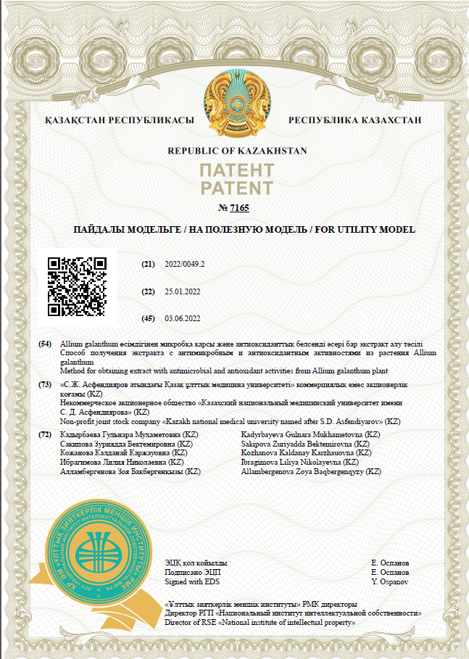

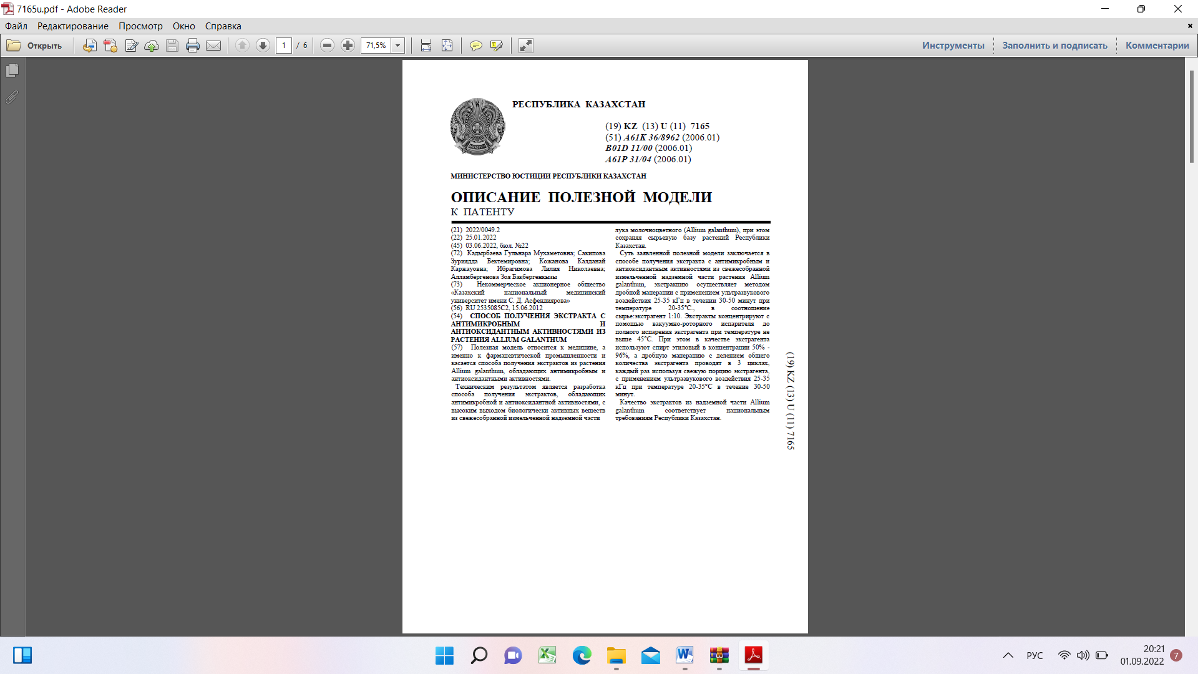

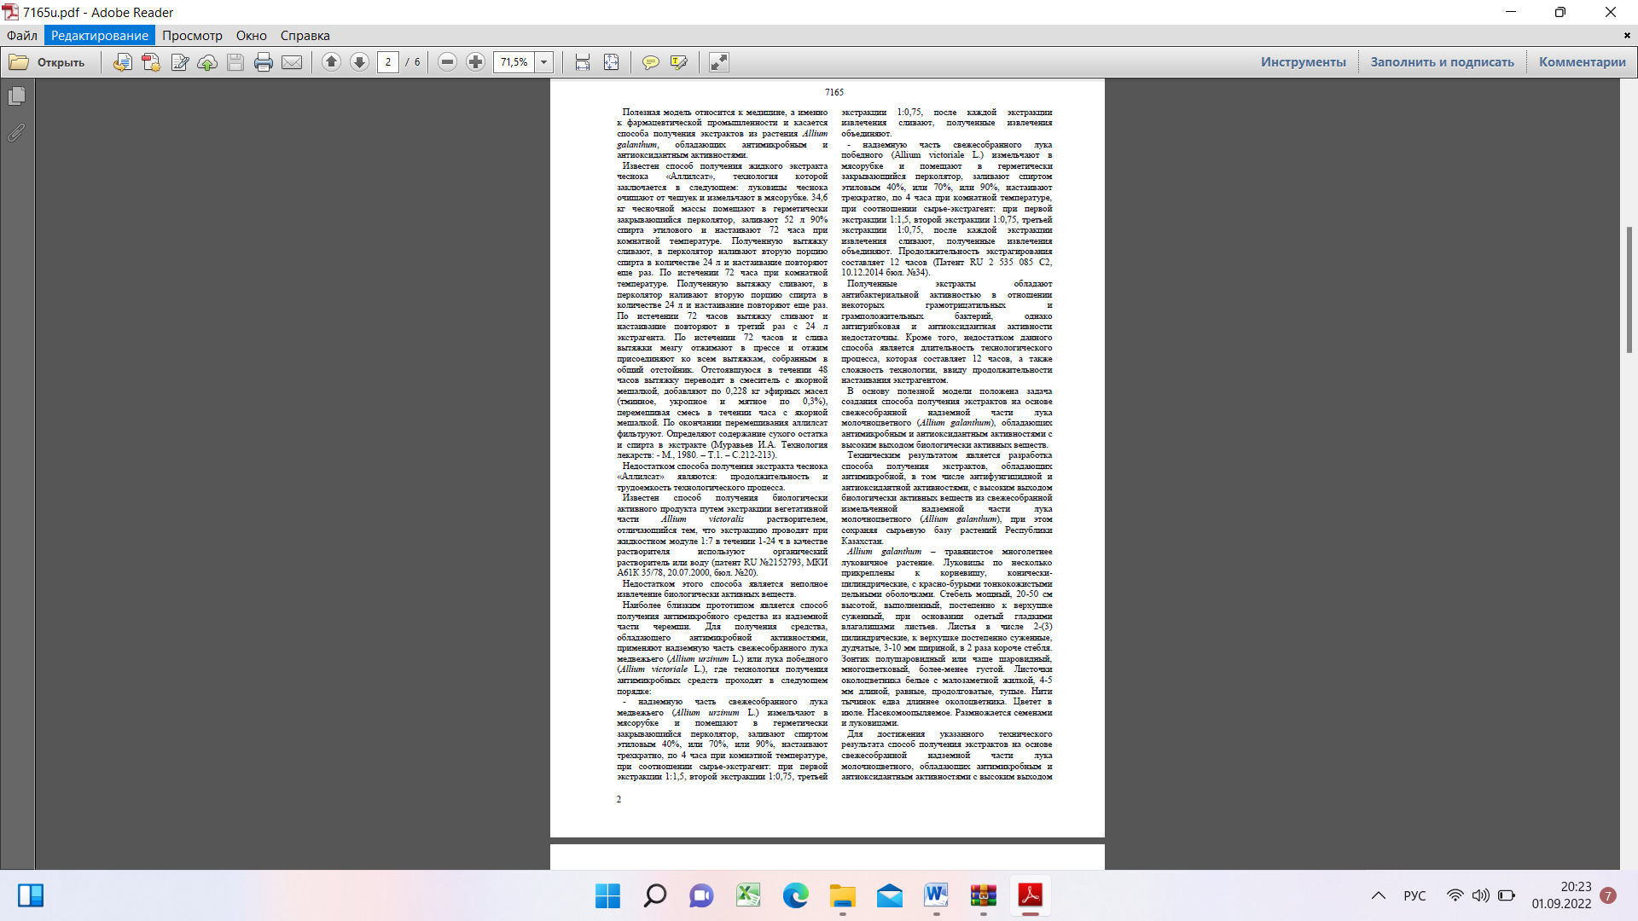

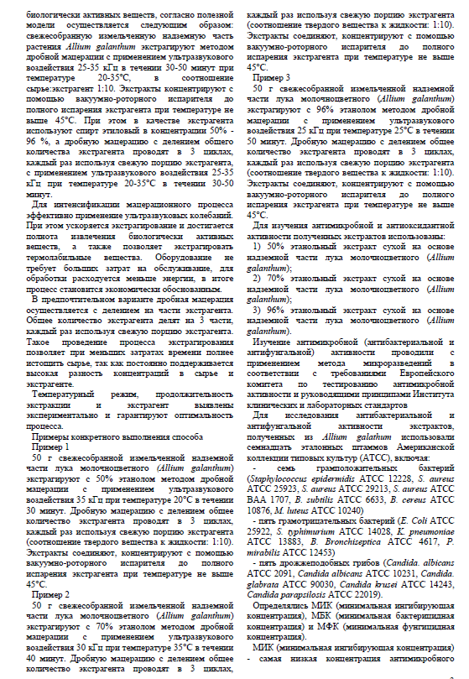

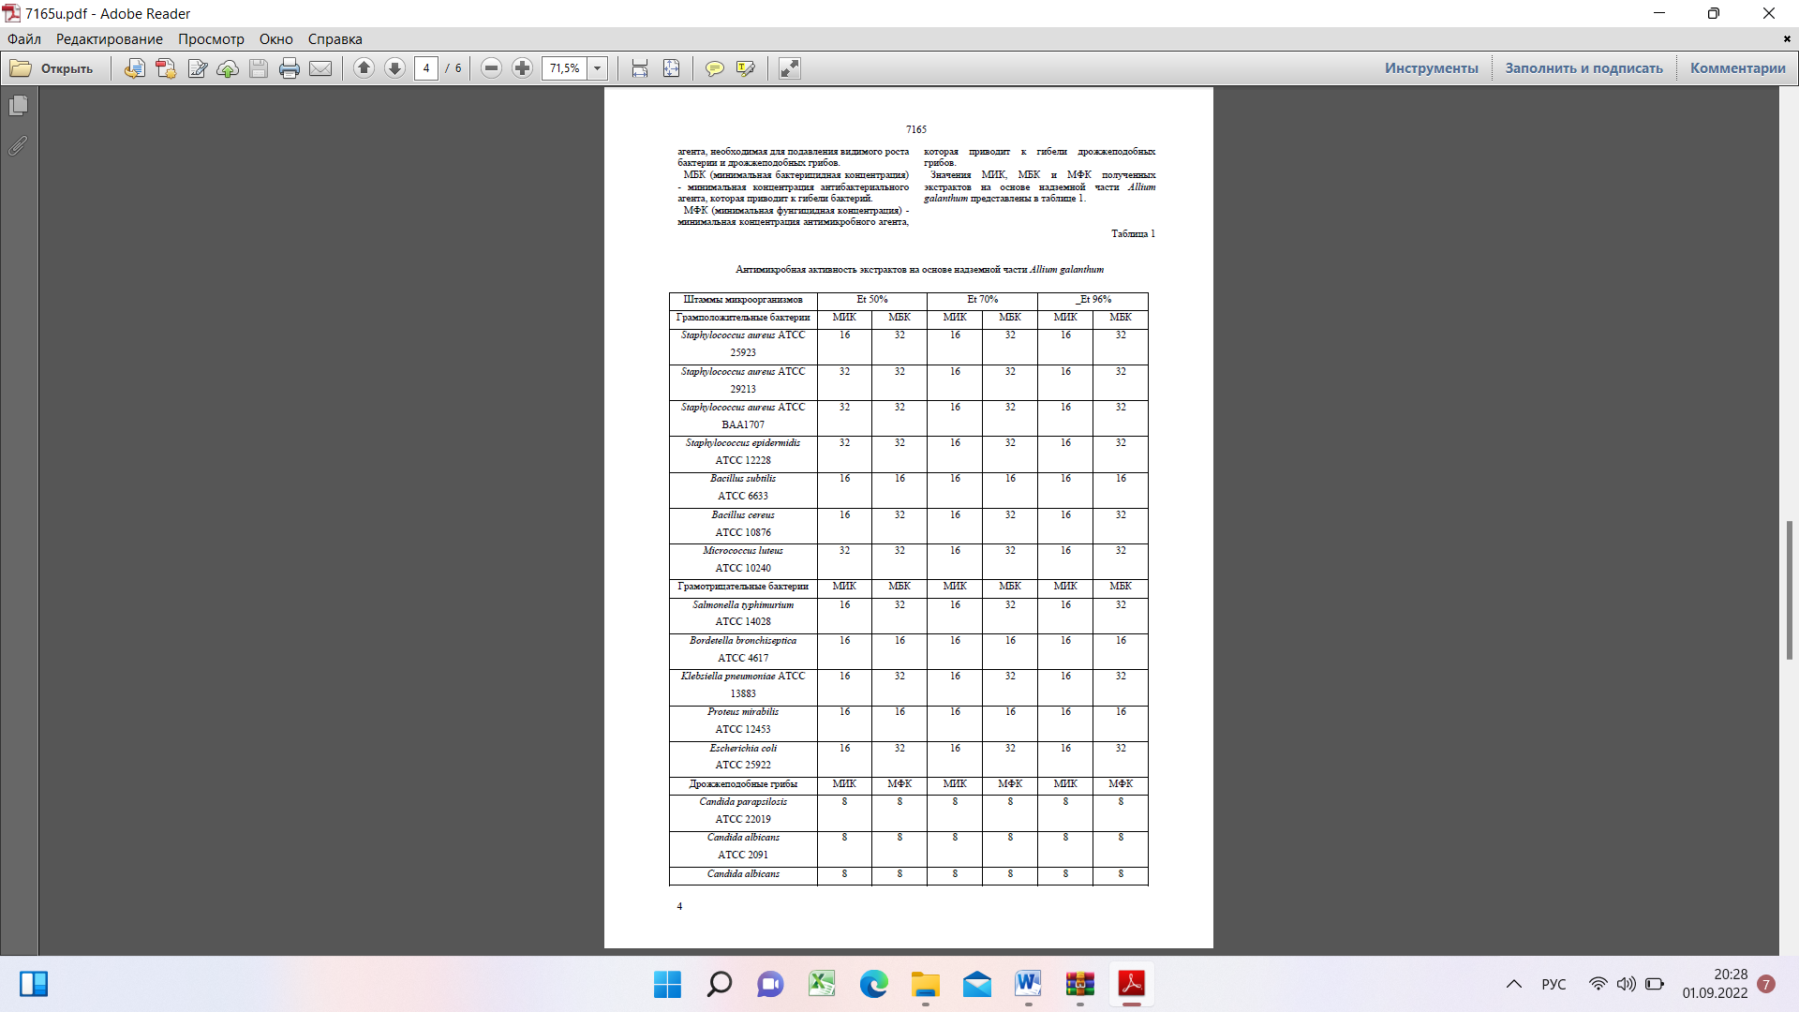

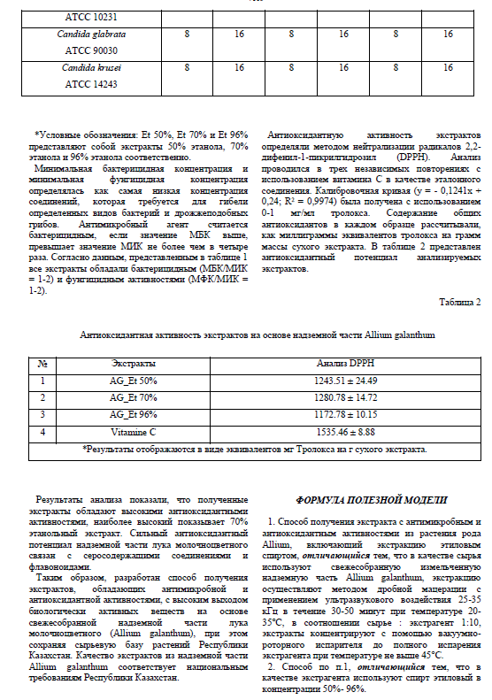


Приложение B

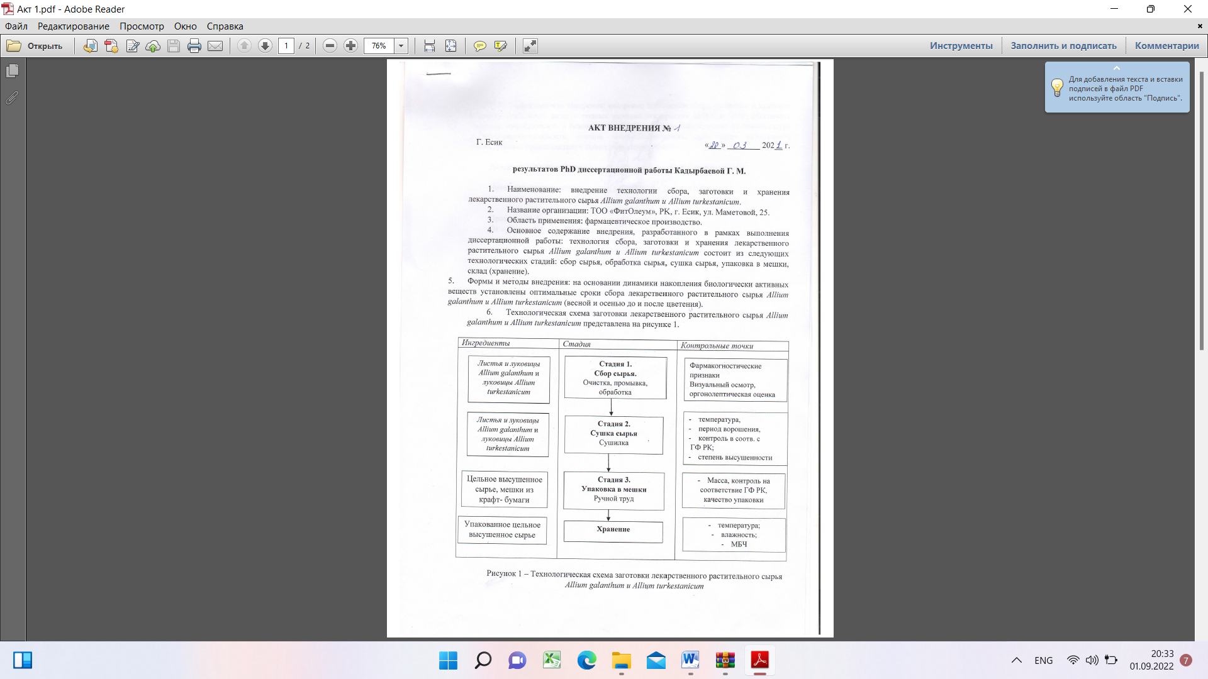

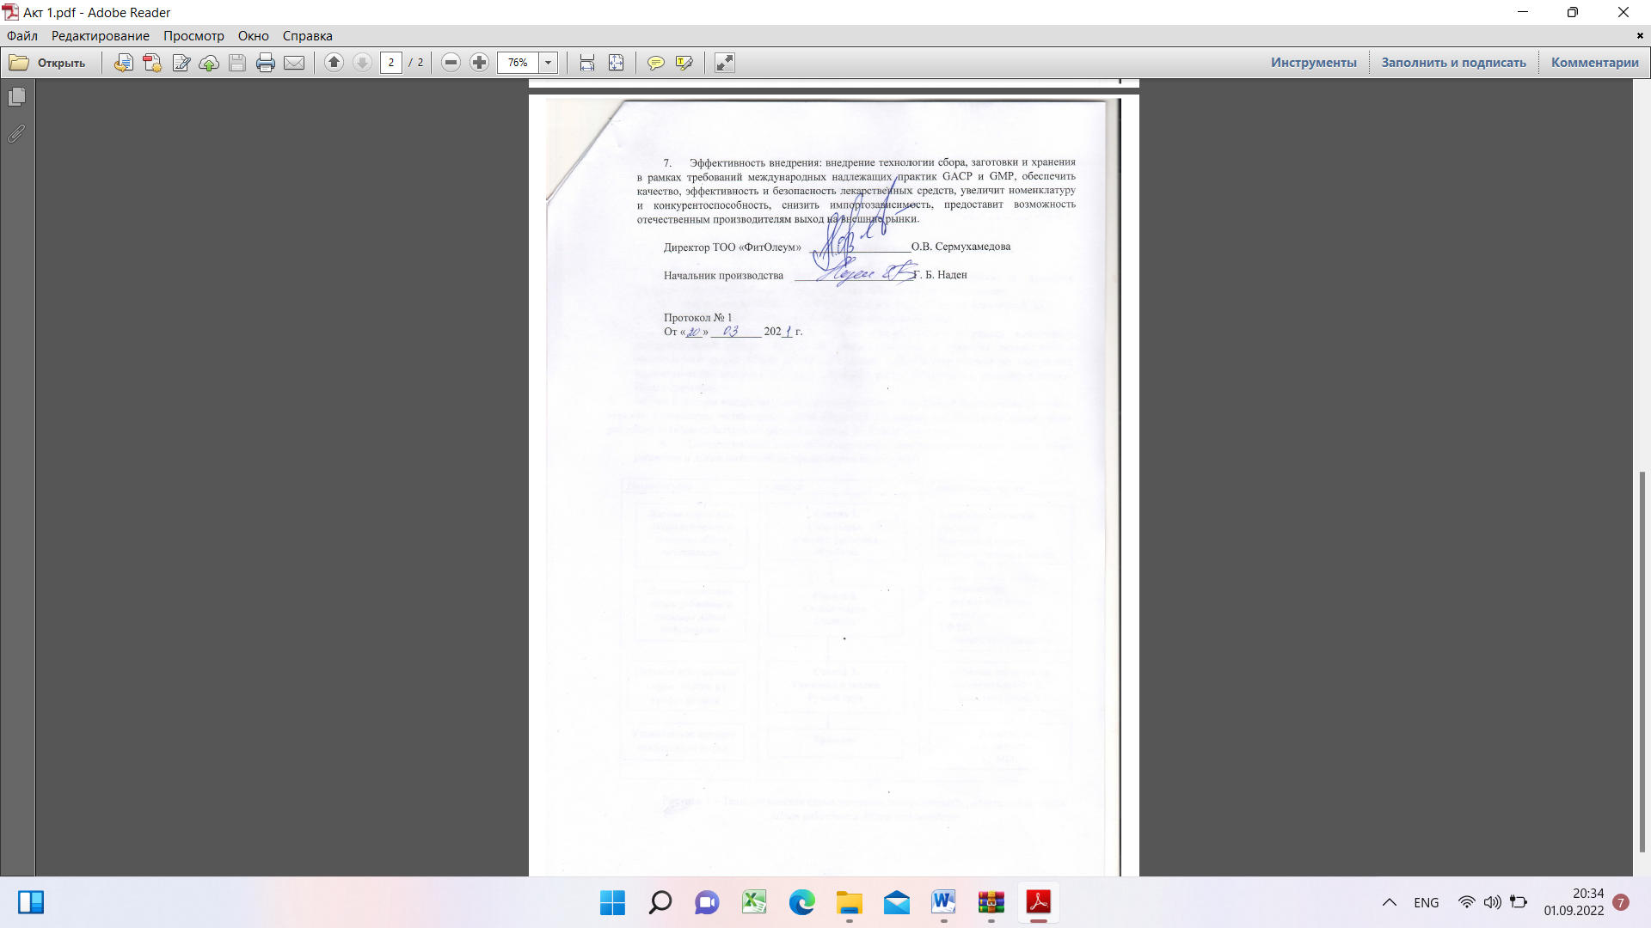

Приложение С
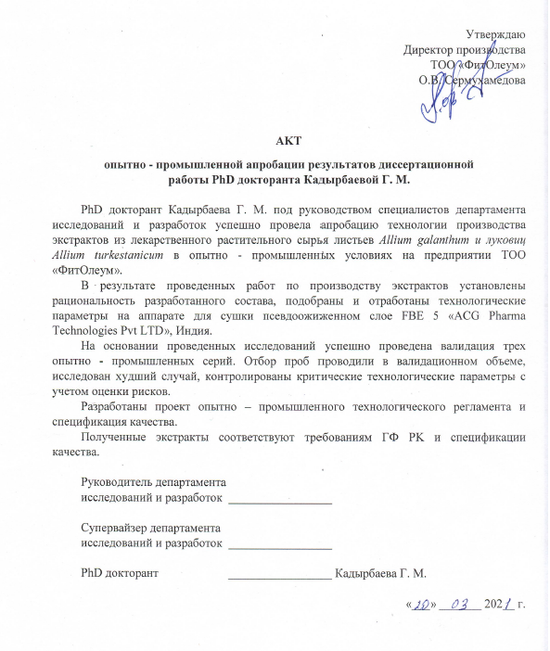

Приложение D

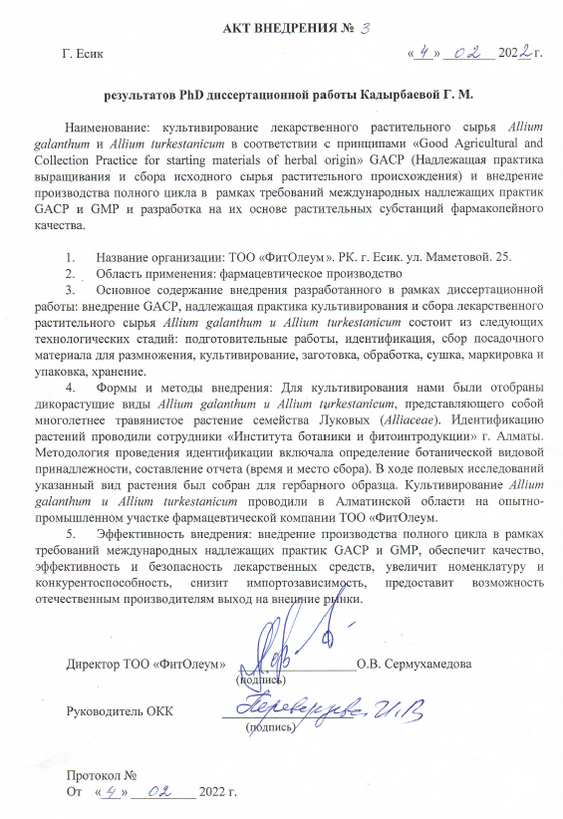

Приложение EУиро

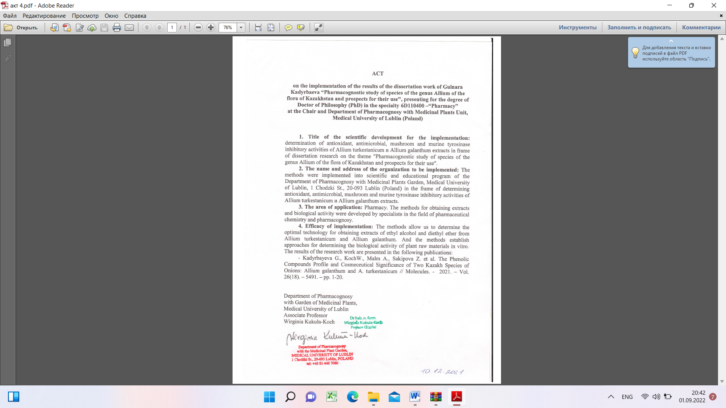

Приложение F

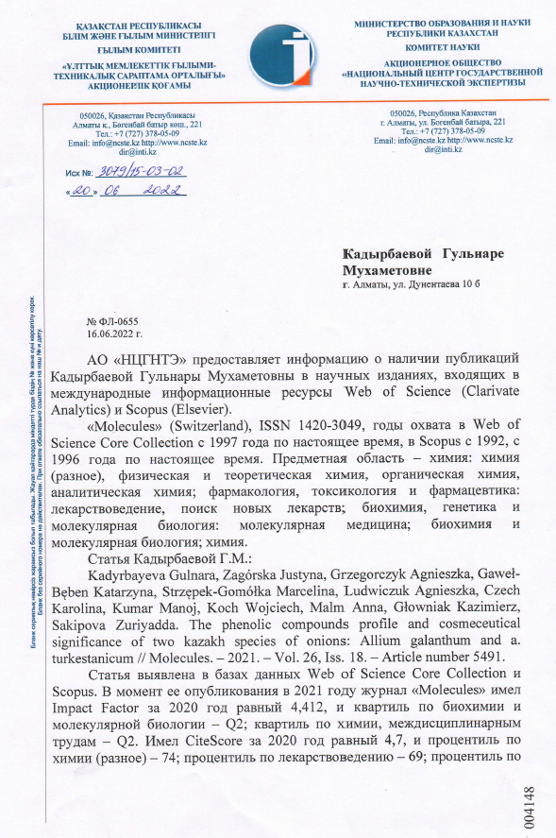

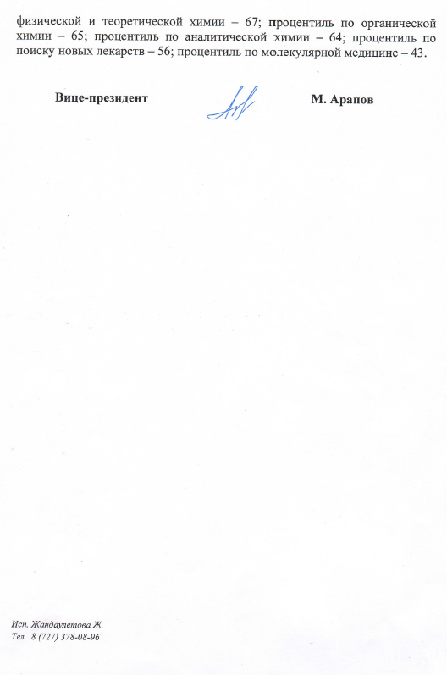

Приложение G

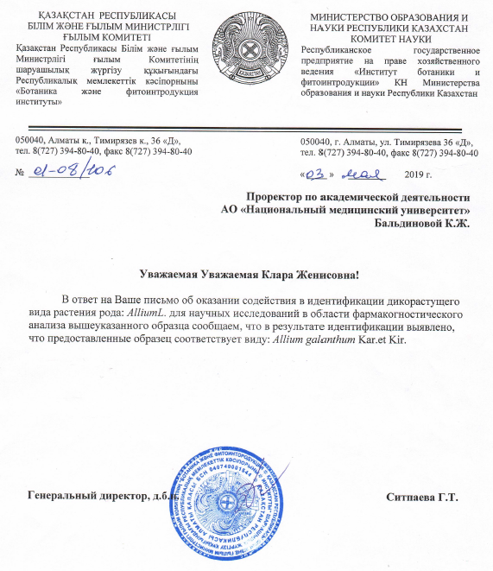

Приложение Н

